Spis treści

Odcinek 5 zapisujemy plik requirements 2

Odcinek 7 4

Odcinek 8: 9

Odcinek 9 16

Odcinek 10: 20

Odcinek 11 22

Tworzymy model czyli strukturę bazy danych 22

Odcinek 12: 27

Tworzymy własny user mode. 27

Odcinek 13: 33

Odcinek 14: 36

Robimy formularz do rejestracji użytkowników. 36

Odcinek 15: 46

Odcinek 16 – logowanie userów 52

Odcinek 17: 62

Updatowanie maila usera. 62

Odcinek 18: Bootstrap 71

Odcinek 19 – screen login, registration i account 90

<https://www.youtube.com/watch?v=wkTE2QvzSmc&list=PLgCYzUzKIBE_dil025VAJnDjNZHHHR9mW&index=9>

Install virtual environment

Musimy mieć bibliotekę virtualenv:

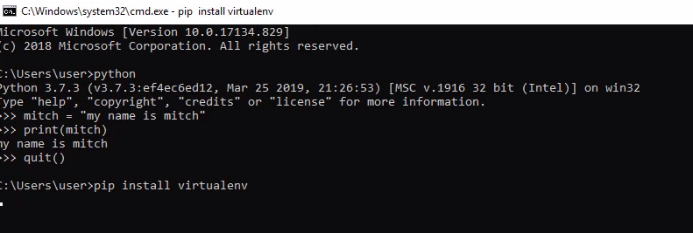

Następnie przechodzimy do katalogu gdzie mamy mieć virtual environment I tworzymy je komendą  *virtualenv nazwa_srodowiska*:

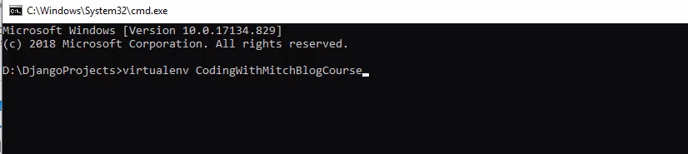

Następnie trzeba aktywować środowisko. Przechodzimy do katalogu ze środowiskiem, następnie do scripts i uruchamiamy activate.

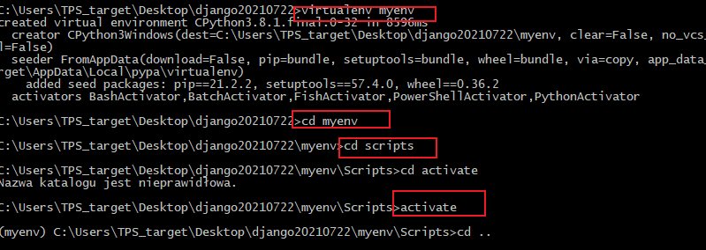

Tworzymy projekt:

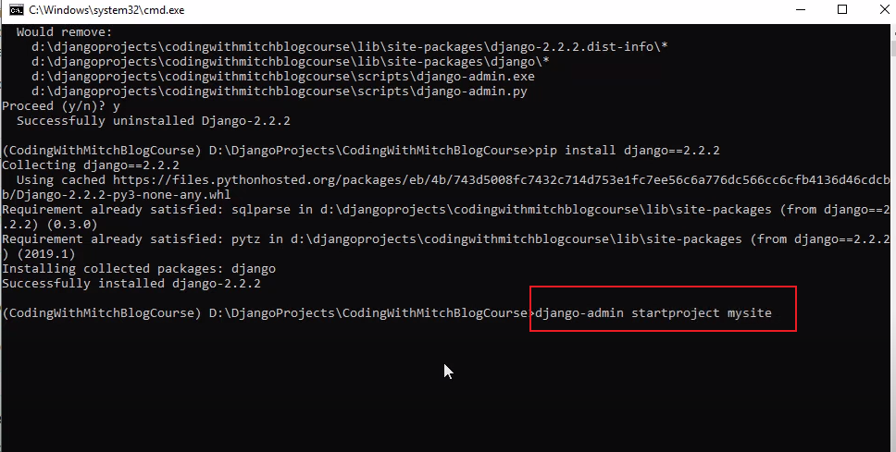

Zmieniamy nazwę mysite na src:

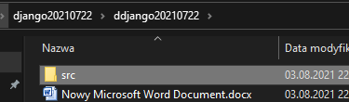

# Odcinek 5 zapisujemy plik requirements

Wyswietlamy wszystkie zainstalowane biblioteki:

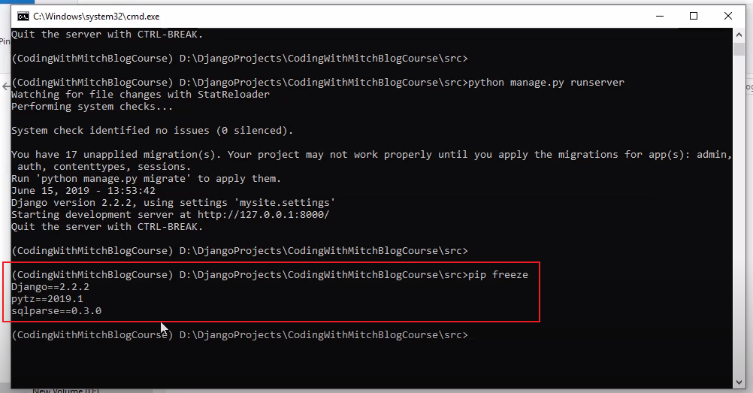

Zapisujemy plik z wymaganiami:

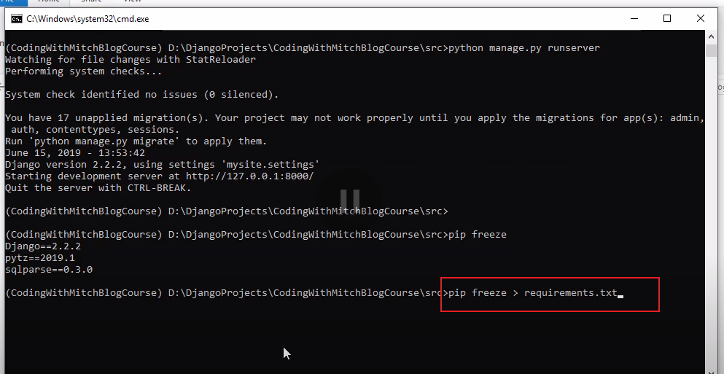

Isnstalowanie bibliotek z pliku:

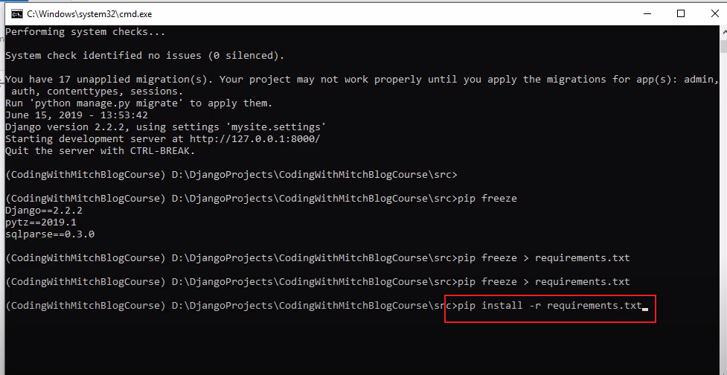

# Odcinek 7

Tworzymy apkę personal:

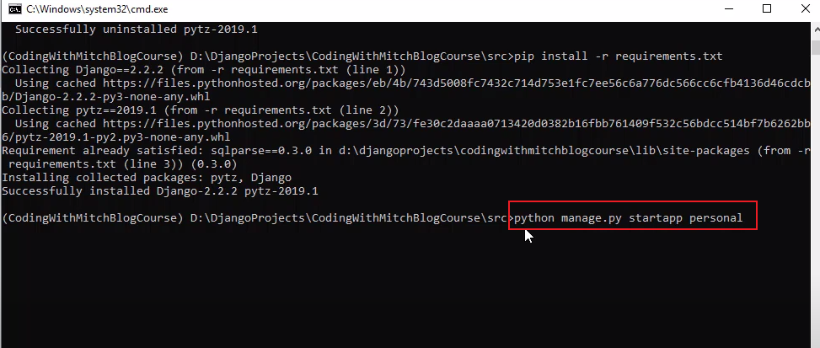

Pojawia nam się folder personal: 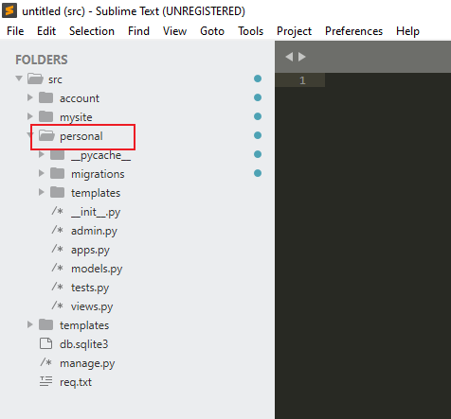

Przchodzimy do pliku settings.py w katalogu mysite i uzupełniamy następująco:

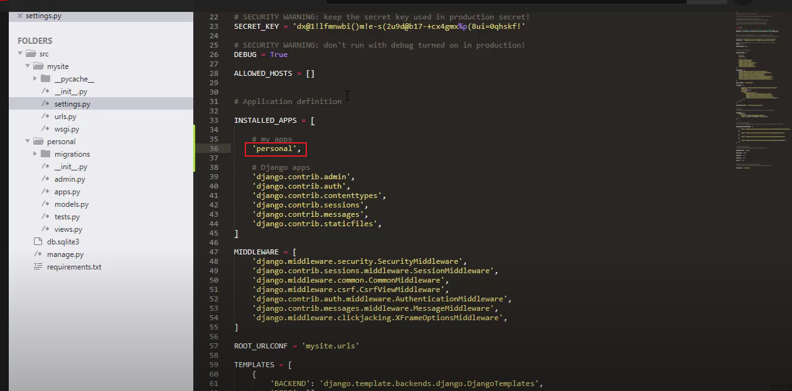

Tworzymy katalog na templatki. Będzie się on znajdował w src:

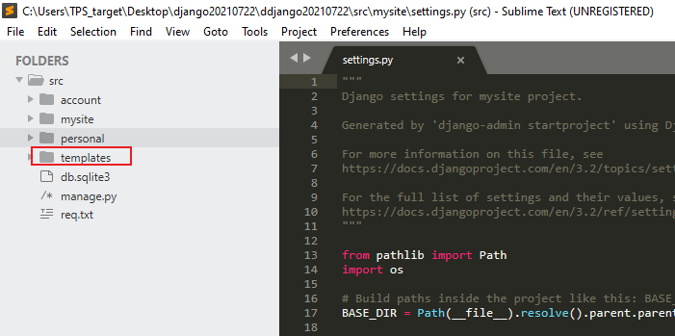

Tworzymy templatkę base.html w katalogu templates:

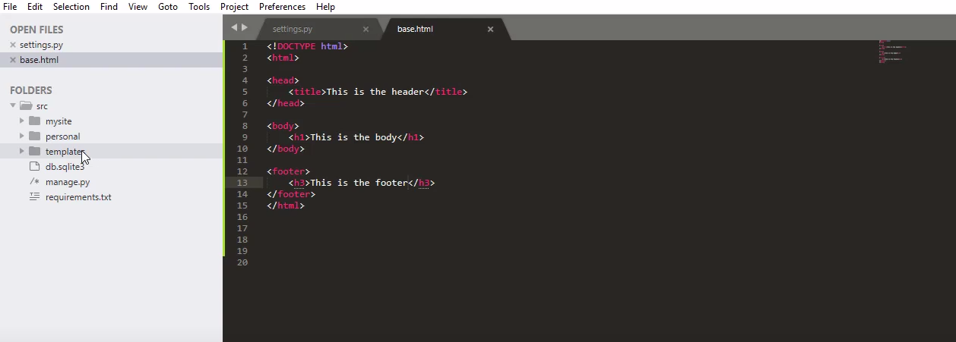*<!DOCTYPE html>*

*<html>*

*<head>*

*<h1>This is header</h1>*

*</head>*

*<body>*

*This is body!*

*</body>*

*<footer>*

*<h3>This is footer</h3>*

*</footer>*

*</html>*

Teraz musimy pointormować django gdzie jest katalog z templatkami. Przechodzimy do settings:

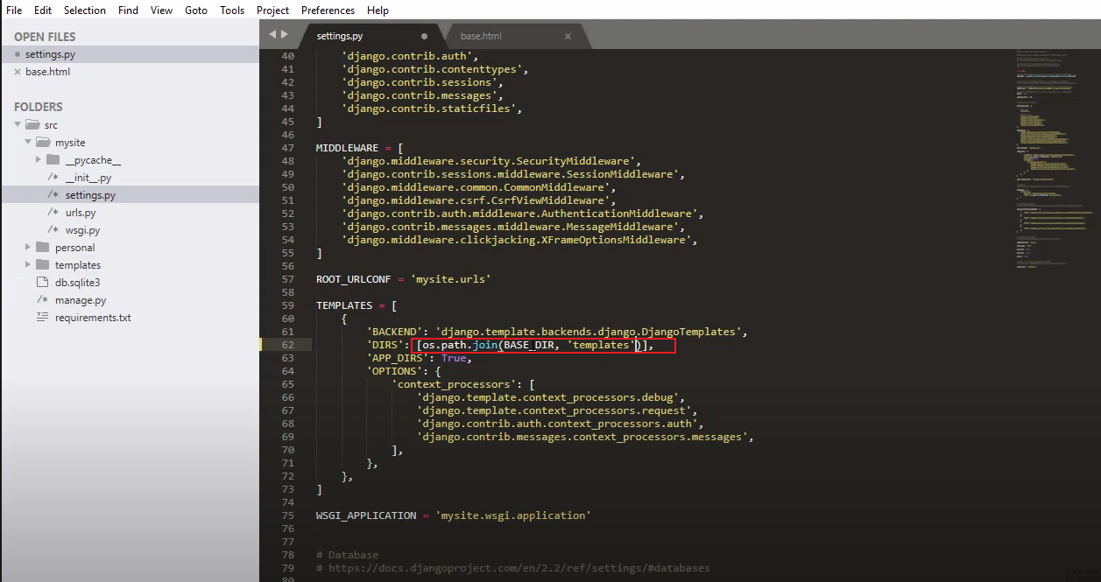

*'DIRS': [os.path.join(BASE_DIR, 'templates')],*

Teraz tworzymy widok, który będzie renderował naszą templatkę. Wchodzimy w views.py w katalogu personal:

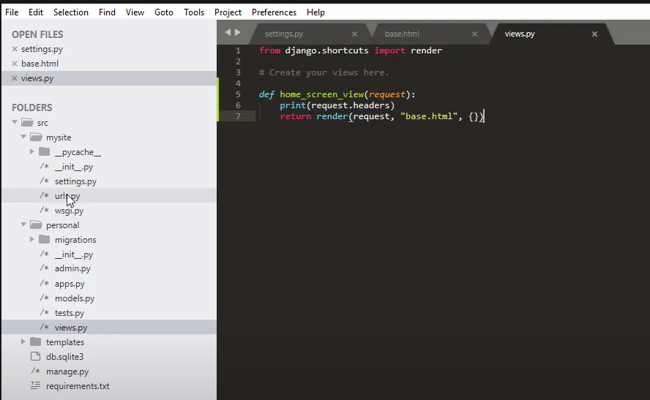

*from django.shortcuts import render*

*# Create your views here.*

*def home_screen_view(request):*

*print(request.headers)*

*return render(request, "base.html",{})*

Teraz musimy odpowiednio przygotować urls.py w katalogu mysite tak żeby mógł korzystać z wcześniej zdefiniowanej w views funkcji:

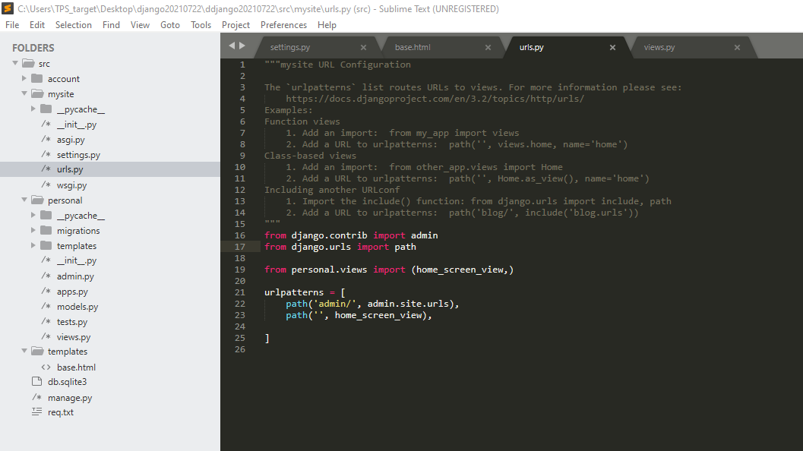

*from django.contrib import admin*

*from django.urls import path*

*from personal.views import (home_screen_view,)*

*urlpatterns = [*

*path('admin/', admin.site.urls),*

*path('', home_screen_view),*

*]*

Przechodzimy na naszą stronę główną i sprawdzamy czy działa:

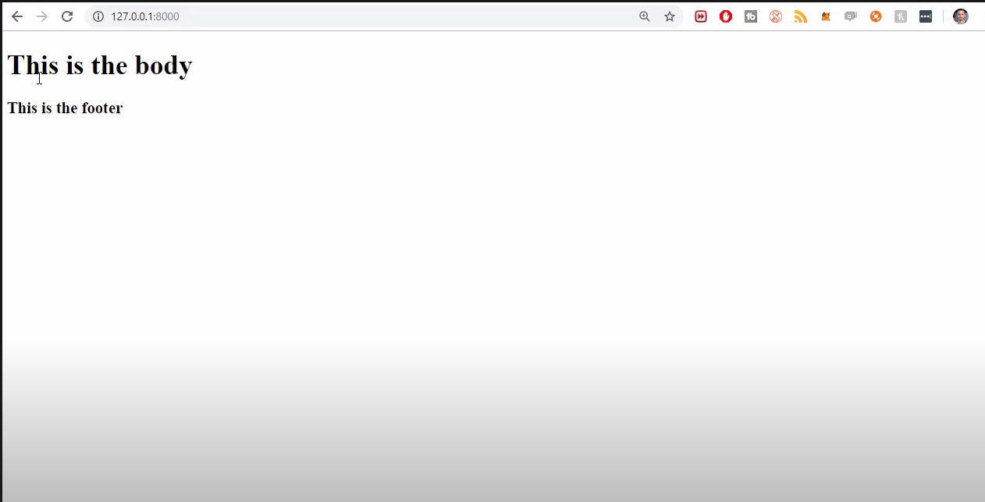

# Odcinek 8:

Tworzymy plik na templatki w aplikacji personal a w nim jeszcze raz katalog personal:

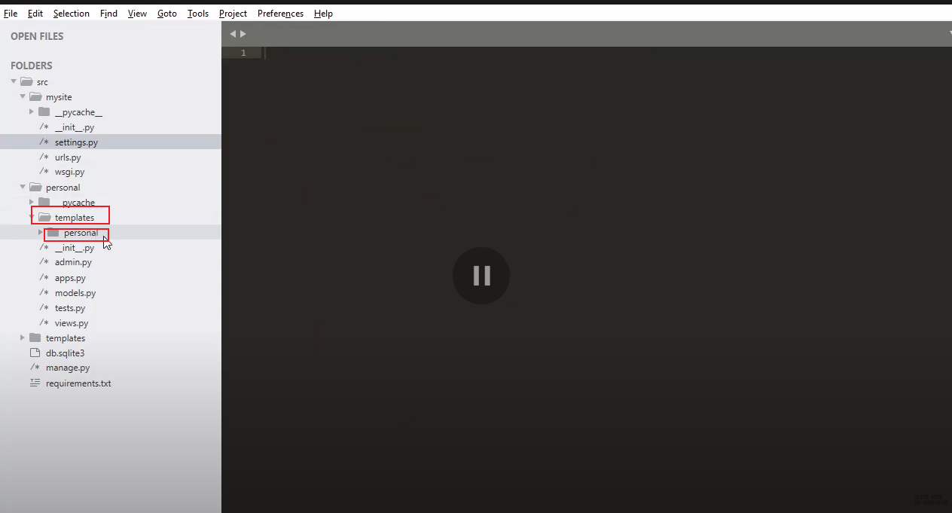:

W tym katalogu tworzymy plik home.html:

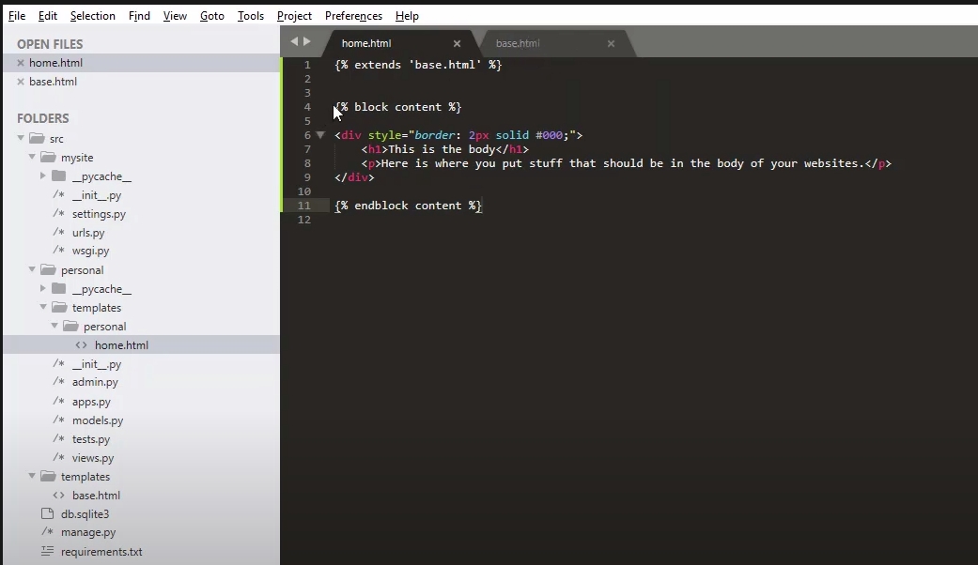

*{% extends 'base.html' %}*

*{% block content %}*

*<div style="border: 2px solid #000;">*

*<h1>This is the body</h1>*

*<p>Here lorem ipsum random stuff twext here is</p>*

*</div>*

*{% endblock content %}*

Będziemy wykorzystywać naszą templatkę home.html dlatego trzeba ją zmodyfikować tak zeby przyjmowała to co jest podawane w block content:

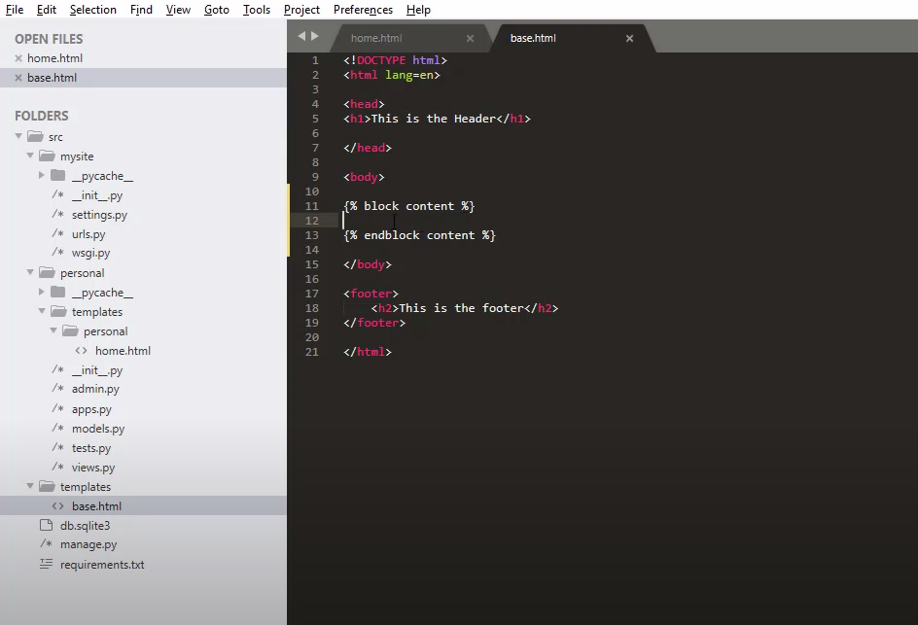*<!DOCTYPE html>*

*<html>*

*<head>*

*<h1>This is header</h1>*

*</head>*

*<body>*

*{% block content %}*

*{% endblock content %}*

*</body>*

*<footer>*

*<h3>This is footer</h3>*

*</footer>*

*</html>*

Modyfikujemy views.py tak żeby przekierowywał nas na naszą templatkę home.html:

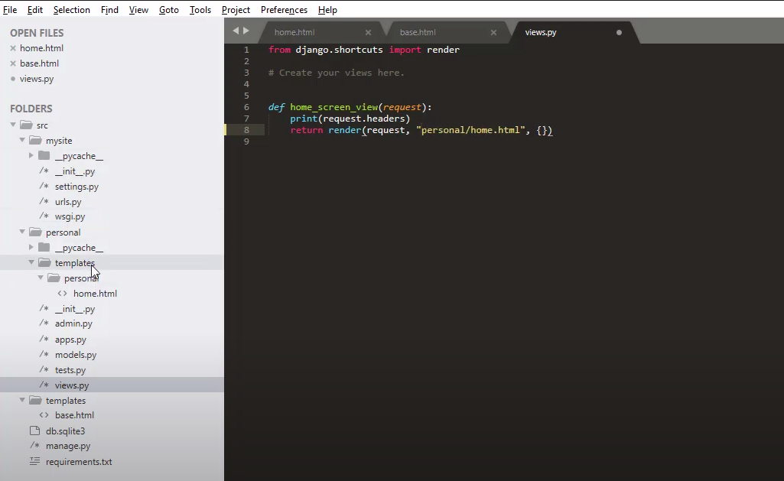

*from django.shortcuts import render*

*# Create your views here.*

*def home_screen_view(request):*

*print(request.headers)*

*return render(request, "personal/home.html",{})*

Wchodzimy na stronę I patrzymy czy działa:

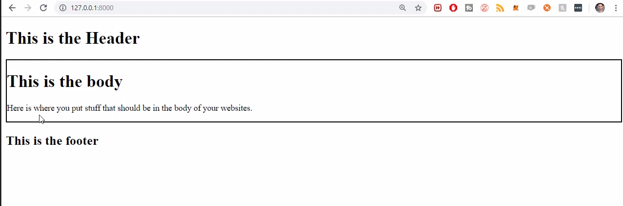

Modyfikujemy header i footer baselinowej templatki:

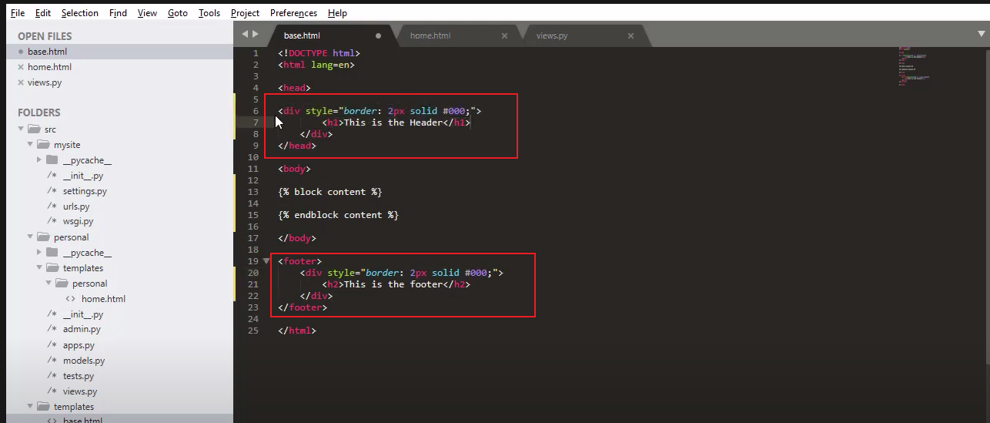

*<!DOCTYPE html>*

*<html>*

*<head>*

*<div style="border: 2px solid #000;">*

*<h1>This is header</h1>*

*</div>*

*</head>*

*<body>*

*{% block content %}*

*{% endblock content %}*

*</body>*

*<footer>*

*<div style="border: 2px solid #000;">*

*<h3>This is footer</h3>*

*</div>*

*</footer>*

*</html>*

Tworzymy katalog snippet w templatkach aplikacji personal:

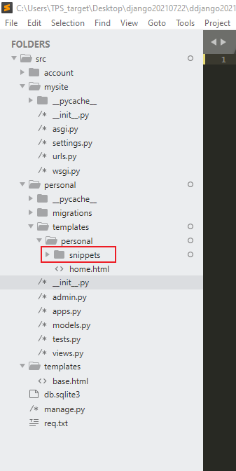

W środku tworzymy htmlkę:”

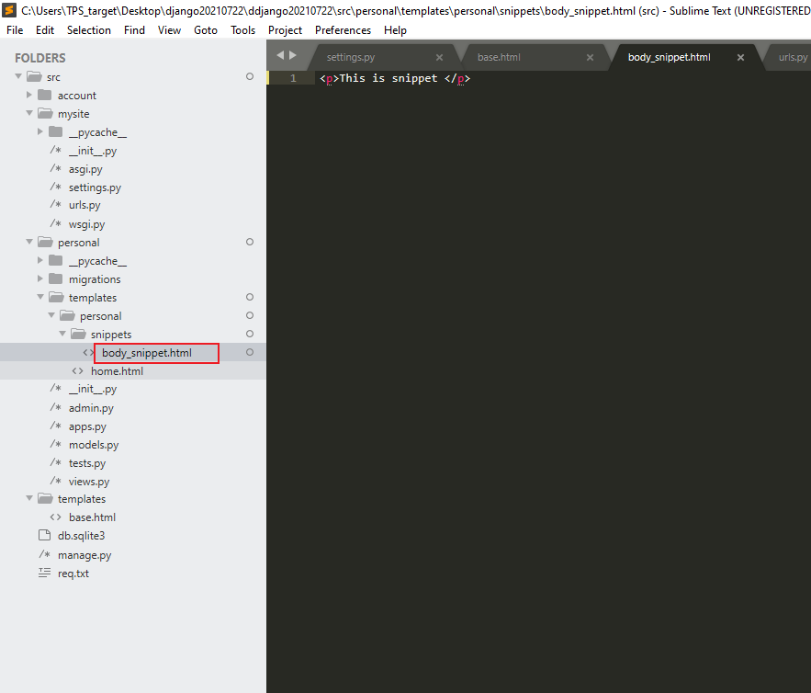

*<p>This is snippet </p>*

*Modyfikujemy home.html tak żeby zgarniało dane ze snippet:*

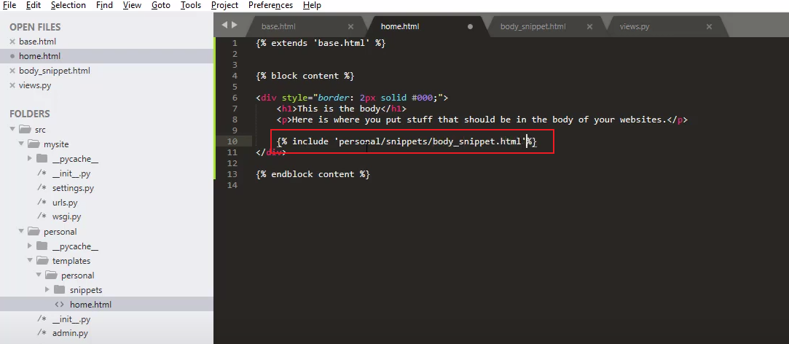

*{%include ‘personal/snippets/body_snippet.html’%}*

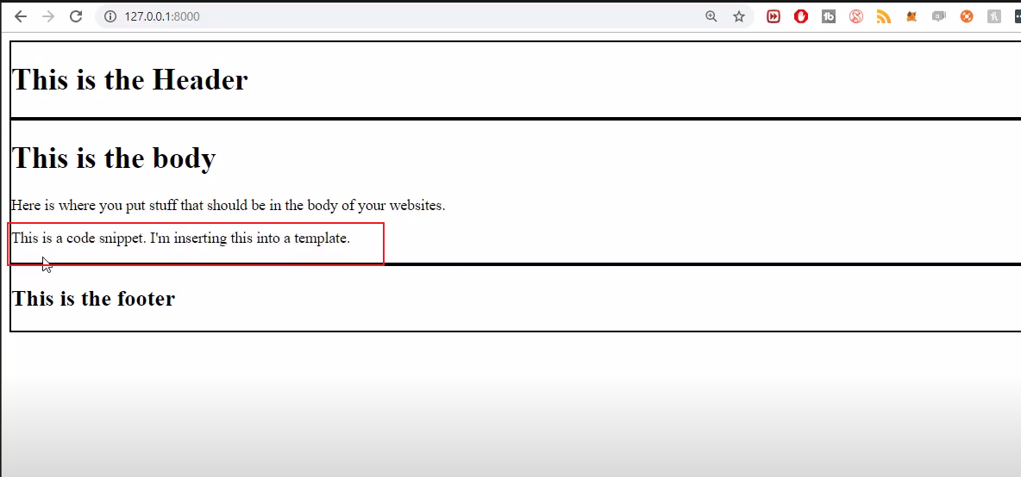

# Odcinek 9

Podajemy zmienną do htmlki:

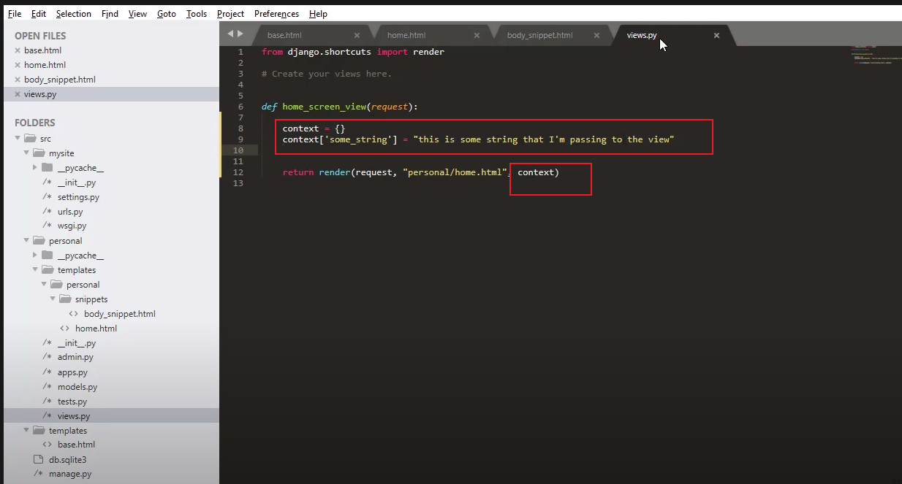

*context={}*

*context[‘some string’] = ‘this is some string that I’m passing to the view”*

*context[‘some number] = 32343*

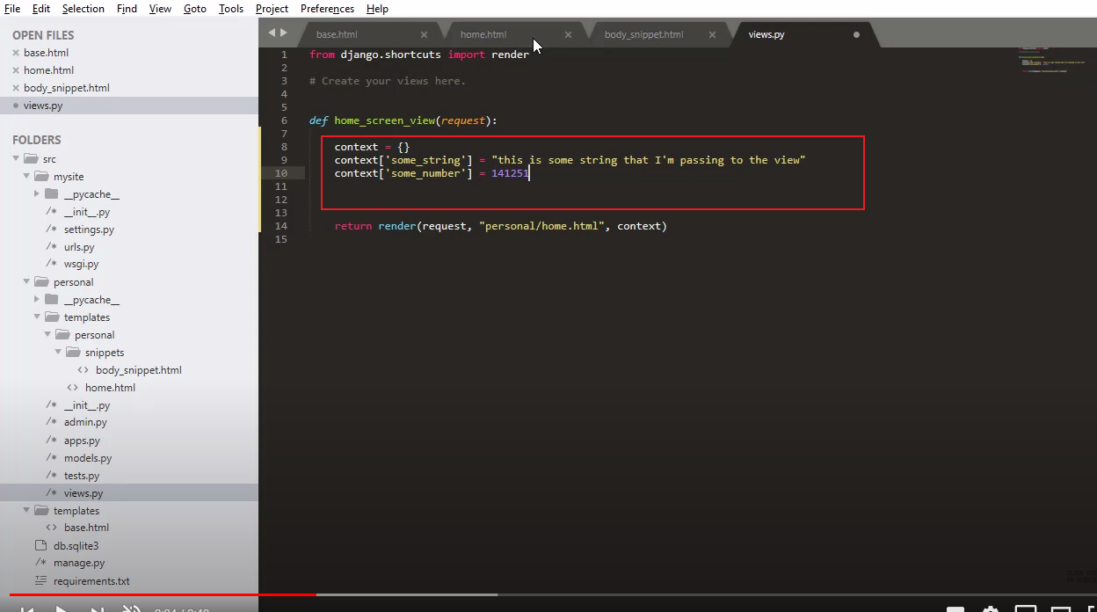

Modyfikujemy plik home.html:

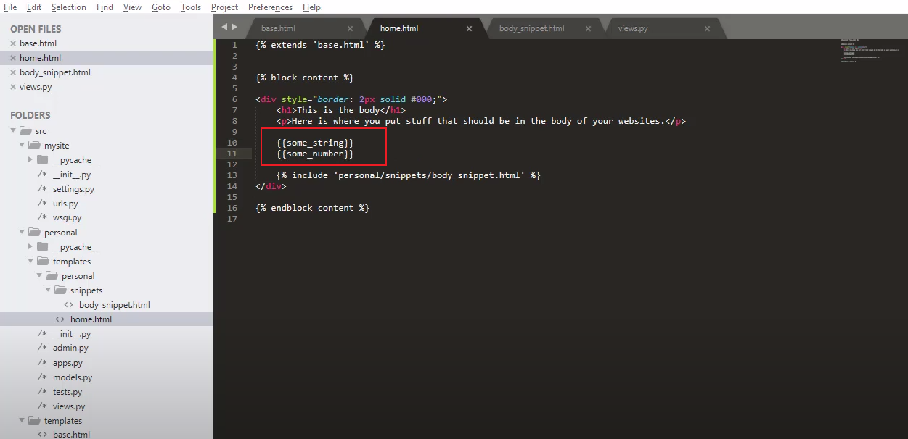

*{{%some_string%}}*

*{{%some_number%}}*

Sprawdzamy: 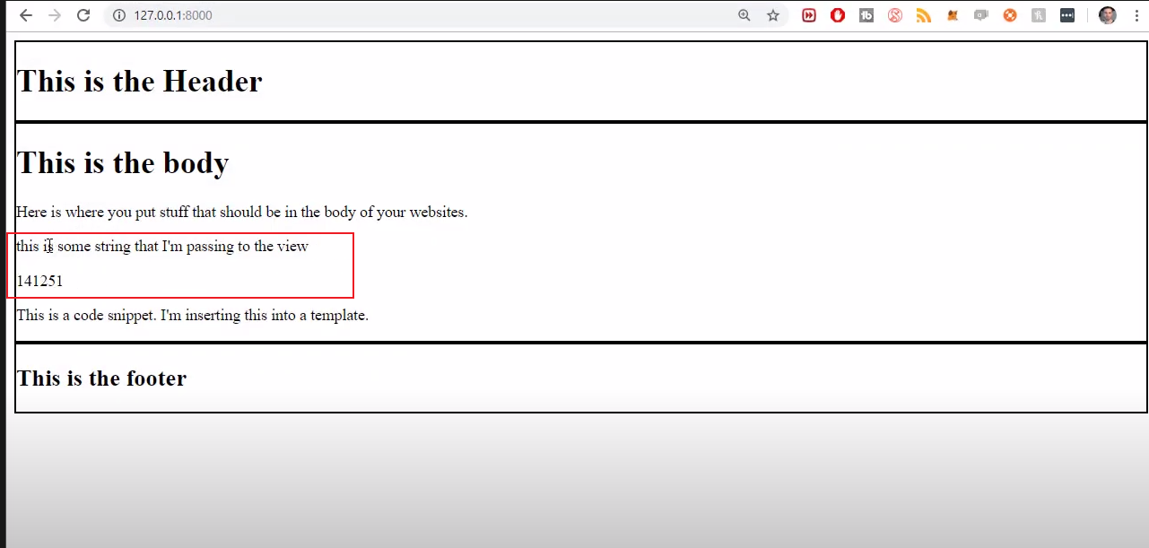

Możemy jeszcze w inny sposób definować zawartość zmiennych:

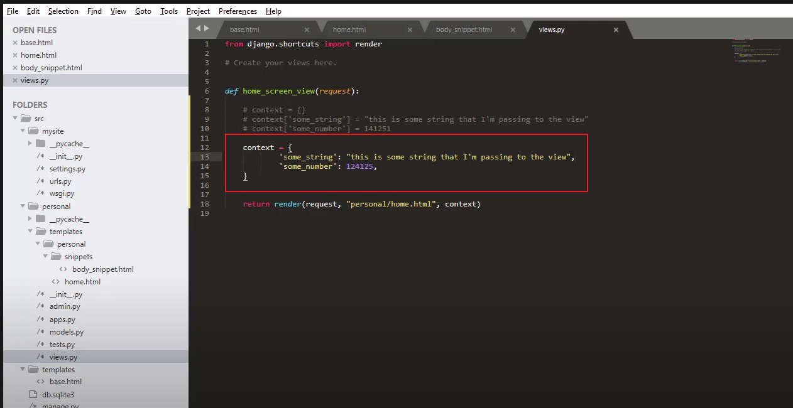

*context = {‘some_string: ”This is some string that I’m passing”,*

*‘some_number’: 12345,*

*”}*

Teraz tworzymy listę wartości po której będziemy następnie iterować:

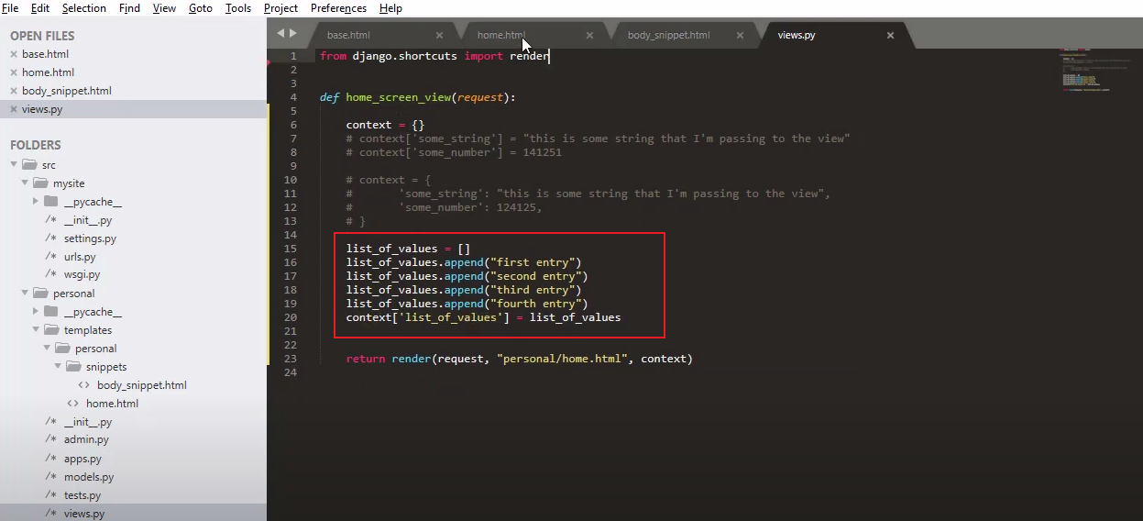

*list_of_values = []*

*list_of_values.append(“first entry”)*

*list_of_values.append(“second entry”)*

*list_of_values.append(“third entry”)*

*list_of_values.append(“fourth entry”)*

*context[‘list_of_values’] = list_of_values*

Będziemy tę zmienną podawać jeszcze przez snippet. Modyfikujemy snippet:

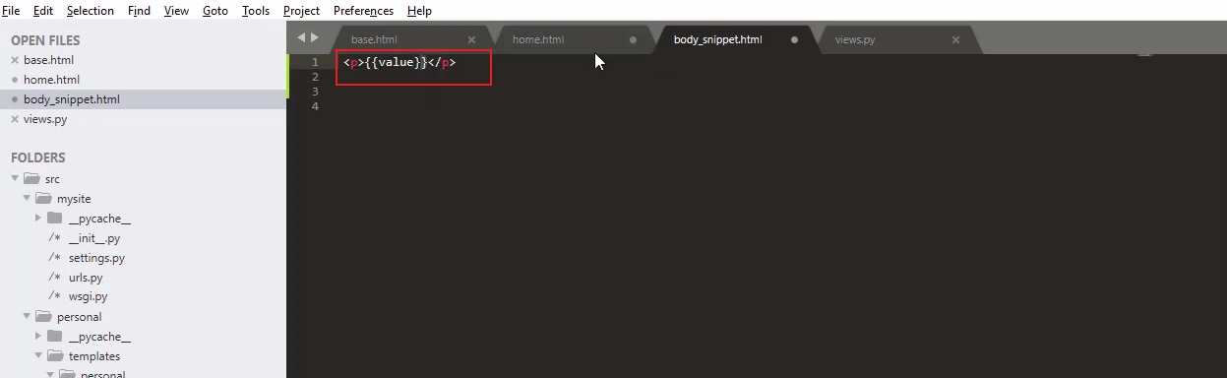

I modyfikumemy plik home.html:

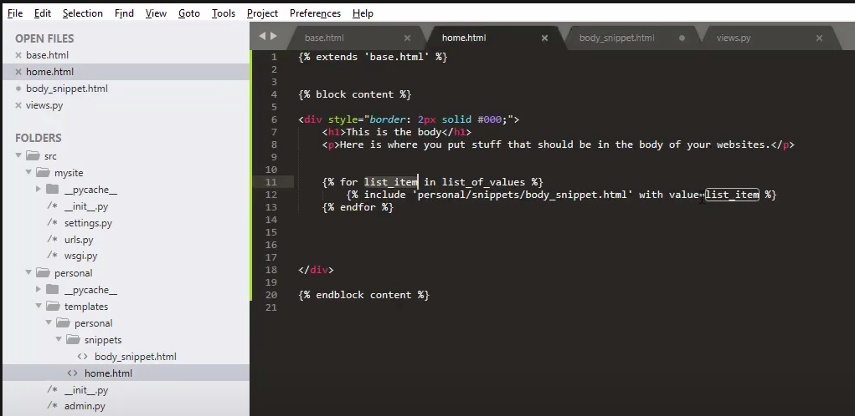

{% for list_item in list_of_values %}

{% include ‘personal/snippets/body_snippet.html with value=list_item %}

{% endfor %}

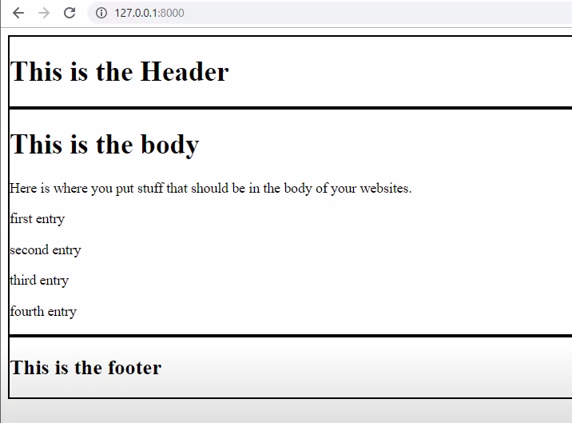

# Odcinek 10:

Ogarniamy panel administracyjny.

Tworzymy konto superusera:

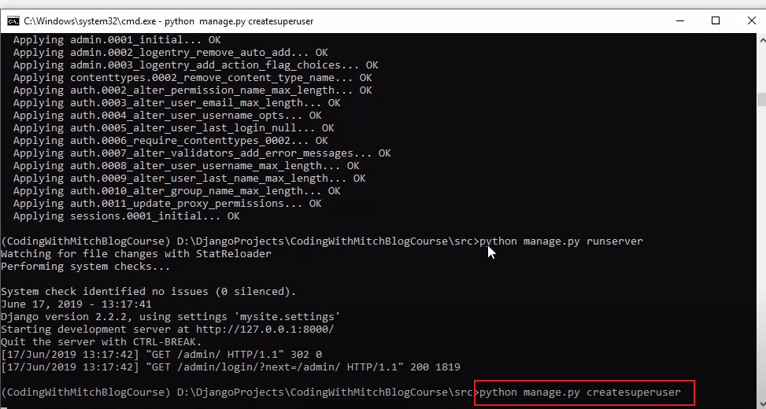

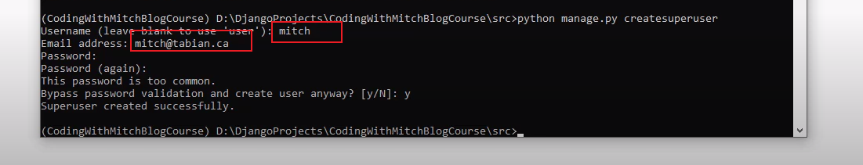

Ustawiłem u siebie mail: [admin@admin.com](mailto:admin@admin.com), username: admin, password: admin

Wszedłem w moduł admina i stworzyłem kilku userów:

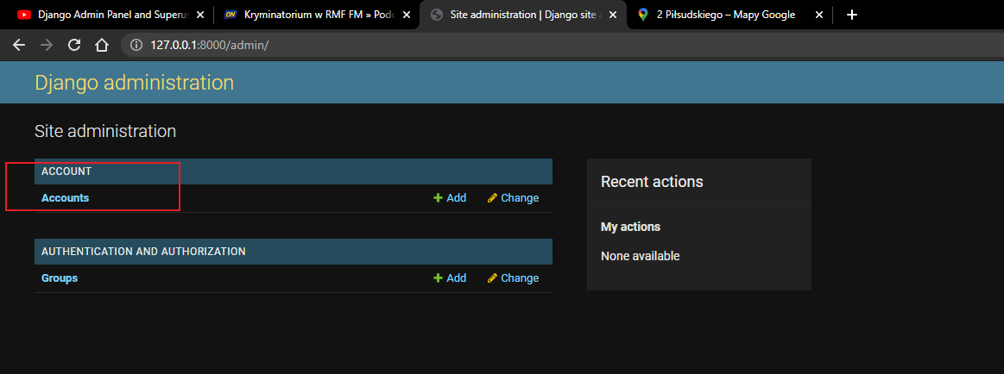

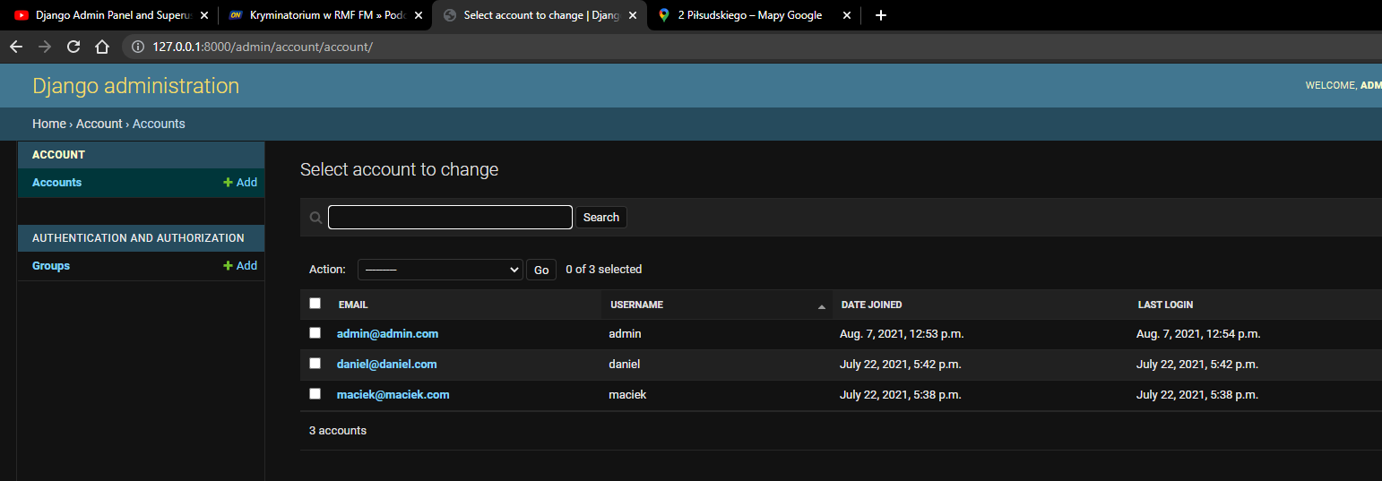

# Odcinek 11

Tworzymy model czyli strukturę bazy danych. Wchodzimy do pliku models aplikacji personal i tak go uzupełniamy:

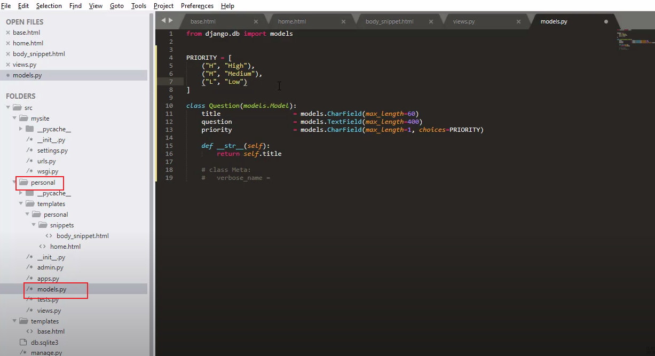

*from django.db import models*

*# Create your models here.*

*PRIORITY = [("H", "High"), ("M", "Medium"), ("L", "Low")]*

*class Question(models.Model):*

*title = models.CharField(max_length=60)*

*question = models.TextField(max_length=400)*

*priority = models.CharField(max_length=1, choices=PRIORITY)*

*def __str__(self):*

*return self.title*

Przygotowujemy migrację:

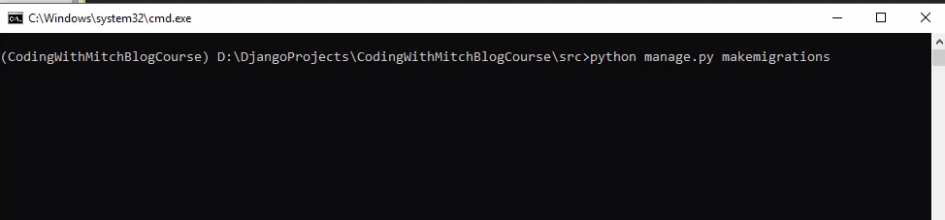

Migrujemy:

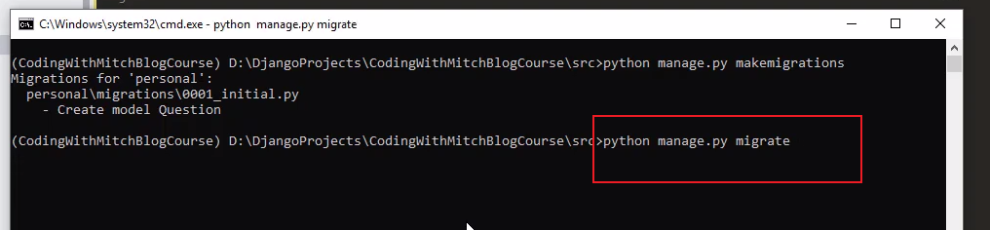

Przechodzimy do pliku admin apki personal i importujemy klasę Question. Dzięki temu będzimy mieli widoczne pytania w panelu administracyjnym:

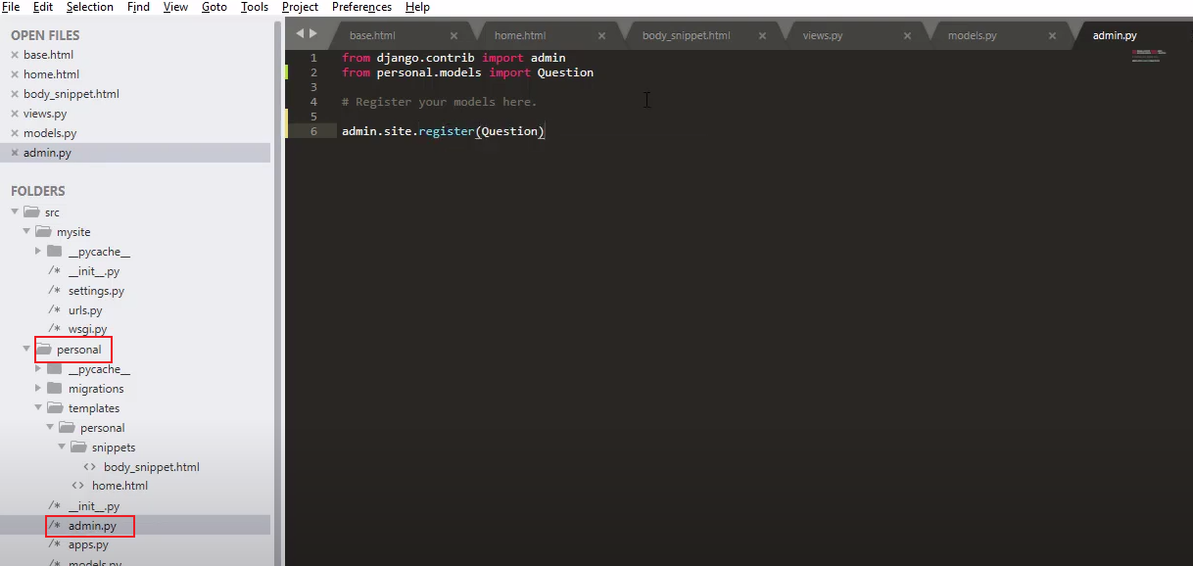

*from django.contrib import admin*

*from personal.models import Question*

*# Register your models here.*

*admin.site.register(Question)*

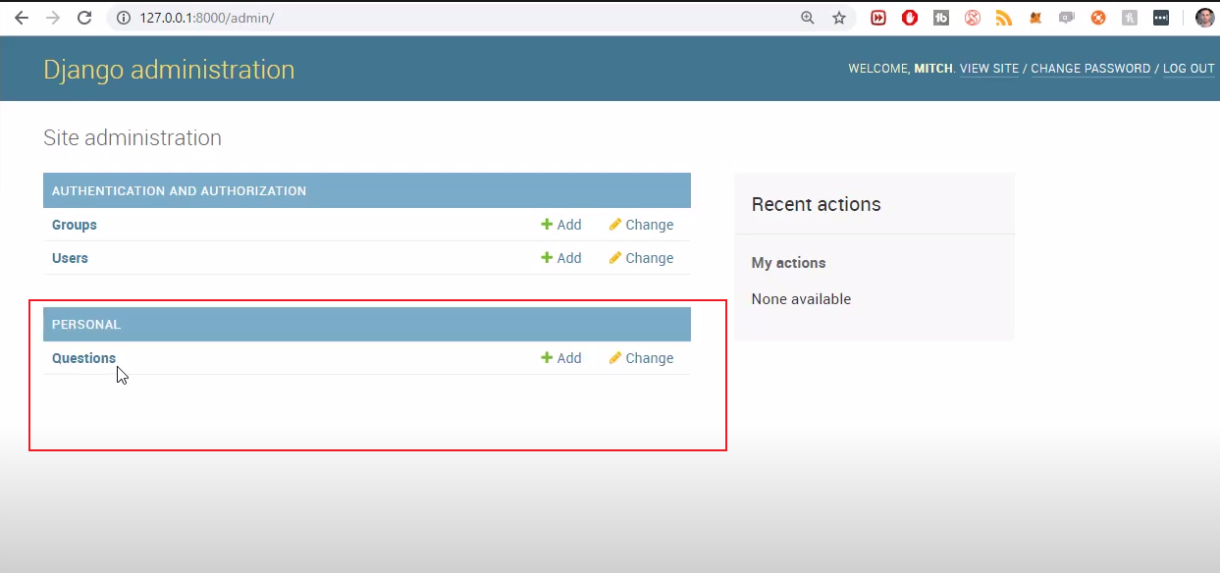

Teraz chcemy zmienić teksty wyświetlane w zaznaczonym okienku. Przechodzimy do modelu:

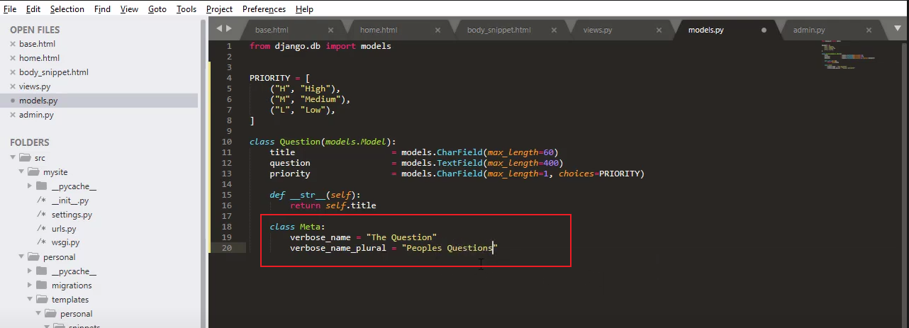

*class Meta:*

*verbose_name = "The Question"*

*verbose_name_plural = "Peoples Question"*

Sprawdzamy czy się zmieniło:

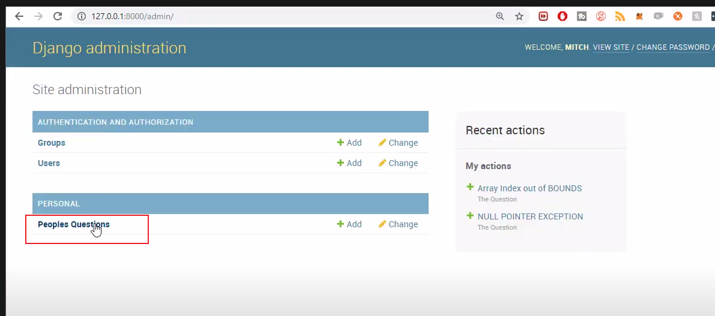

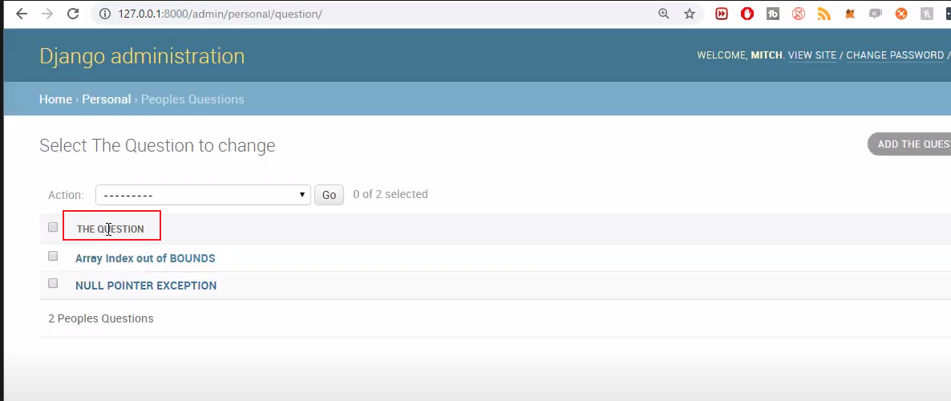

Teraz odpytujemy bazę za pomocą aplikacji. Przechodzimy do views.py aplikacji personal:

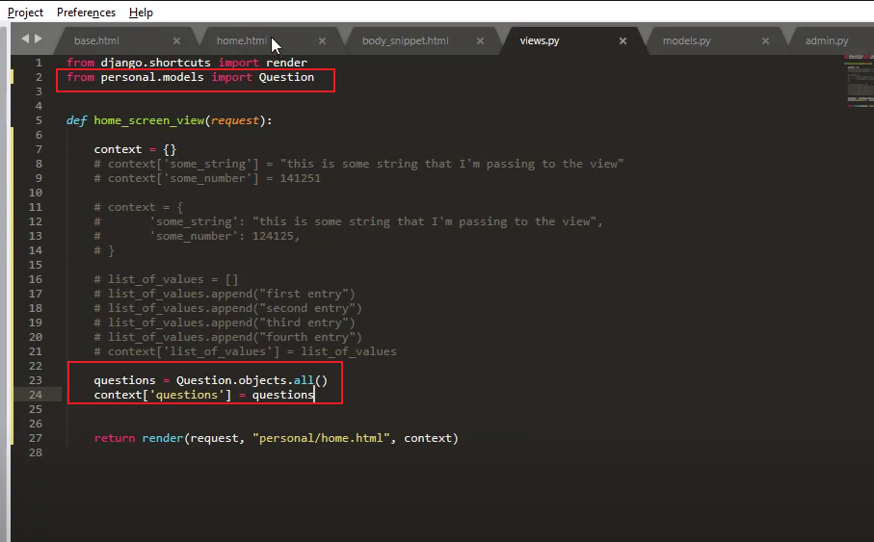

Chcemy żeby dane z tej zmiennej leciały na stronę główną. Tak jak wcześniej polecą tam za pośrednictwem snippet:

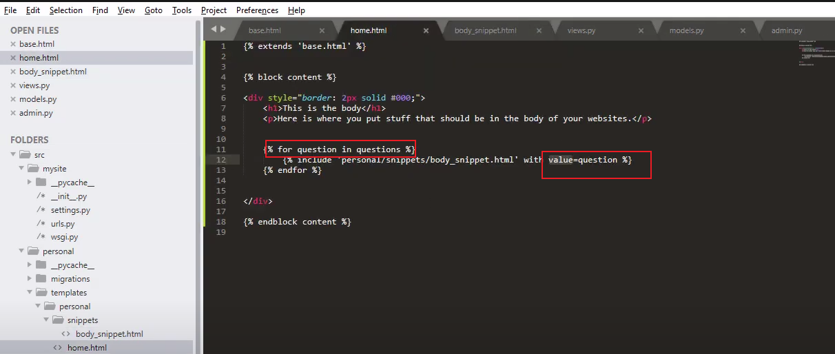

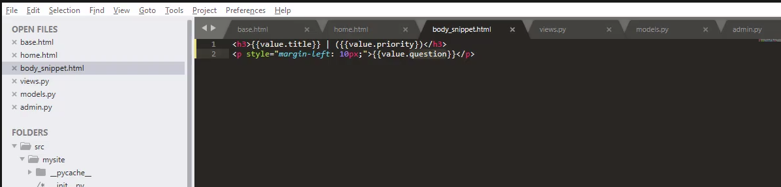

*<h3>{{value.title}} |{{value.title}}</h3>*

*<p style =”margin-left: 10px; ”>{{value.question}}</p>*

Sprawdzamy jak to wygląda na stronie:

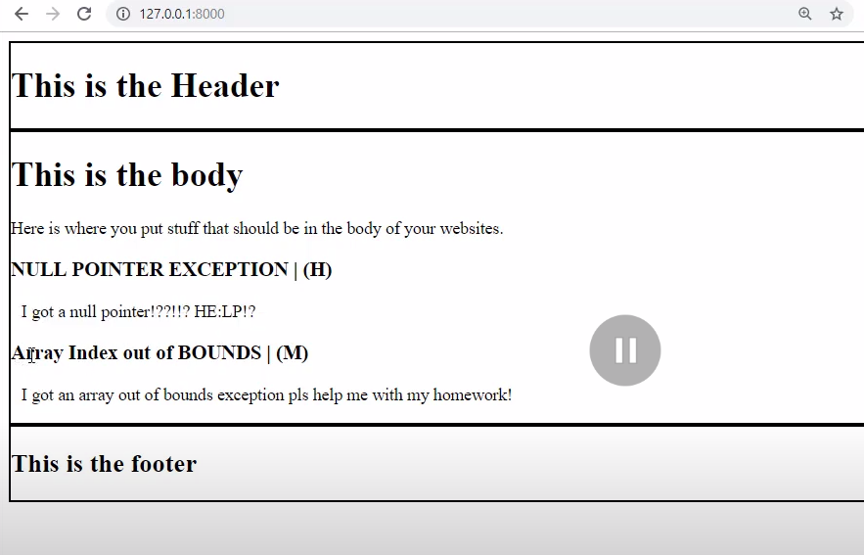

# Odcinek 12:

# Tworzymy własny user mode.

Usuwamy plik bazy danych:

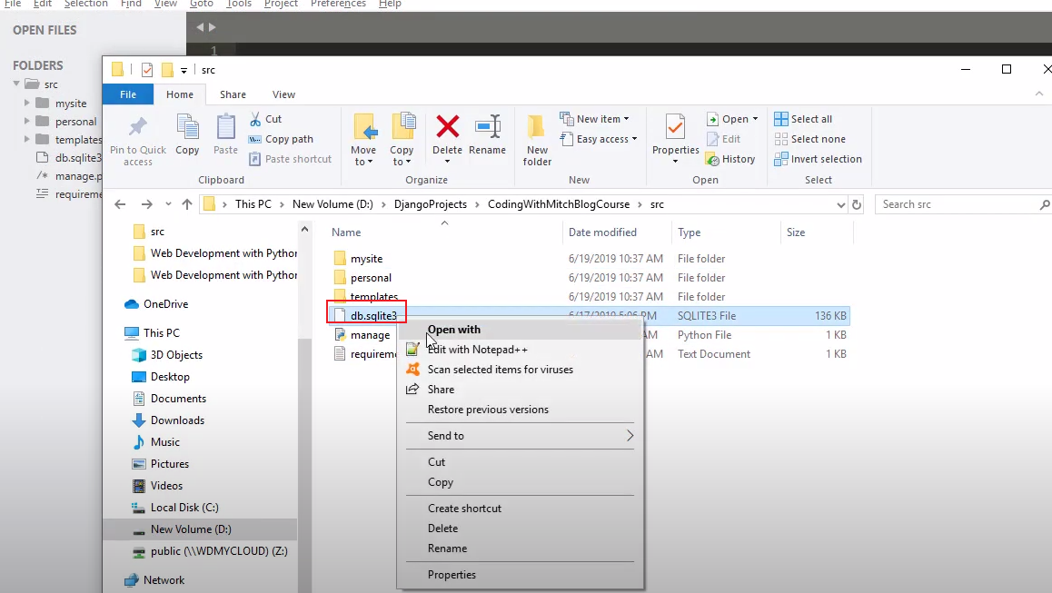

I wszytskie migracje:

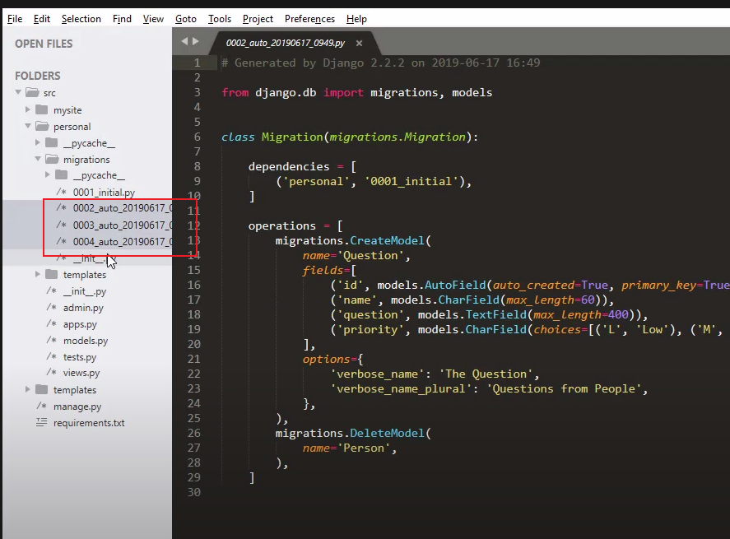

Tworzymy aplikację account:

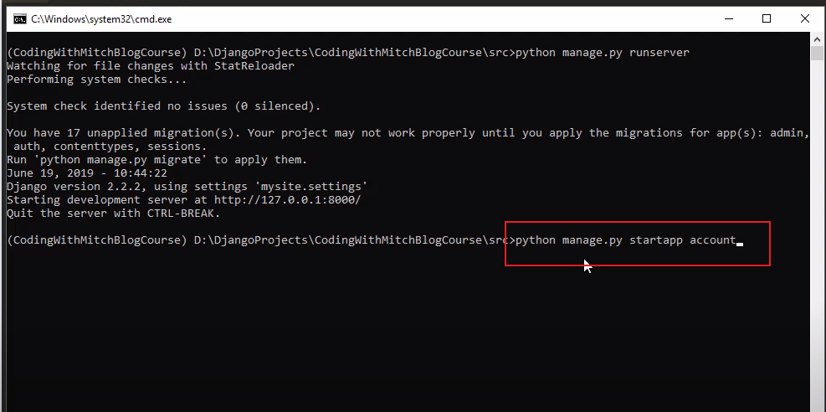

Dodajemy ją w settingsach:

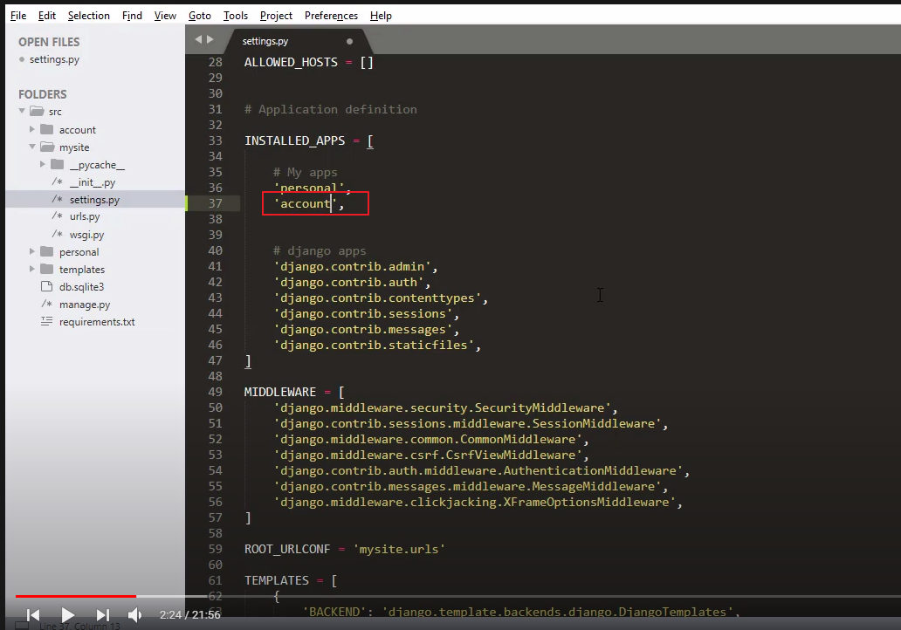

Tworzymy models.py nowej aplikacji:

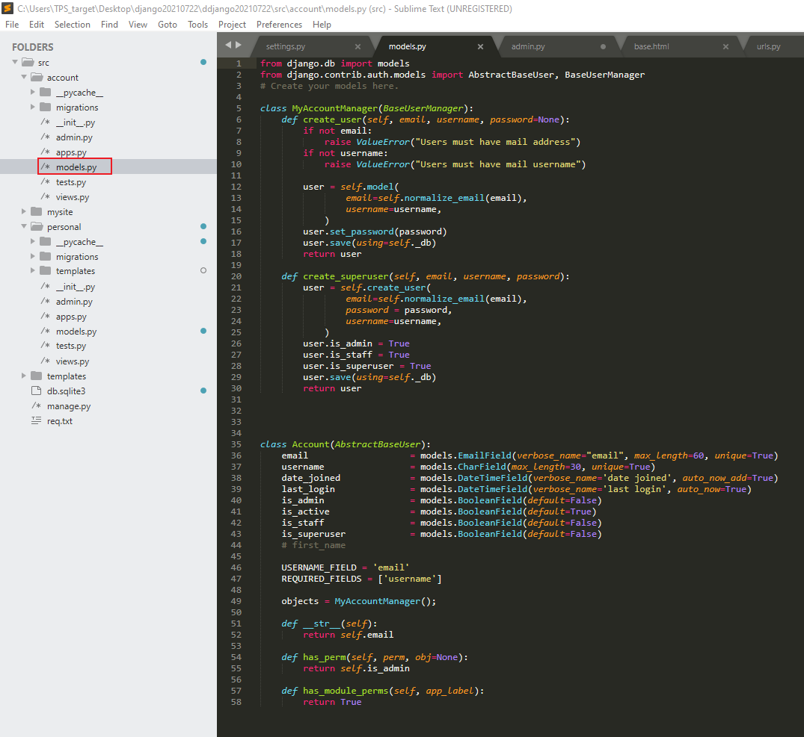

*from django.db import models*

*from django.contrib.auth.models import AbstractBaseUser, BaseUserManager*

*# Create your models here.*

*class MyAccountManager(BaseUserManager):*

*def create_user(self, email, username, password=None):*

*if not email:*

*raise ValueError("Users must have mail address")*

*if not username:*

*raise ValueError("Users must have mail username")*

*user = self.model(*

*email=self.normalize_email(email),*

*username=username,*

*)*

*user.set_password(password)*

*user.save(using=self._db)*

*return user*

*def create_superuser(self, email, username, password):*

*user = self.create_user(*

*email=self.normalize_email(email),*

*password = password,*

*username=username,*

*)*

*user.is_admin = True*

*user.is_staff = True*

*user.is_superuser = True*

*user.save(using=self._db)*

*return user*

*class Account(AbstractBaseUser):*

*email = models.EmailField(verbose_name="email", max_length=60, unique=True)*

*username = models.CharField(max_length=30, unique=True)*

*date_joined = models.DateTimeField(verbose_name='date joined', auto_now_add=True)*

*last_login = models.DateTimeField(verbose_name='last login', auto_now=True)*

*is_admin = models.BooleanField(default=False)*

*is_active = models.BooleanField(default=True)*

*is_staff = models.BooleanField(default=False)*

*is_superuser = models.BooleanField(default=False)*

*# first_name*

*USERNAME_FIELD = 'email'*

*REQUIRED_FIELDS = ['username']*

*objects = MyAccountManager();*

*def __str__(self):*

*return self.email*

*def has_perm(self, perm, obj=None):*

*return self.is_admin*

*def has_module_perms(self, app_label):*

*return True*

Modyfikujemy plik settings w apce models:

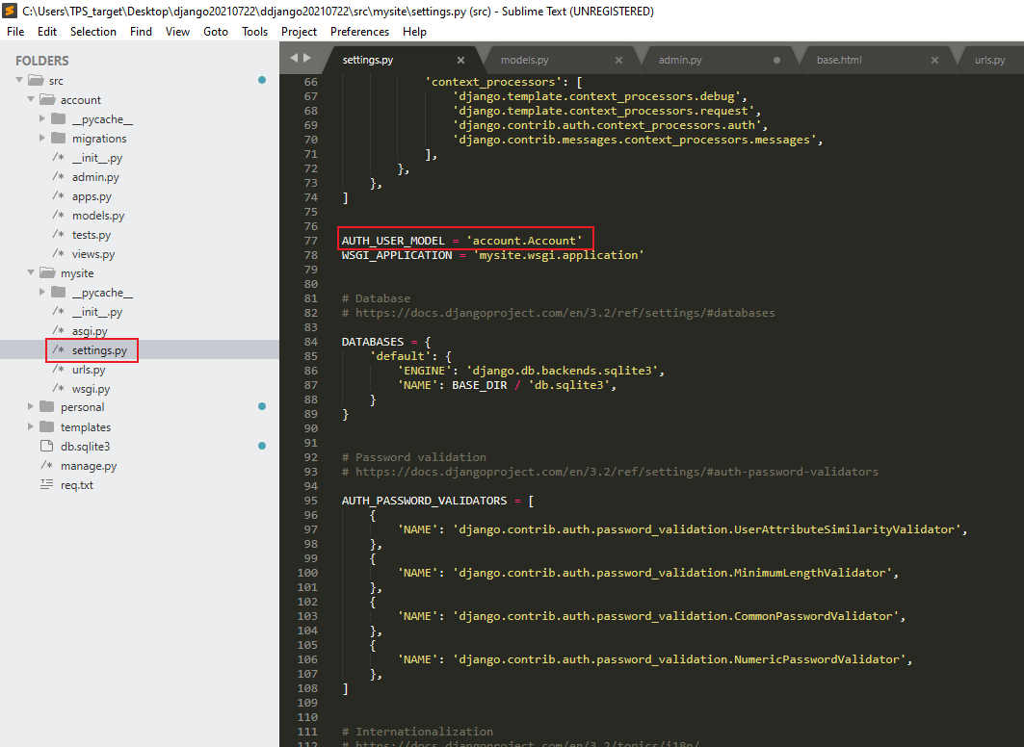

Robimy migracje 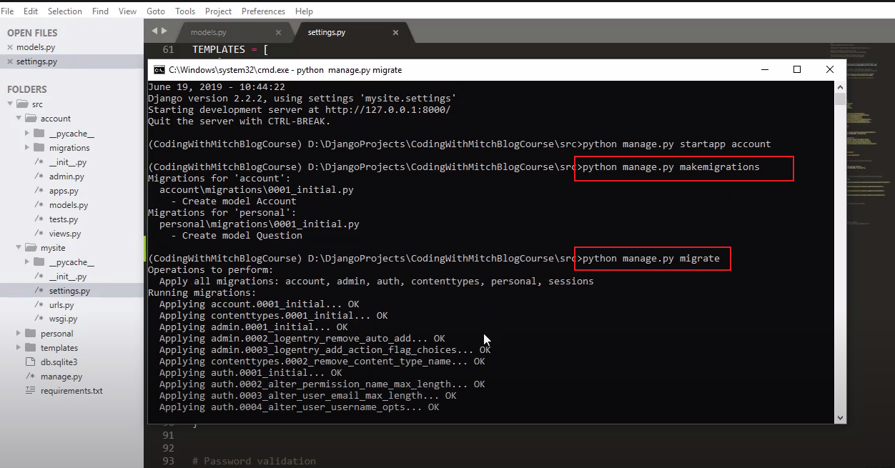

Następnie tworzymy superusera ale tym razem to będzie superuser stworzony na podstawie metody, którą utworzylismy w models:

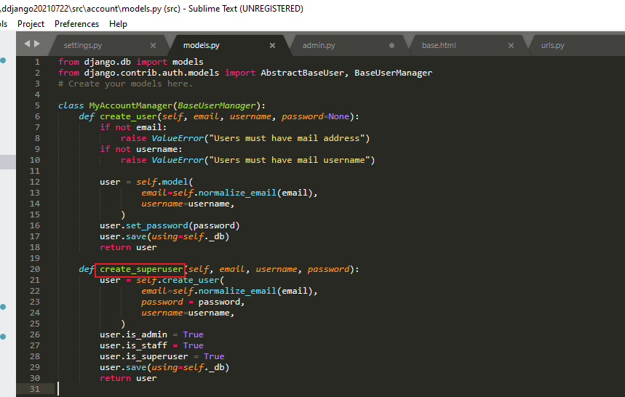

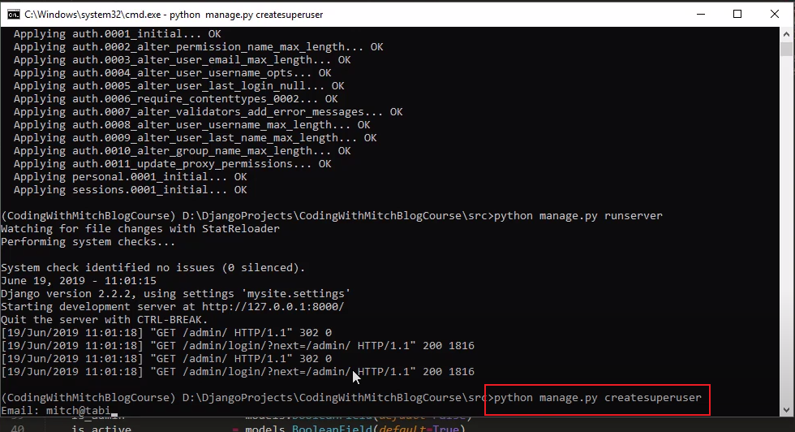

Idziemy do admin.py aplikacji account:

*from django.contrib import admin*

*from account.models import Account*

*admin.site.register(Account)*

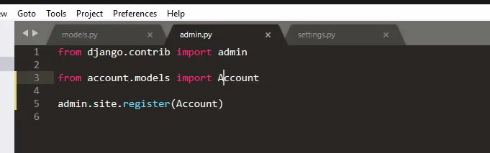

# Odcinek 13:

Chcemy żeby w panelu administracyjnym wyświetlały nam sie dane usera i żeby hasło nie było widoczne w panelu administracyjym. Chcemy żeby takie dane nam się wyświetlały:

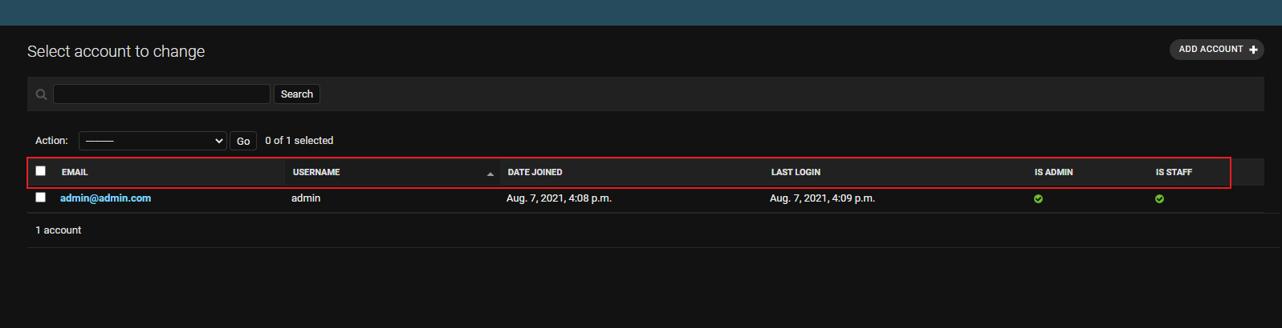

Ponadto chcemy móc wyszukiwać userów wpisując ich username w textboxie.

W związku z tym modyfikujemy admin.py aplikacji account:

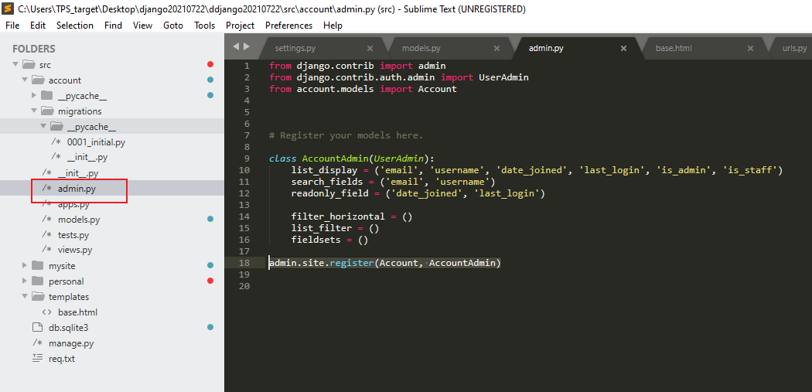

*from django.contrib import admin*

*from django.contrib.auth.admin import UserAdmin*

*from account.models import Account*

*# Register your models here.*

*class AccountAdmin(UserAdmin):*

*list_display = ('email', 'username', 'date_joined', 'last_login', 'is_admin', 'is_staff')*

*search_fields = ('email', 'username')*

*readonly_field = ('date_joined', 'last_login')*

*filter_horizontal = ()*

*list_filter = ()*

*fieldsets = ()*

*admin.site.register(Account, AccountAdmin)*

Tabela questions nie będzie nam już potrzebna. W związku z tym wchodzimy w models.py aplikacji personal i komentujemy całość:

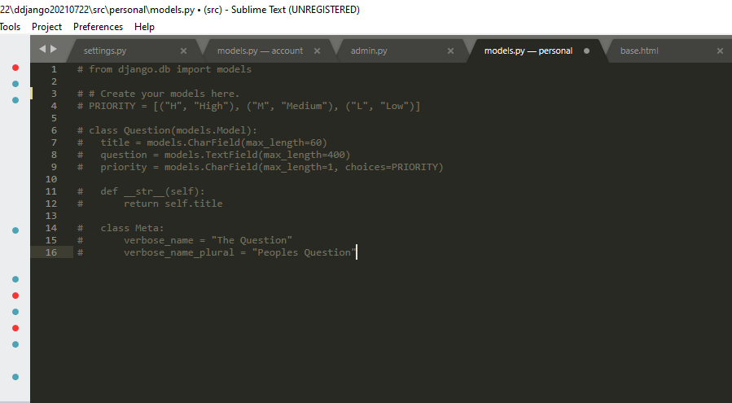

Tak samo w admin:

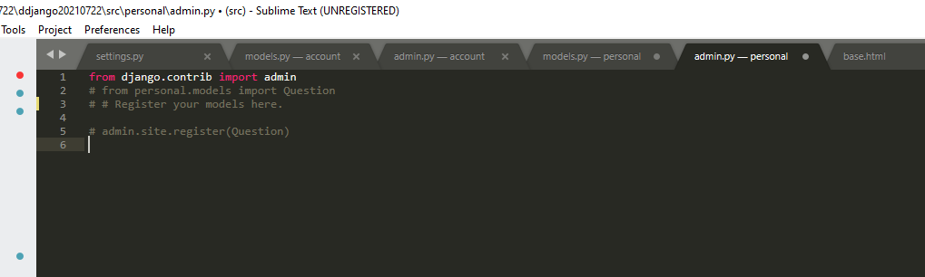

Trzeba zrobic migrację żeby tabela quetions się usunęła:

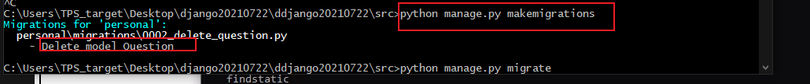

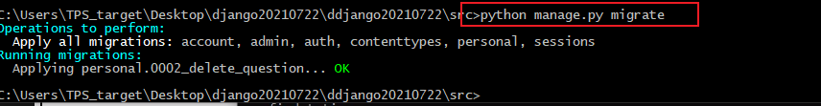

Teraz robimy tak, że będziemy odpytywać tabelę account i wyświetlać na stronie głównej wszystkie accounty. Wchodzimy do views.py aplikacji personal:

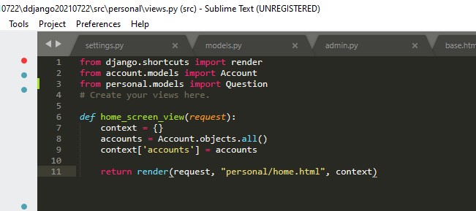

*from django.shortcuts import render*

*from account.models import Account*

*# from personal.models import Question*

*# Create your views here.*

*def home_screen_view(request):*

*context = {}*

*accounts = Account.objects.all()*

*context['accounts'] = accounts*

*return render(request, "personal/home.html", context)*

Usuwamy htmlkę body_snippet.html. Zmieniamy home.html w personal następująco:

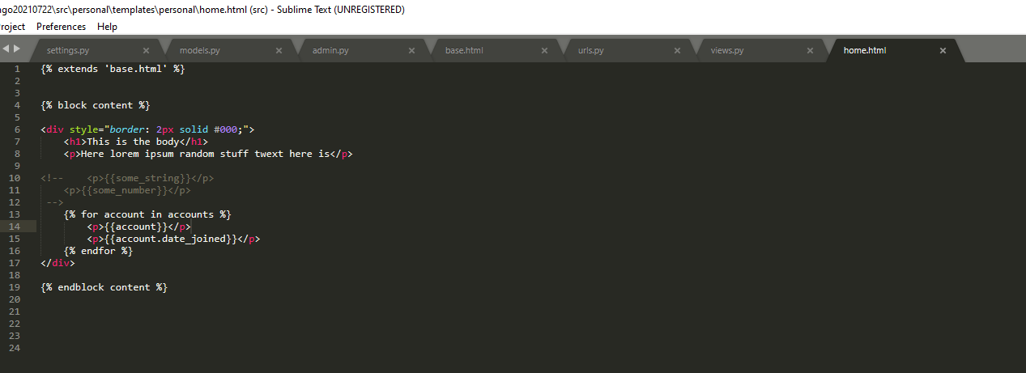

*{% extends 'base.html' %}*

*{% block content %}*

*<div style="border: 2px solid #000;">*

*<h1>This is the body</h1>*

*<p>Here lorem ipsum random stuff twext here is</p>*

*<!-- <p>{{some_string}}</p>*

*<p>{{some_number}}</p>*

*-->*

*{% for account in accounts %}*

*<p>{{account}}</p>*

*<p>{{account.date_joined}}</p>*

*{% endfor %}*

*</div>*

*{% endblock content %}*

# Odcinek 14:

# Robimy formularz do rejestracji użytkowników.

Tworzymy plik forms.py w aplikacji account:

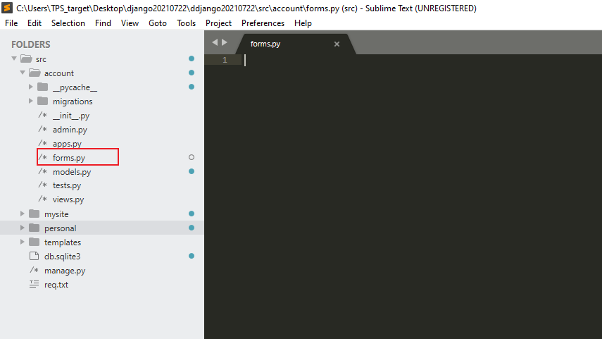

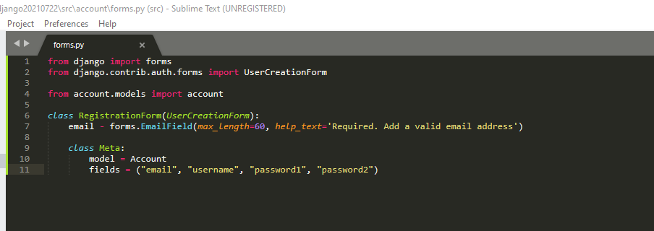

*from django import forms*

*from django.contrib.auth.forms import UserCreationForm*

*from account.models import Account*

*class RegistrationForm(UserCreationForm):*

*email = forms.EmailField(max_length=60, help_text='Required. Add a valid email address')*

*class Meta:*

*model = Account*

*fields = ("email", "username", "password1", "password2")*

Robimy widok do rejestracji:

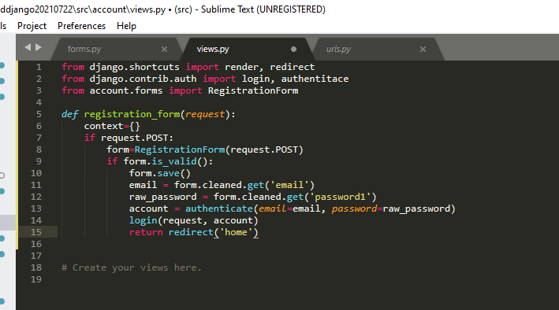

*from django.shortcuts import render, redirect*

*from django.contrib.auth import login, authenticate*

*from account.forms import RegistrationForm*

*def registration_form(request):*

*context={}*

*if request.POST:*

*form=RegistrationForm(request.POST)*

*if form.is_valid():*

*form.save()*

*email = form.cleaned_data.get('email')*

*raw_password = form.cleaned_data.get('password1')*

*account = authenticate(email=email, password=raw_password)*

*login(request, account)*

*return redirect('home')*

Robimy redirect do home:

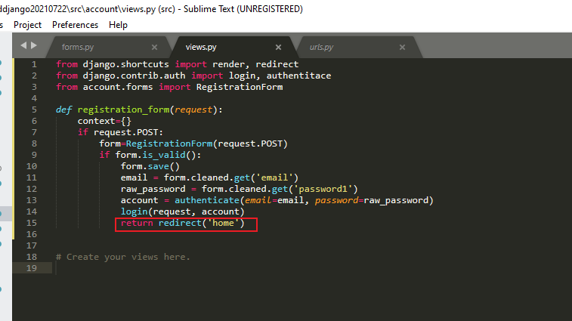

A django będzie wiedziało co to home bo w pliku urls.py w katalogu mysite mamy przypisanie takiego name do konkretnej templatki:

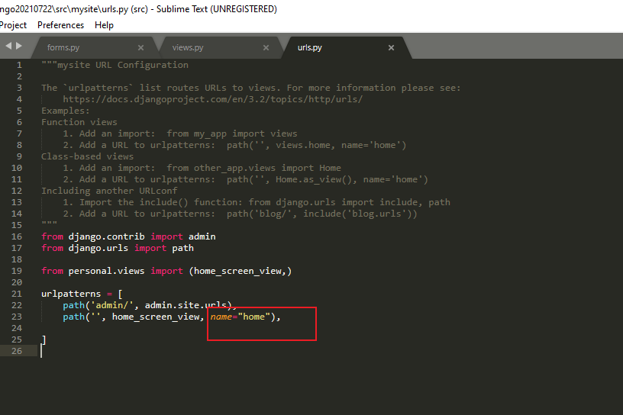

A jak nie mamy to dopisz.

Uzupełniamy views accounta:

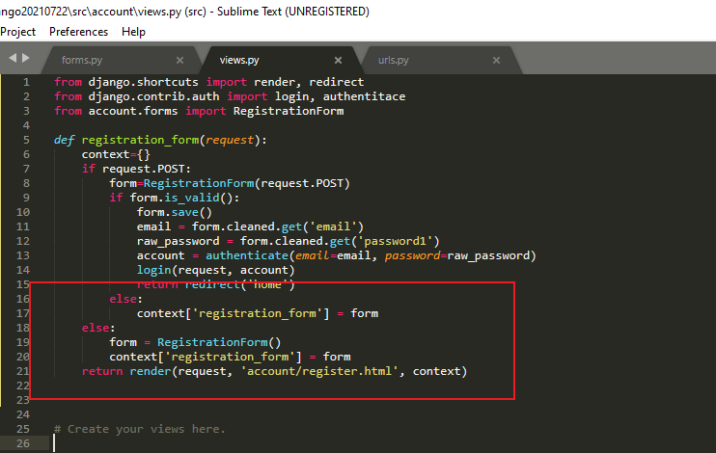

*else:*

*context['registration_form'] = form*

*else:*

*form = RegistrationForm()*

*context['registration_form'] = form*

*return render(request, 'account/register.html', context)*

Robimy templatkę html. Najpierw tworzymy taka strukturę plików:

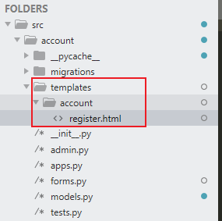

I uzupełniamy htmlkę:

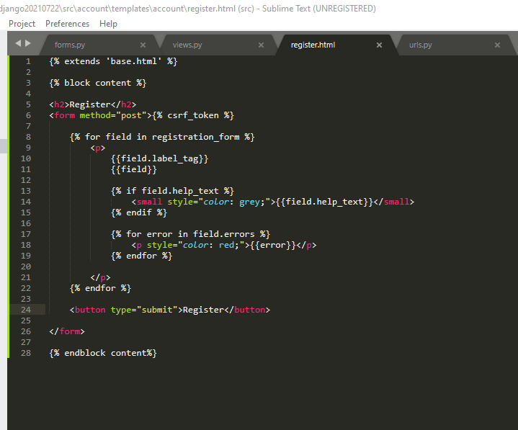

*{% extends 'base.html' %}*

*{% block content %}*

*<h2>Register</h2>*

*<form method="post">{% csrf_token %}*

*{% for field in registration_form %}*

*<p>*

*{{field.label_tag}}*

*{{field}}*

*{% if field.help_text %}*

*<small style="color: grey;">{{field.help_text}}</small>*

*{% endif %}*

*{% for error in field.errors %}*

*<p style="color: red;">{{error}}</p>*

*{% endfor %}*

*</p>*

*{% endfor %}*

*<button type="submit">Register</button>*

*</form>*

*{% endblock content%}*

Uzupełniamy urls.py aplikacji mysite:

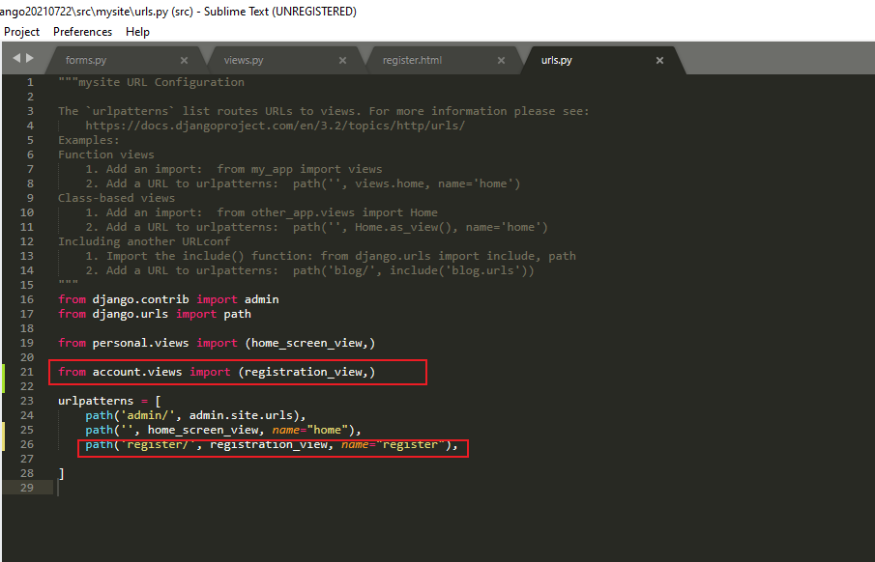

*from django.contrib import admin*

*from django.urls import path*

*from personal.views import (home_screen_view,)*

*from account.views import (registration_form,)*

*urlpatterns = [*

*path('admin/', admin.site.urls),*

*path('', home_screen_view, name="home"),*

*path('register/', registration_form, name="register"),*

*]*

Teraz chcemy zrobić taj żeby na stronę domową podawać accounty. Jak sprawdzimy urls.py w mysite to widzimy, że mamy tam odwołanie do funkcji home_screen_view która jest w widokach aplikacji personal:

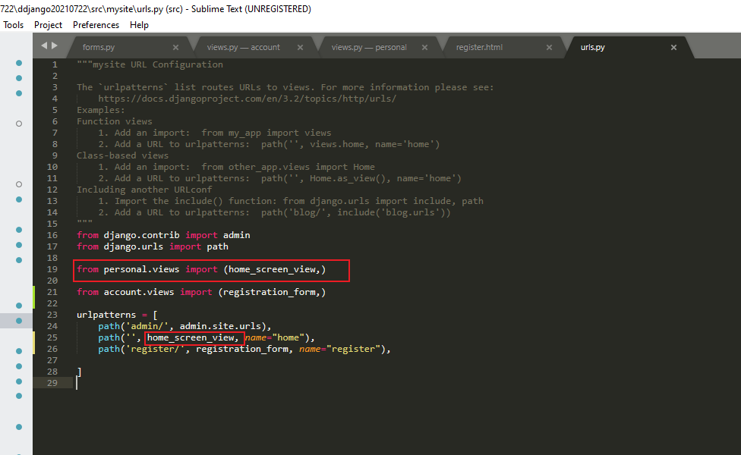

Więc idziemy tam żeby obsłużyć wyświetlanie accountów:

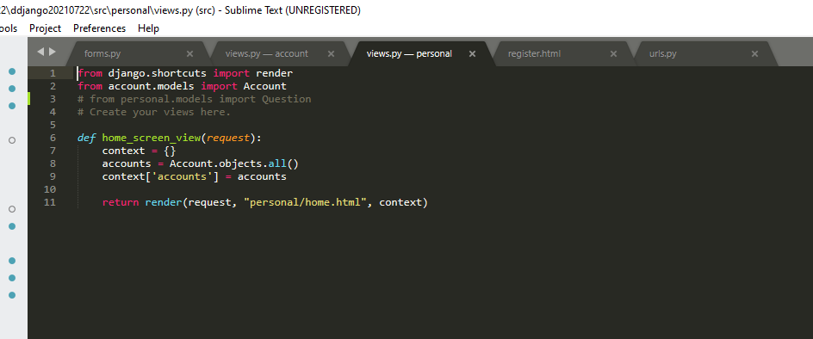

*from django.shortcuts import render*

*from account.models import Account*

*# from personal.models import Question*

*# Create your views here.*

*def home_screen_view(request):*

*context = {}*

*accounts = Account.objects.all()*

*context['accounts'] = accounts*

*return render(request, "personal/home.html", context)*

Templatka home wygląda następująco:

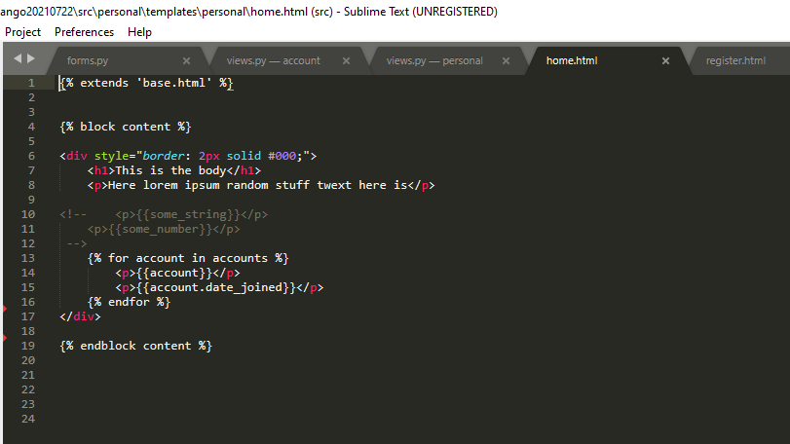

*{% extends 'base.html' %}*

*{% block content %}*

*<div style="border: 2px solid #000;">*

*<h1>This is the body</h1>*

*<p>Here lorem ipsum random stuff twext here is</p>*

*<!-- <p>{{some_string}}</p>*

*<p>{{some_number}}</p>*

*-->*

*{% for account in accounts %}*

*<p>{{account}}</p>*

*<p>{{account.date_joined}}</p>*

*{% endfor %}*

*</div>*

*{% endblock content %}*

No I wyświetla nam się user jak należy:

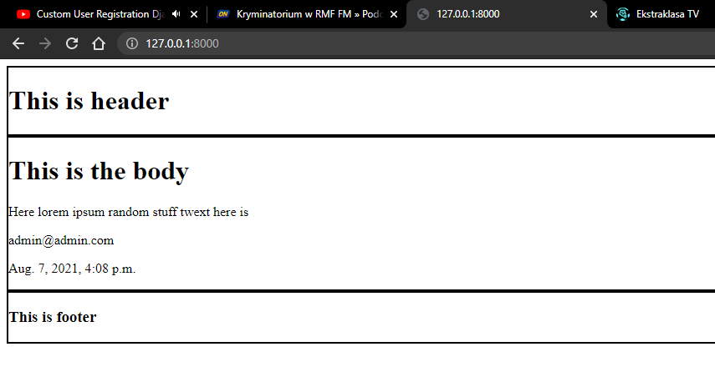

Przechodzimy pod adres <http://127.0.0.1:8000/register/> i mamy nasz formularz:

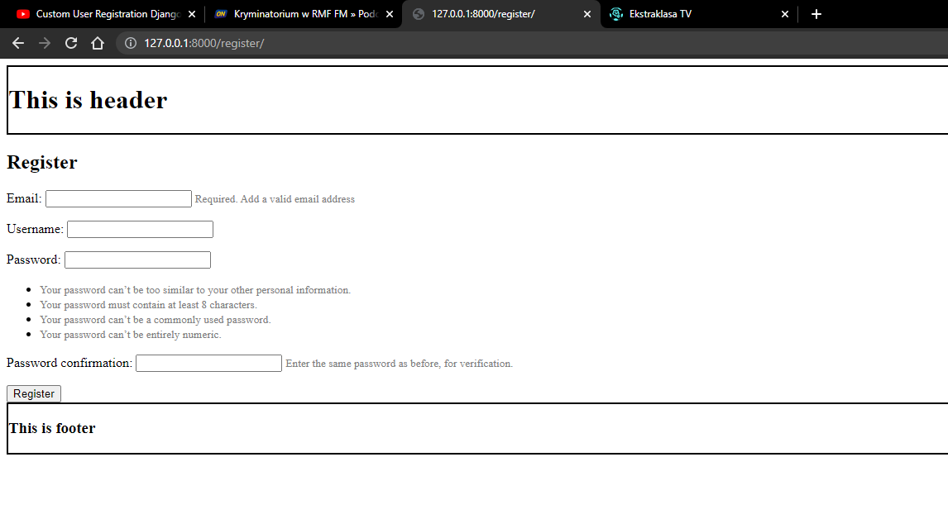

Wypełniamy go i patrzymy czy jest nowy user dodany:

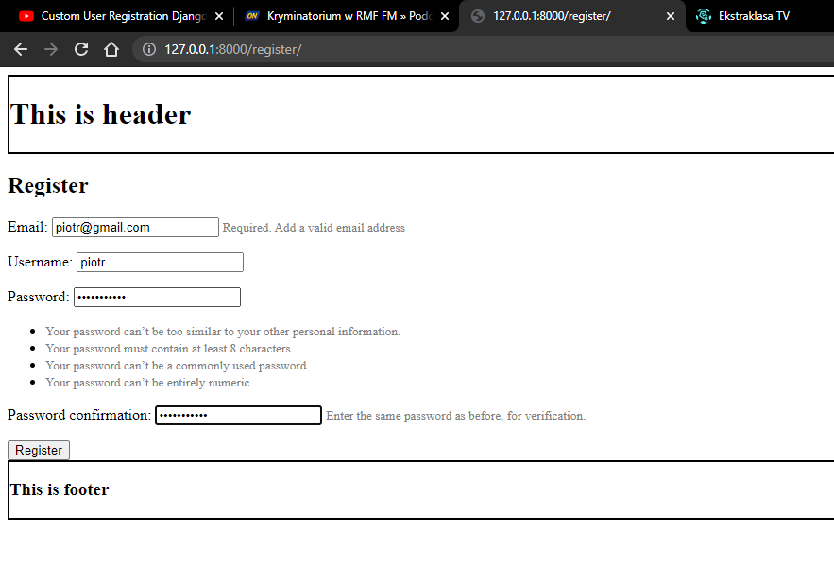

No i jest:

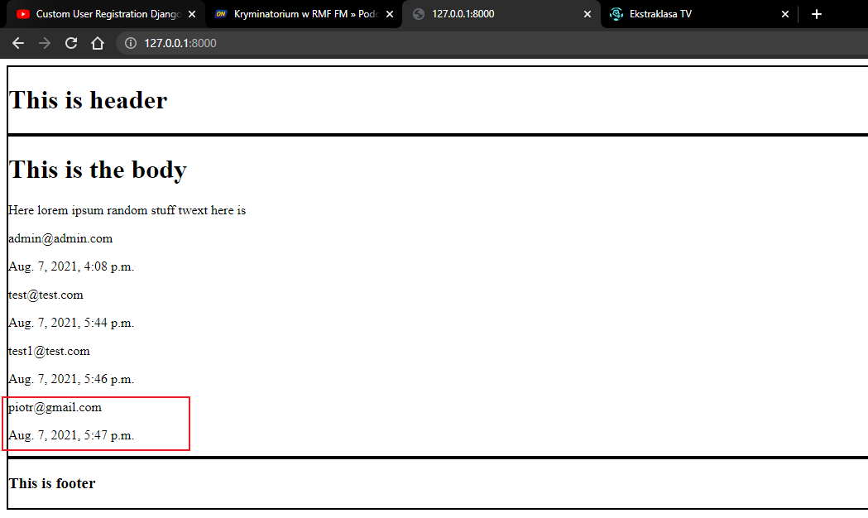

# Odcinek 15:

Jak się zalogujemy to nie wiemy że jesteśmy zalogowani. Nie da się teraz też wylogować. Ogarniemy to teraz.

Zrobimy funkcję do wylogowywania. Przechodzimy do views accountów:

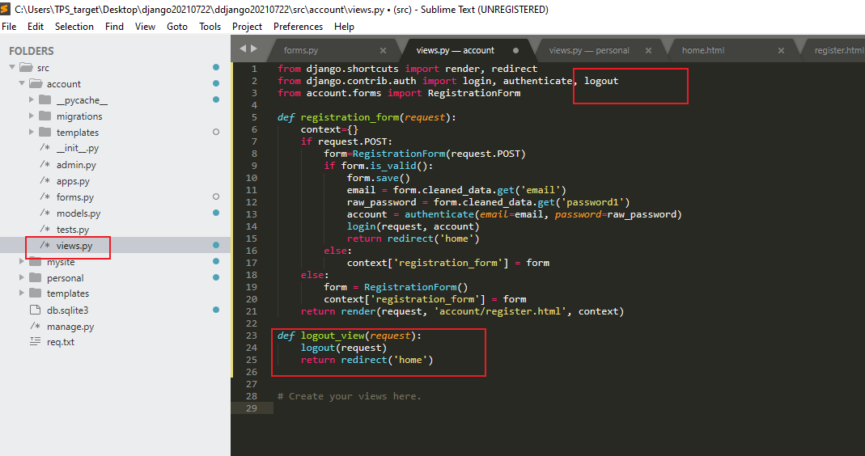

*from django.contrib.auth import login, authenticate, logout*

*def logout_view(request):*

*logout(request)*

*return redirect('home')*

Zmieniamy urls tak żeby korzystał ze stworzonej funkcji:

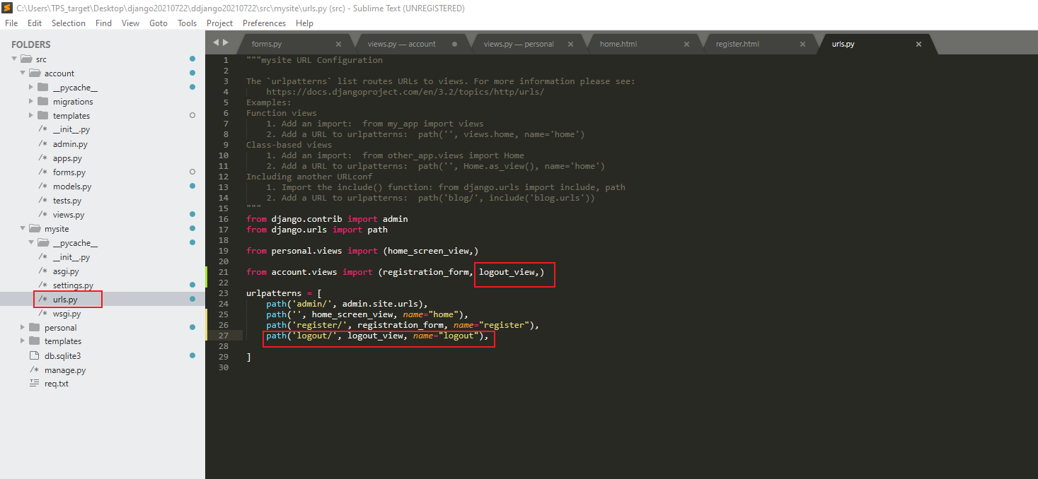

*from django.contrib import admin*

*from django.urls import path*

*from personal.views import (home_screen_view,)*

*from account.views import (registration_form, logout_view,)*

*urlpatterns = [*

*path('admin/', admin.site.urls),*

*path('', home_screen_view, name="home"),*

*path('register/', registration_form, name="register"),*

*path('logout/', logout_view, name="logout"),*

*]*

Teraz zmodyfikujemy baselinową htmlkę tak żeby było widać czy user jest zalogowany:

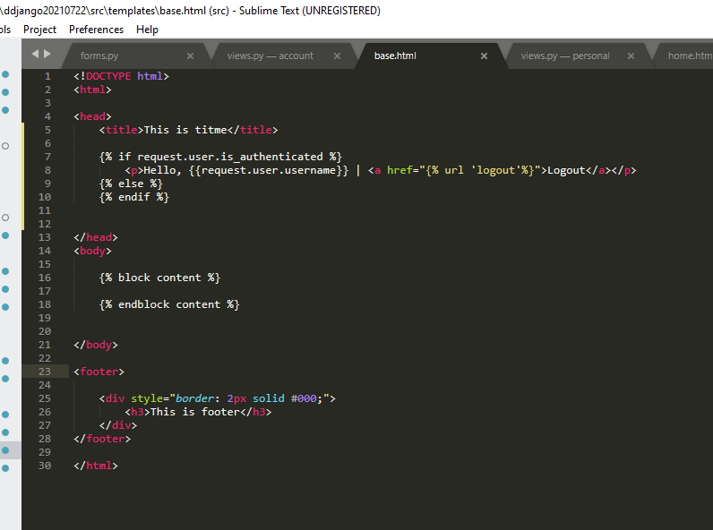

*<!DOCTYPE html>*

*<html>*

*<head>*

*<title>This is titme</title>*

*{% if request.user.is_authenticated %}*

*<p>Hello, {{request.user.username}} | <a href="{% url 'logout'%}">Logout</a></p>*

*{% else %}*

*{% endif %}*

*</head>*

*<body>*

*{% block content %}*

*{% endblock content %}*

*</body>*

*<footer>*

*<div style="border: 2px solid #000;">*

*<h3>This is footer</h3>*

*</div>*

*</footer>*

*</html>*

Przechodzę na stronę główną i widzę, że już mogę się wylogować:

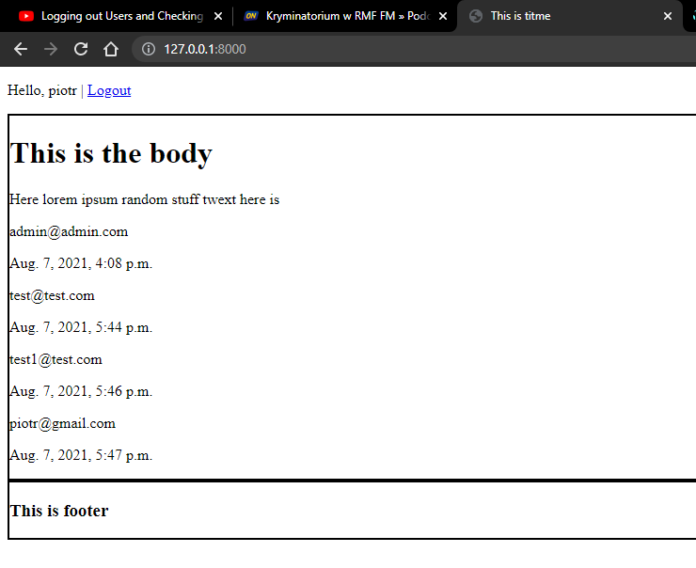

Teraz ogarniamy przyciski do logowania/rejestracji w przypadku gdy user jest wylogowany:

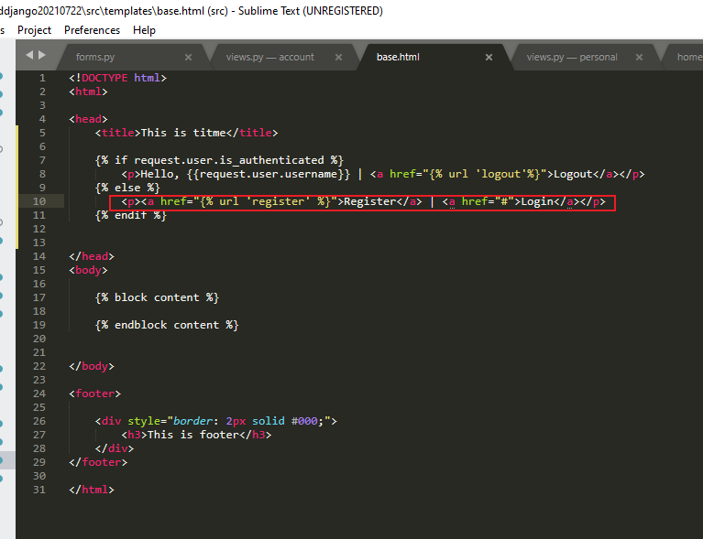

*<p><a href="{% url 'register' %}">Register</a> | <a href="#">Login</a></p>*

*Następnie modyfikujemy nieco home.html:*

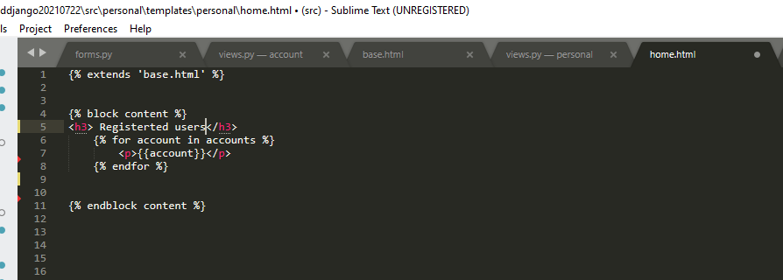

*{% extends 'base.html' %}*

*{% block content %}*

*<h3> Registerted users</h3>*

*{% for account in accounts %}*

*<p>{{account}}</p>*

*{% endfor %}*

*{% endblock content %}*

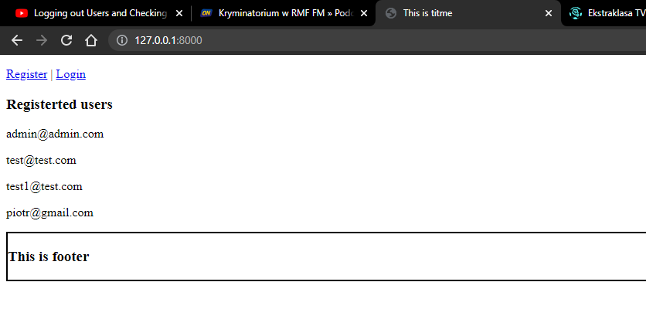

Zmieniamy jeszcze nieco base.html:

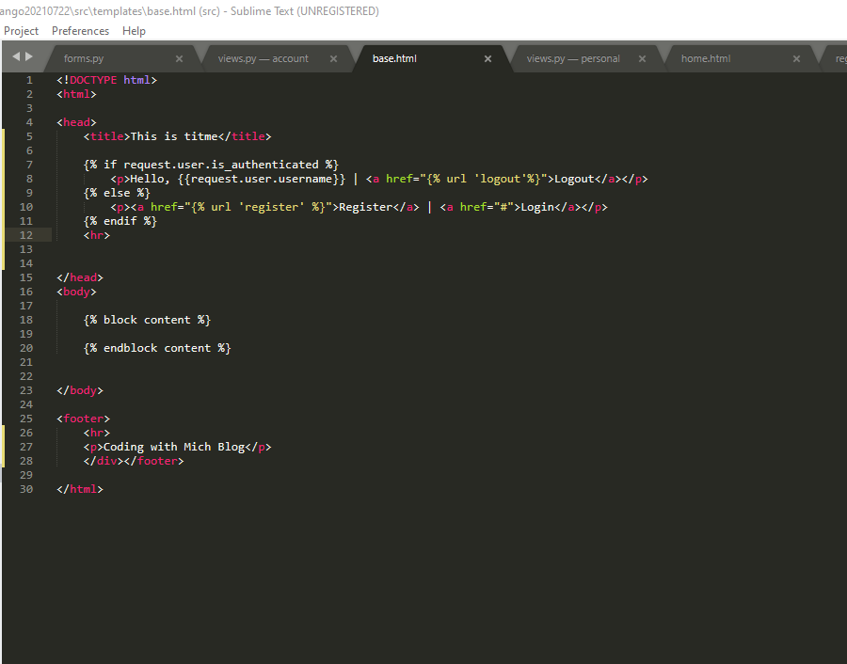

*<!DOCTYPE html>*

*<html>*

*<head>*

*<title>This is titme</title>*

*{% if request.user.is_authenticated %}*

*<p>Hello, {{request.user.username}} | <a href="{% url 'logout'%}">Logout</a></p>*

*{% else %}*

*<p><a href="{% url 'register' %}">Register</a> | <a href="#">Login</a></p>*

*{% endif %}*

*<hr>*

*</head>*

*<body>*

*{% block content %}*

*{% endblock content %}*

*</body>*

*<footer>*

*<hr>*

*<p>Coding with Mich Blog</p>*

*</div></footer>*

*</html>*

# Odcinek 16 – logowanie userów

Robimy formularz logowania. Prechodzimy do account forms:

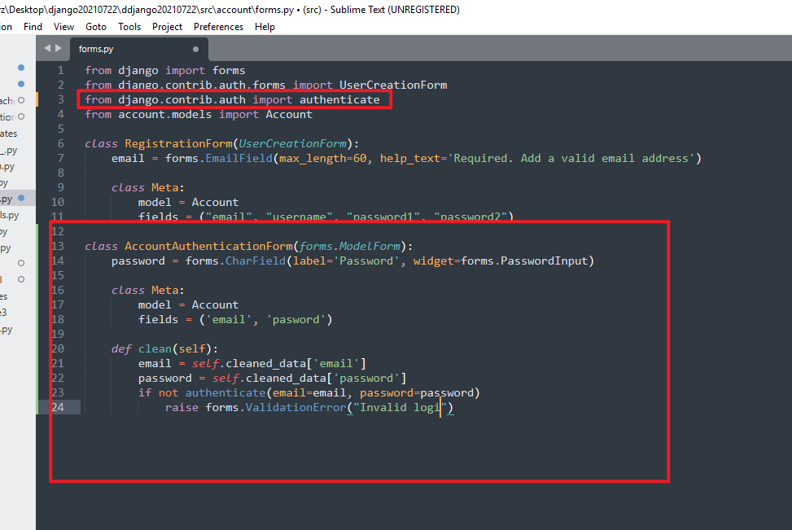

*from django import forms*

*from django.contrib.auth.forms import UserCreationForm*

*from django.contrib.auth import authenticate*

*from account.models import Account*

*class RegistrationForm(UserCreationForm):*

*email = forms.EmailField(max_length=60, help_text='Required. Add a valid email address')*

*class Meta:*

*model = Account*

*fields = ("email", "username", "password1", "password2")*

*class AccountAuthenticationForm(forms.ModelForm):*

*password = forms.CharField(label='Password', widget=forms.PasswordInput)*

*class Meta:*

*model = Account*

*fields = ('email', 'password')*

*def clean(self):*

*email = self.cleaned_data['email']*

*password = self.cleaned_data['password']*

*if not authenticate(email=email, password=password):*

*raise forms.ValidationError("Invalid logi")*

Robimy widok odpowiedzialny za formularz logowania. Przechodzimy do account views:

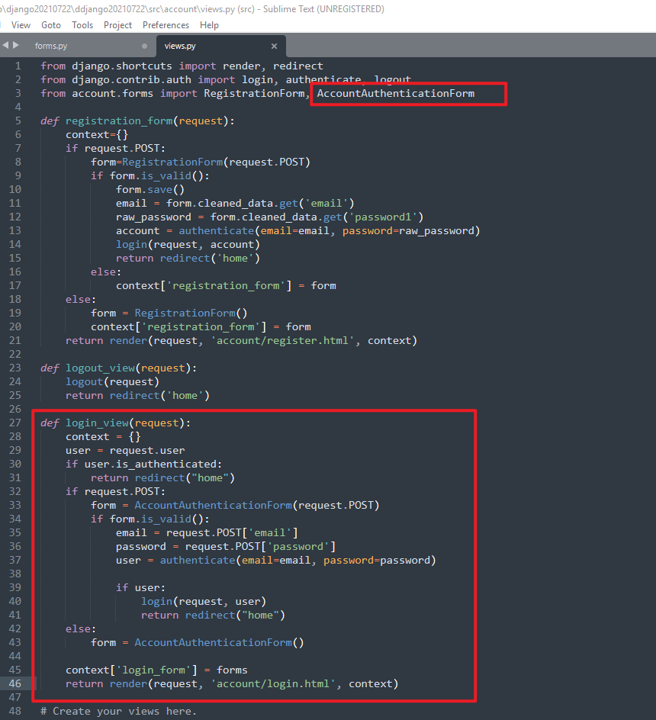

*from account.forms import RegistrationForm, AccountAuthenticationForm*

*def login_view(request):*

*context = {}*

*user = request.user*

*if user.is_authenticated:*

*return redirect("home")*

*if request.POST:*

*form = AccountAuthenticationForm(request.POST)*

*if form.is_valid():*

*email = request.POST['email']*

*password = request.POST['password']*

*user = authenticate(email=email, password=password)*

*if user:*

*login(request, user)*

*return redirect("home")*

*else:*

*form = AccountAuthenticationForm()*

*context['login_form'] = form*

*return render(request, 'account/login.html', context)*

Musimy w pliku urls z katalogu mysite dodać stworzony widok:

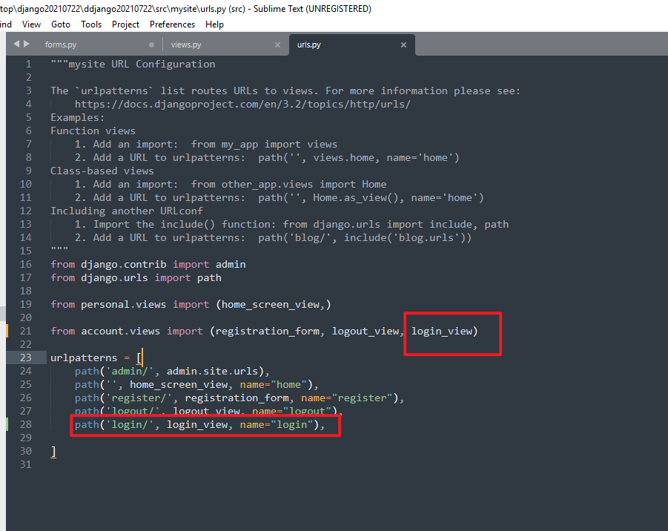

*from account.views import (registration_form, logout_view, login_view)*

*path('login/', login_view, name="login"),*

Tworzymy templatkę loginową:

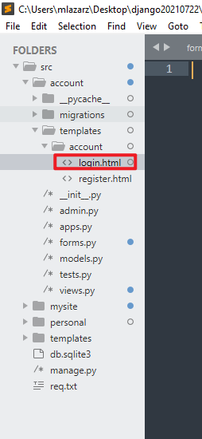

Z taką zawartością:

*{% extends 'base.html' %}*

*{% block content %}*

*<h2>Login</h2>*

*<form method="post">{% csrf_token %}*

*{% for field in login_form %}*

*<p>*

*{{field.label_tag}}*

*{{field}}*

*{% if field.help_text %}*

*<small style="color: grey;">{{field.help_text}}</small>*

*{% endif %}*

*{% for error in field.errors %}*

*<p style="color: red;">{{error}}</p>*

*{% endfor %}*

*{% if login_form.non_field_errors %}*

*<div style="color: red;">*

*<p>{{login_form.non_field_errors}}</p>*

*</div>*

*{% endif %}*

*</p>*

*{% endfor %}*

*<button type="submit">Log in</button>*

*</form>*

*{% endblock content%}*

I modyfikujemy nieco baselinową templatkę:

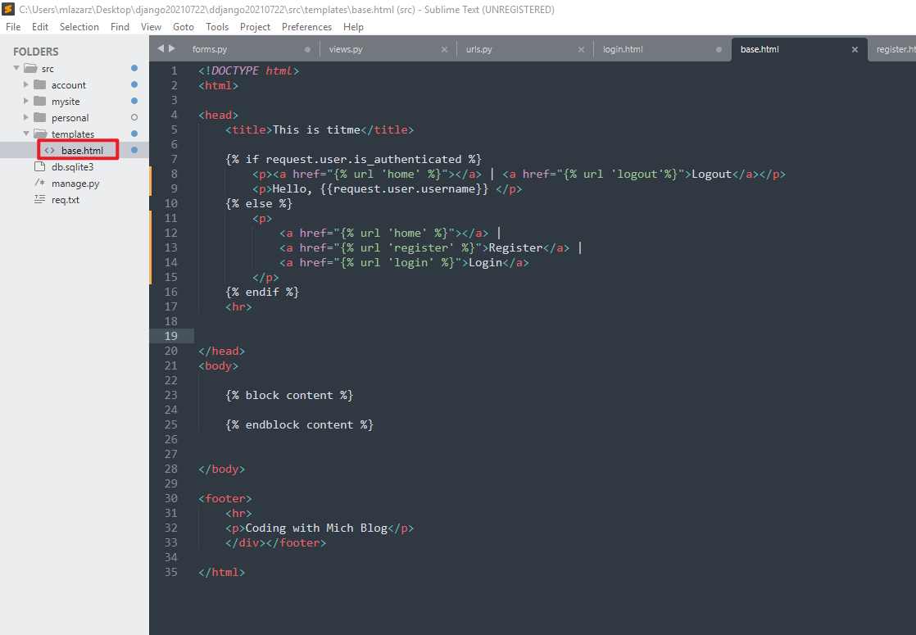

*<!DOCTYPE html>*

*<html>*

*<head>*

*<title>This is titme</title>*

*{% if request.user.is_authenticated %}*

*<p><a href="{% url 'home' %}">Home</a> | <a href="{% url 'logout'%}">Logout</a></p>*

*<p>Hello, {{request.user.username}} </p>*

*{% else %}*

*<p>*

*<a href="{% url 'home' %}">Home</a> |*

*<a href="{% url 'register' %}">Register</a> |*

*<a href="{% url 'login' %}">Login</a>*

*</p>*

*{% endif %}*

*<hr>*

*</head>*

*<body>*

*{% block content %}*

*{% endblock content %}*

*</body>*

*<footer>*

*<hr>*

*<p>Coding with Mich Blog</p>*

*</div></footer>*

*</html>*

Sprawdzamy jak teraz wygląda strona:

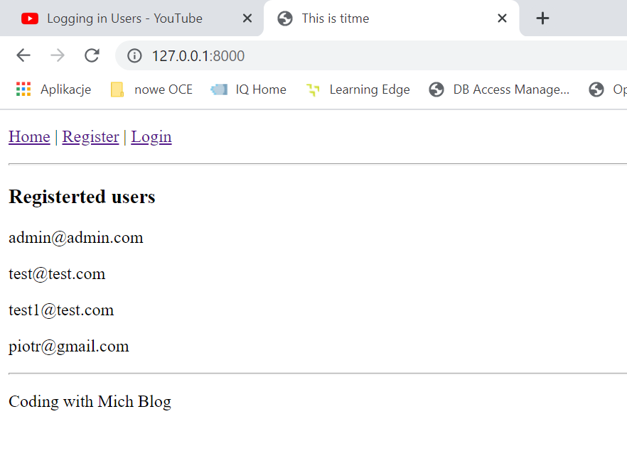

Klikamy w login:

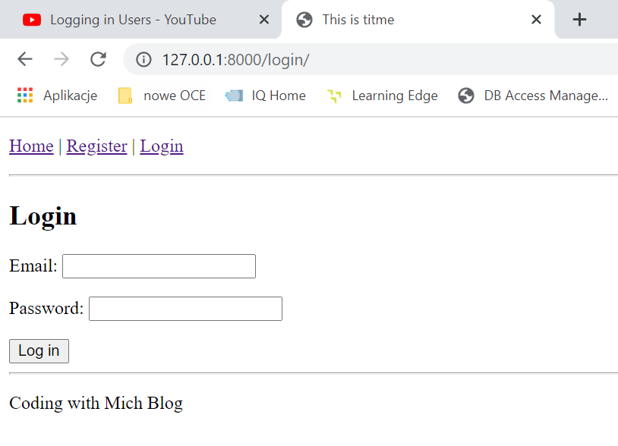

Logujemy się:

[admin@admin.com](mailto:admin@admin.com) ; admin

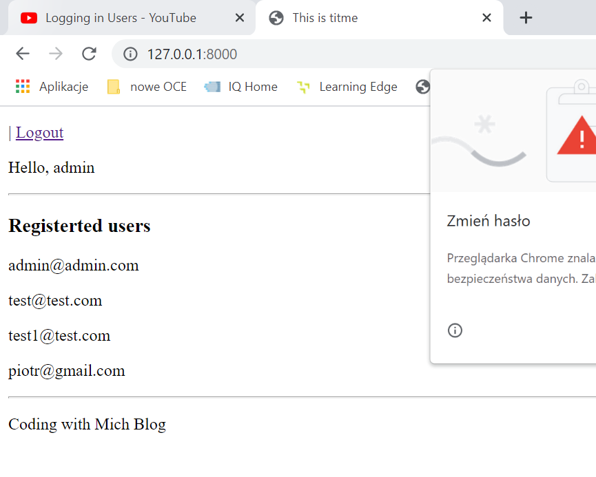

W momencie, gdy formularz zostanie wypełniony w ten sposób:

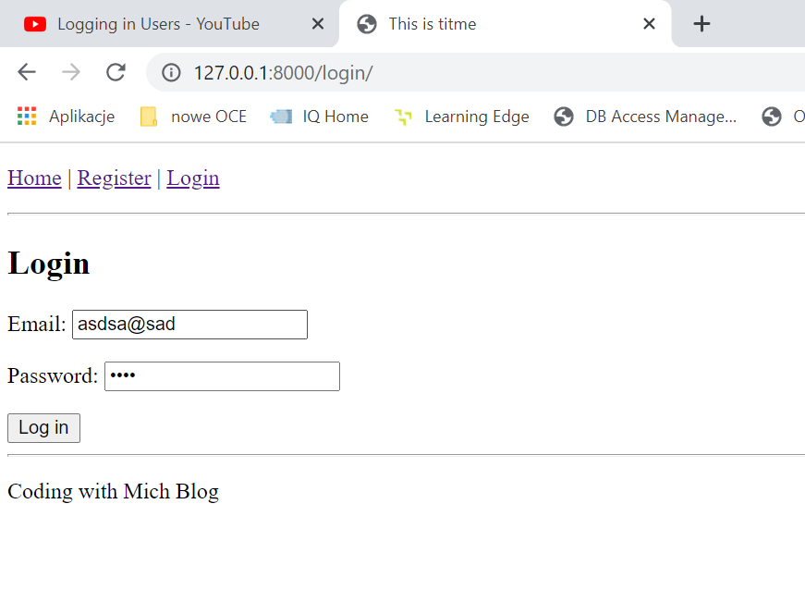

Wywali nam bląd. Żeby go poprawić musimy zmodyfikować plik account forms:

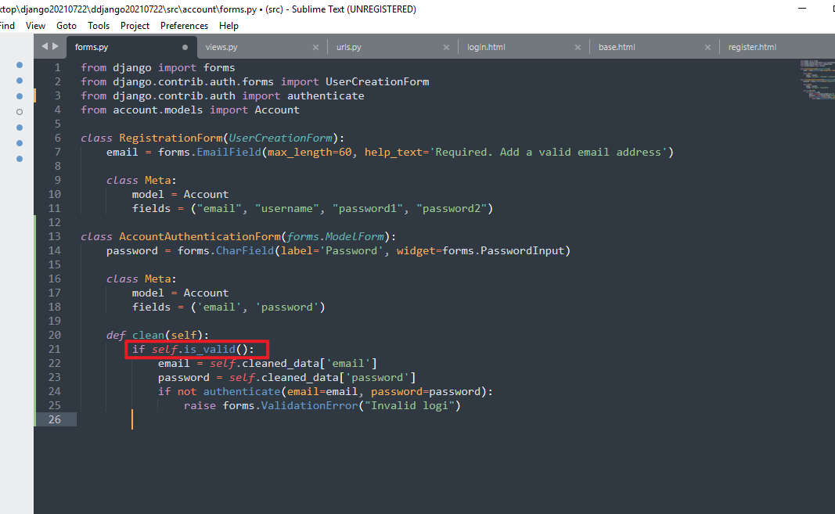

*if self.is_valid():*

Następnie modyfikujemy htmlkę loginową:

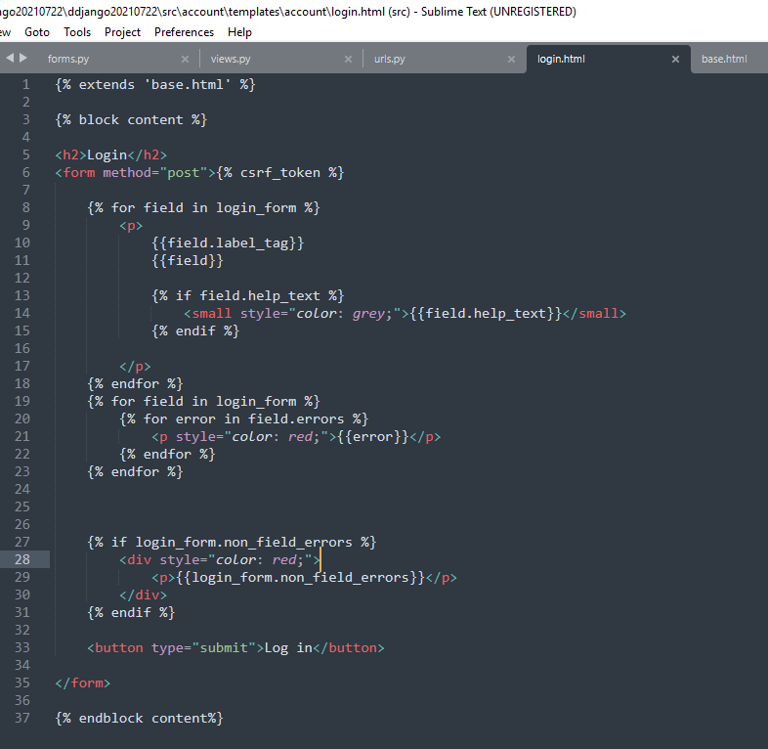

*{% extends 'base.html' %}*

*{% block content %}*

*<h2>Login</h2>*

*<form method="post">{% csrf_token %}*

*{% for field in login_form %}*

*<p>*

*{{field.label_tag}}*

*{{field}}*

*{% if field.help_text %}*

*<small style="color: grey;">{{field.help_text}}</small>*

*{% endif %}*

*</p>*

*{% endfor %}*

*{% for field in login_form %}*

*{% for error in field.errors %}*

*<p style="color: red;">{{error}}</p>*

*{% endfor %}*

*{% endfor %}*

*{% if login_form.non_field_errors %}*

*<div style="color: red;">*

*<p>{{login_form.non_field_errors}}</p>*

*</div>*

*{% endif %}*

*<button type="submit">Log in</button>*

*</form>*

*{% endblock content%}*

# Odcinek 17:

# Updatowanie maila usera.

Robimy nową htmlkę:

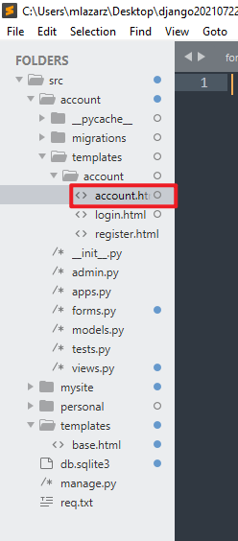

Kopiujemy htmlkę login.html i zmieniamy niektóre elementy:

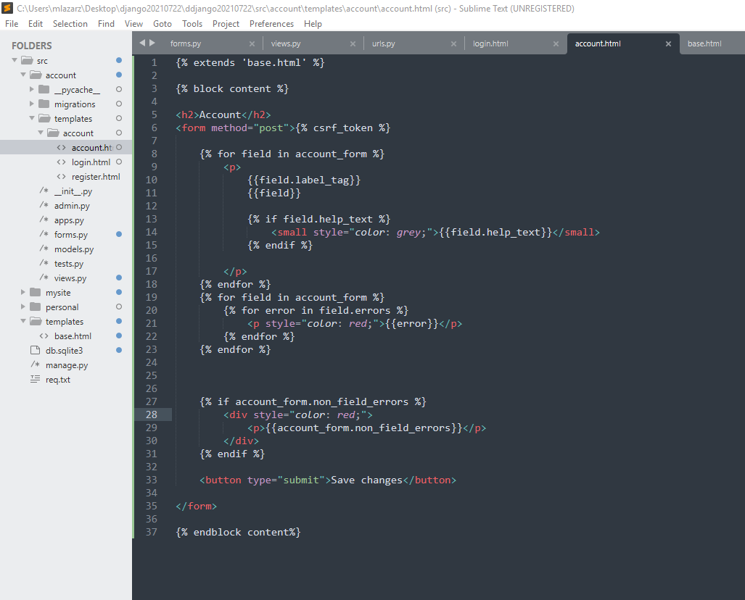

*{% extends 'base.html' %}*

*{% block content %}*

*<h2>Account</h2>*

*<form method="post">{% csrf_token %}*

*{% for field in account_form %}*

*<p>*

*{{field.label_tag}}*

*{{field}}*

*{% if field.help_text %}*

*<small style="color: grey;">{{field.help_text}}</small>*

*{% endif %}*

*</p>*

*{% endfor %}*

*{% for field in account_form %}*

*{% for error in field.errors %}*

*<p style="color: red;">{{error}}</p>*

*{% endfor %}*

*{% endfor %}*

*{% if account_form.non_field_errors %}*

*<div style="color: red;">*

*<p>{{account_form.non_field_errors}}</p>*

*</div>*

*{% endif %}*

*<button type="submit">Save changes</button>*

*</form>*

*{% endblock content%}*

Teraz zrobimy formularz. Przechodzimy do account forms:

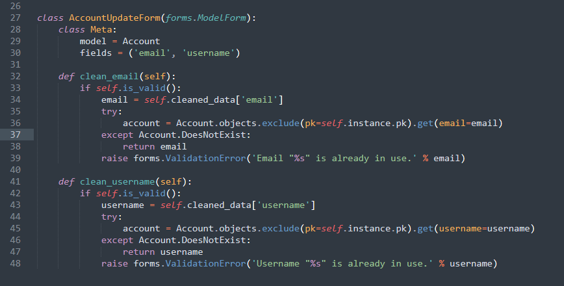

*class AccountUpdateForm(forms.ModelForm):*

*class Meta(self):*

*model = Account*

*fields = ('email', 'username')*

*def clean_email(self):*

*if self.is_valid():*

*email = self.cleaned_data['email']*

*try:*

*account = Account.objects.exclude(pk=self.instance.pk).get(email=email)*

*except Account.DoesNotExist:*

*return email*

*raise forms.ValidationError('Email "%s" is already in use.' % email)*

*def clean_username(self):*

*if self.is_valid():*

*username = self.cleaned_data['username']*

*try:*

*account = Account.objects.exclude(pk=self.instance.pk).get(username=username)*

*except Account.DoesNotExist:*

*return username*

*raise forms.ValidationError('Username "%s" is already in use.' % username)*

Tworzymy widok:

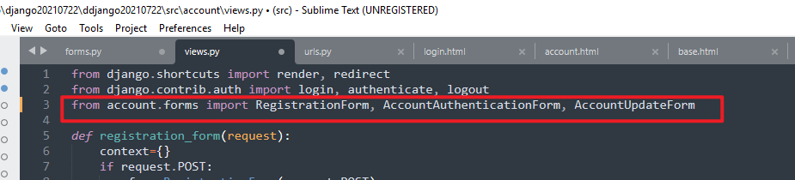

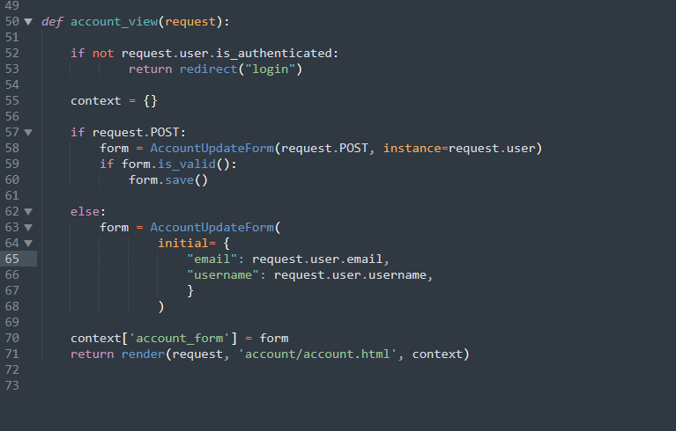

*from account.forms import RegistrationForm, AccountAuthenticationForm, AccountUpdateForm*

*def account_view(request):*

*if not request.user.is_authenticated:*

*return redirect("login")*

*context = {}*

*if request.POST:*

*form = AccountUpdateForm(request.POST, instance=request.user)*

*if form.is_valid():*

*form.save()*

*else:*

*form = AccountUpdateForm(*

*initial= {*

*"email": request.user.email,*

*"username": request.user.username,*

*}*

*)*

*context['account_form'] = form*

*return render(request, 'account/account.html', context)*

Uzupełniamy urls:

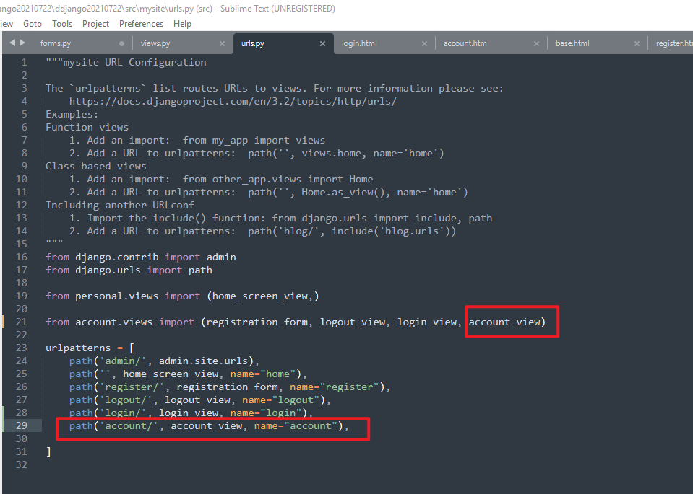

*from account.views import (registration_form, logout_view, login_view, account_view)*

*path('account/', account_view, name="account"),*

Poprawiamy base.html:

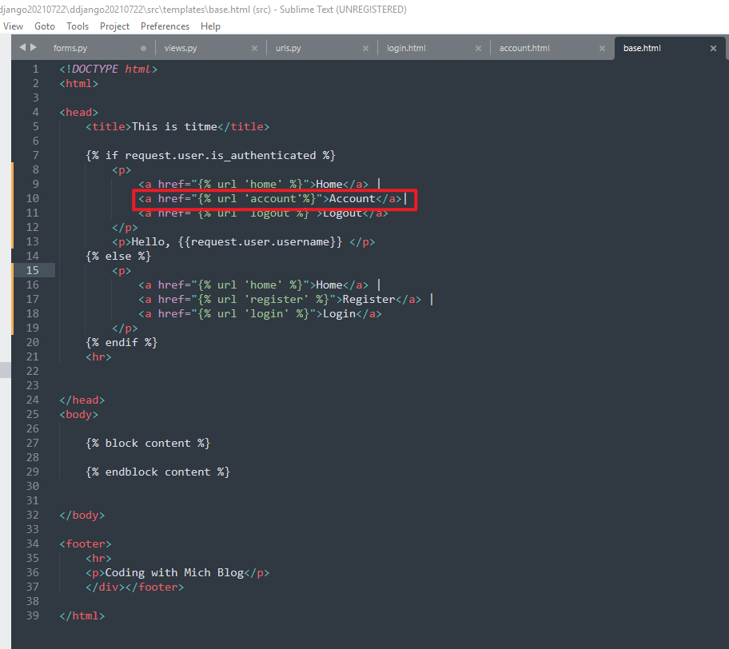

*<!DOCTYPE html>*

*<html>*

*<head>*

*<title>This is titme</title>*

*{% if request.user.is_authenticated %}*

*<p>*

*<a href="{% url 'home' %}">Home</a> |*

*<a href="{% url 'account'%}">Account</a>|*

*<a href="{% url 'logout'%}">Logout</a>*

*</p>*

*<p>Hello, {{request.user.username}} </p>*

*{% else %}*

*<p>*

*<a href="{% url 'home' %}">Home</a> |*

*<a href="{% url 'register' %}">Register</a> |*

*<a href="{% url 'login' %}">Login</a>*

*</p>*

*{% endif %}*

*<hr>*

*</head>*

*<body>*

*{% block content %}*

*{% endblock content %}*

*</body>*

*<footer>*

*<hr>*

*<p>Coding with Mich Blog</p>*

*</div></footer>*

*</html>*

Wbijamy na stronę <http://127.0.0.1:8000/>, logujemy się a następnie przechodzimy do accounts:

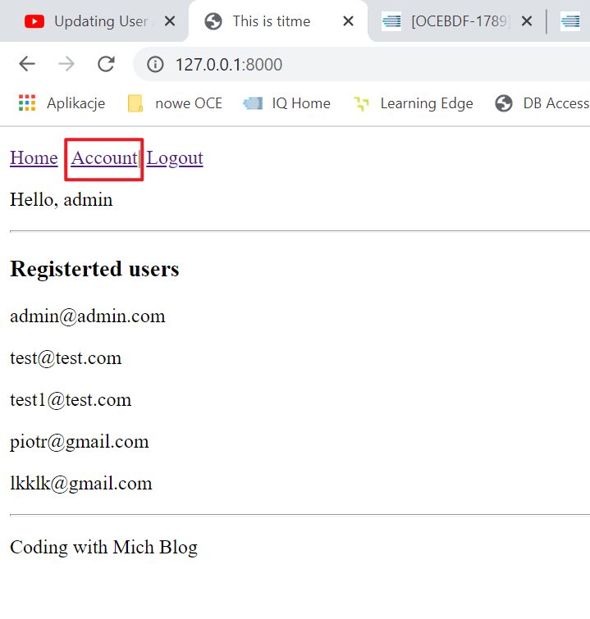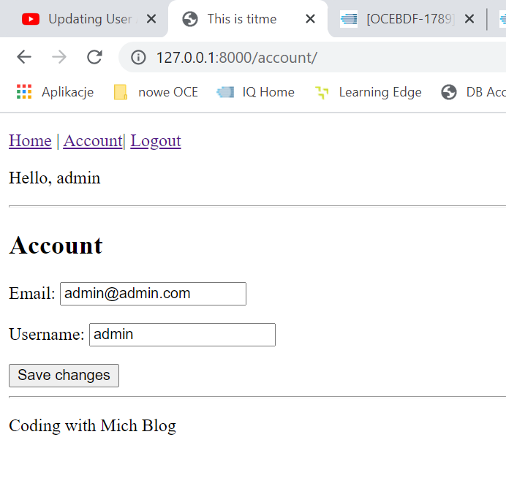

Zmieniamy sobie maila i username żeby sprawdzić czy działa. Następnie próbujemy zmienić na maila/username istniejący:

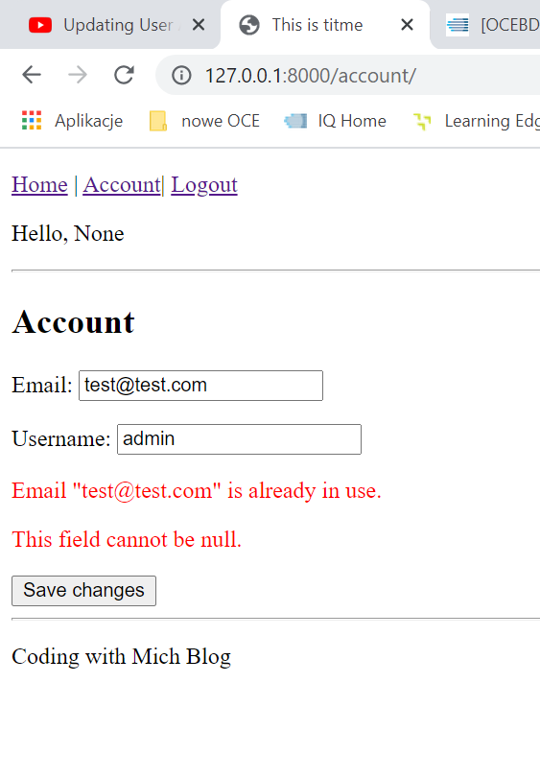

# Odcinek 18: Bootstrap

Żeby korzystać z bootstrapa wchodzimy na stronę:

<https://getbootstrap.com/docs/5.1/getting-started/introduction/>

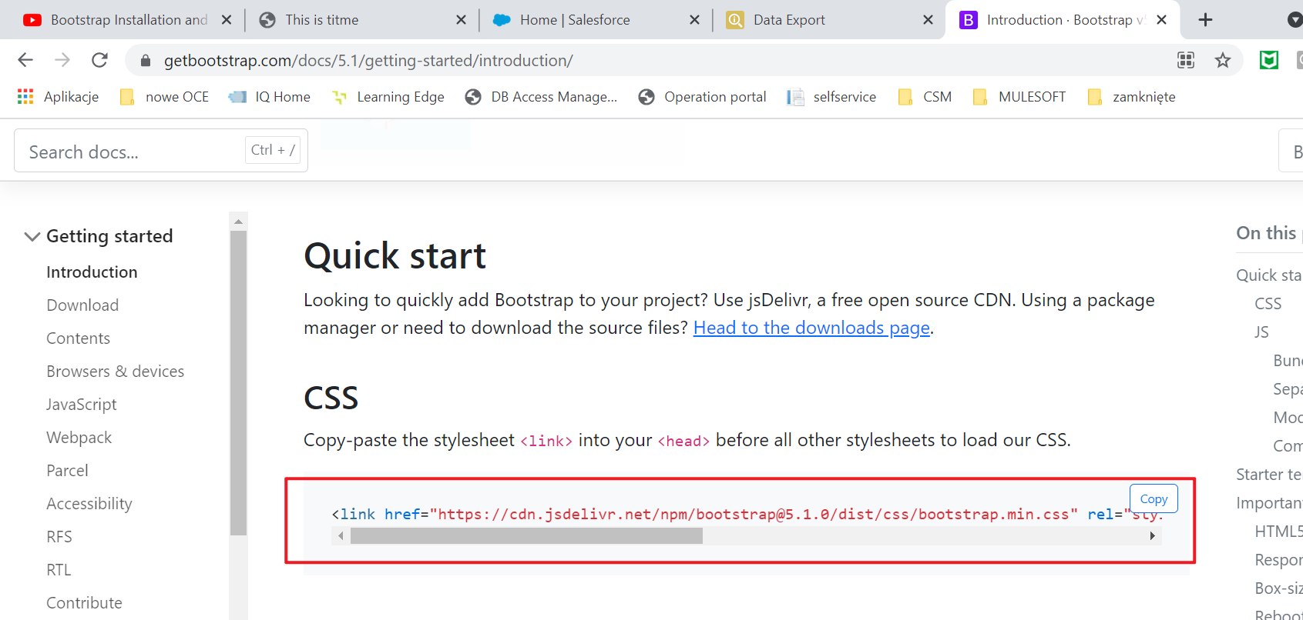

Kopiujemy link powyżej.

<link href="https://cdn.jsdelivr.net/npm/bootstrap@5.1.0/dist/css/bootstrap.min.css" rel="stylesheet" integrity="sha384-KyZXEAg3QhqLMpG8r+8fhAXLRk2vvoC2f3B09zVXn8CA5QIVfZOJ3BCsw2P0p/We" crossorigin="anonymous">

Wklejamy do baselinowej htmlki:

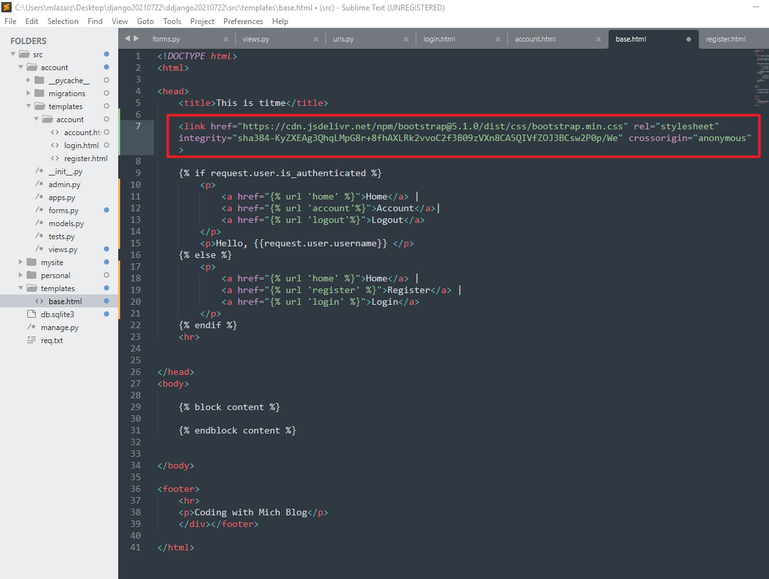

Analogicznie z JS:

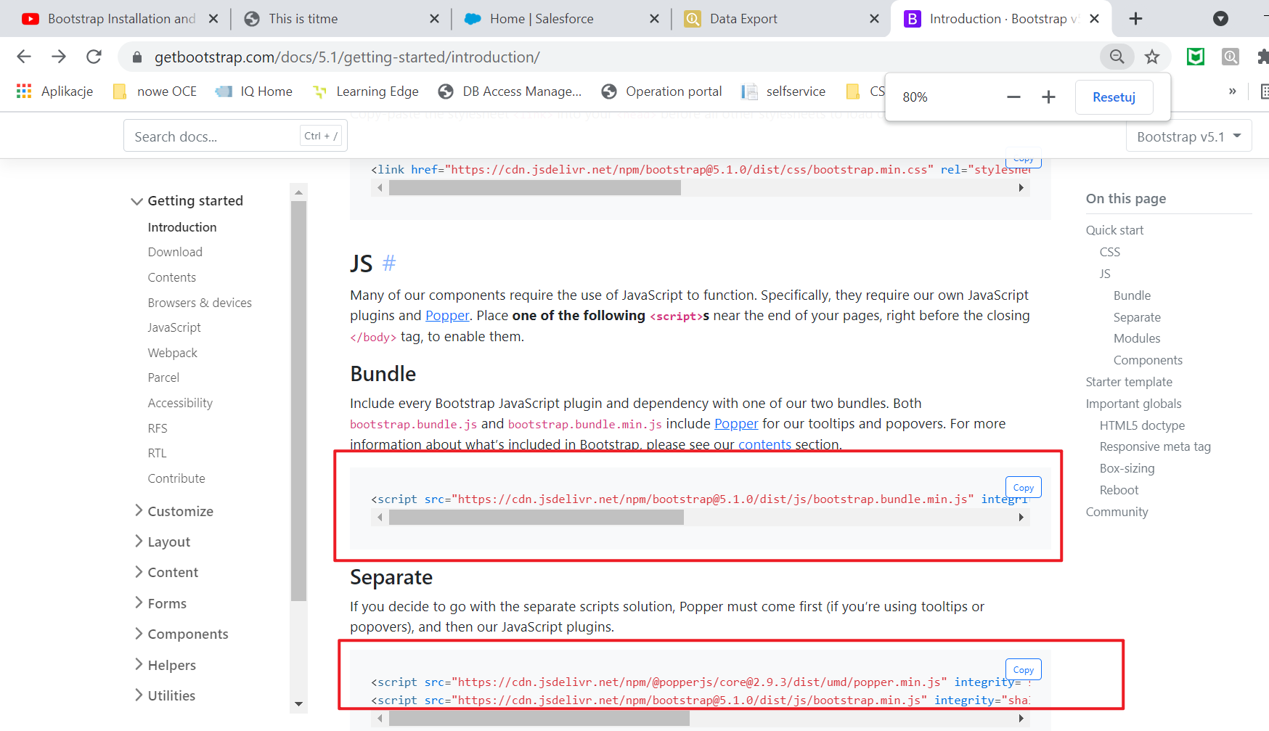

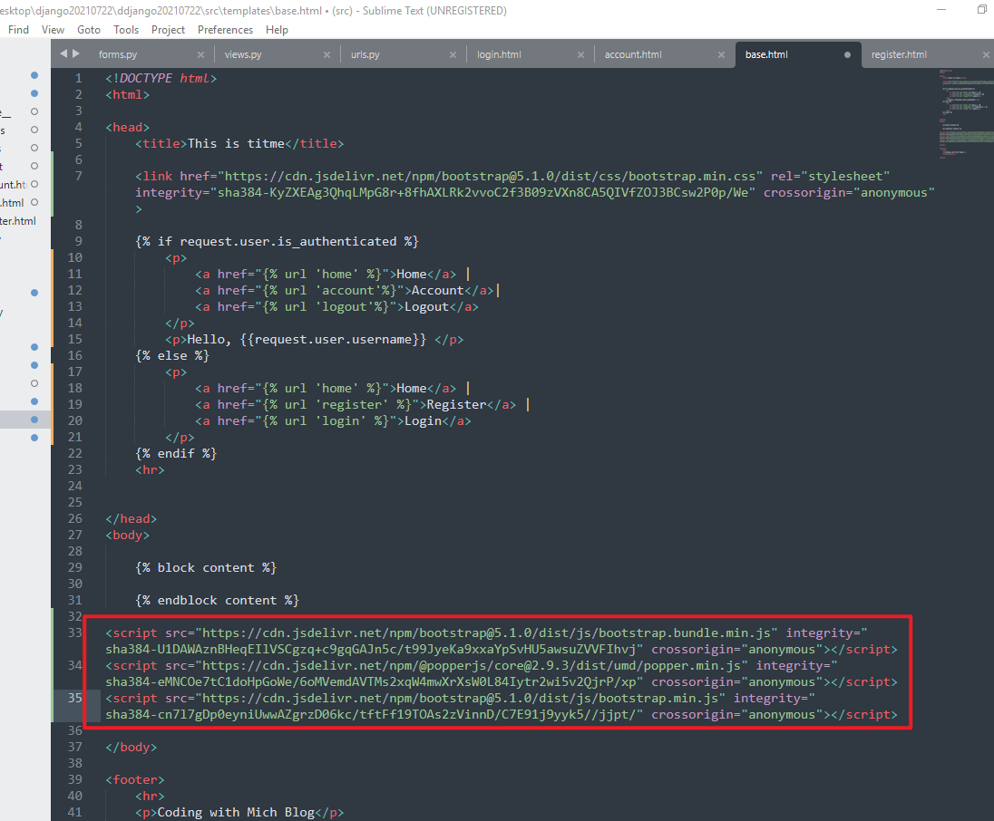

<script src="https://cdn.jsdelivr.net/npm/bootstrap@5.1.0/dist/js/bootstrap.bundle.min.js" integrity="sha384-U1DAWAznBHeqEIlVSCgzq+c9gqGAJn5c/t99JyeKa9xxaYpSvHU5awsuZVVFIhvj" crossorigin="anonymous"></script>

<script src="https://cdn.jsdelivr.net/npm/@popperjs/core@2.9.3/dist/umd/popper.min.js" integrity="sha384-eMNCOe7tC1doHpGoWe/6oMVemdAVTMs2xqW4mwXrXsW0L84Iytr2wi5v2QjrP/xp" crossorigin="anonymous"></script>

<script src="https://cdn.jsdelivr.net/npm/bootstrap@5.1.0/dist/js/bootstrap.min.js" integrity="sha384-cn7l7gDp0eyniUwwAZgrzD06kc/tftFf19TOAs2zVinnD/C7E91j9yyk5//jjpt/" crossorigin="anonymous"></script>

Wchodząc na stronę już widać, że czcionka się zmieniła:

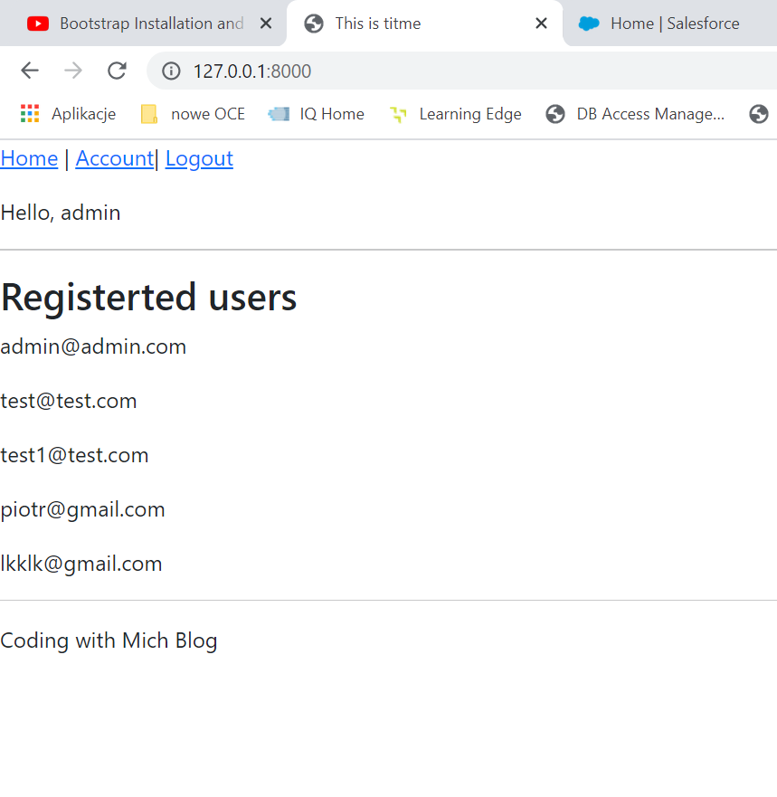

Teraz stworzymy dwie dodatkowe htmlki: footer.html i header.html w których będziemy przechowywali zawartość nagłówka i footera. Tworzymy w katalogu templates katalog snippets a w nim htmlki:

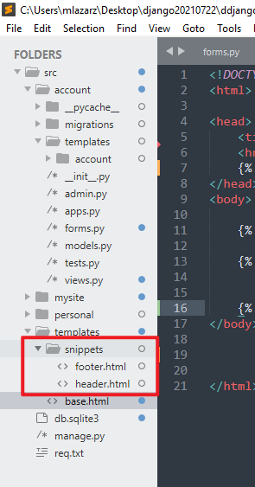

Modyfikujemy base.html do takiej postaci:

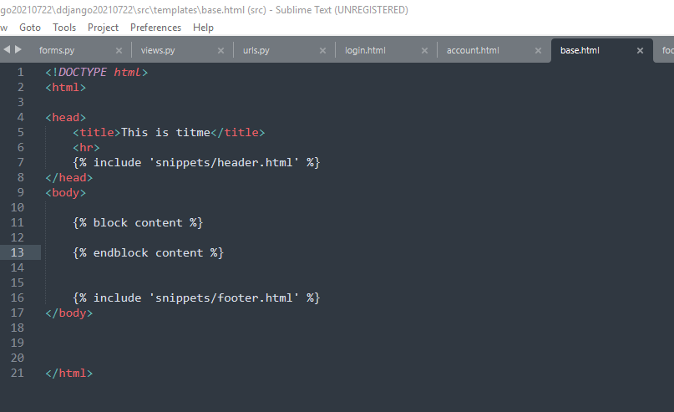

*<!DOCTYPE html>*

*<html>*

*<head>*

*<title>This is titme</title>*

*{% include 'snippets/header.html' %}*

*</head>*

*<body>*

*{% block content %}*

*{% endblock content %}*

*{% include 'snippets/footer.html' %}*

*</body>*

*</html>*

A to co wycieliśmy wklejamy do header.html:

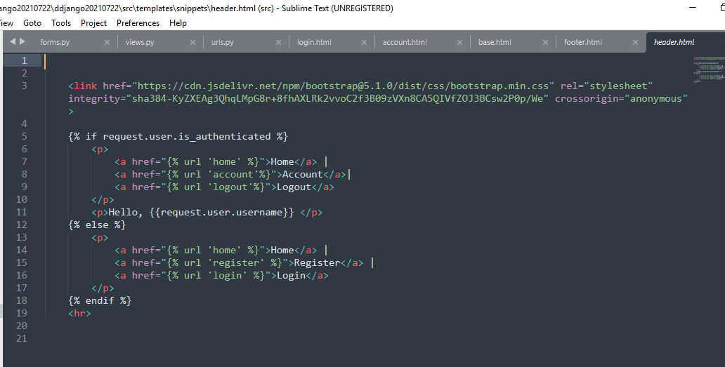

*<link href="https://cdn.jsdelivr.net/npm/bootstrap@5.1.0/dist/css/bootstrap.min.css" rel="stylesheet" integrity="sha384-KyZXEAg3QhqLMpG8r+8fhAXLRk2vvoC2f3B09zVXn8CA5QIVfZOJ3BCsw2P0p/We" crossorigin="anonymous">*

*{% if request.user.is_authenticated %}*

*<p>*

*<a href="{% url 'home' %}">Home</a> |*

*<a href="{% url 'account'%}">Account</a>|*

*<a href="{% url 'logout'%}">Logout</a>*

*</p>*

*<p>Hello, {{request.user.username}} </p>*

*{% else %}*

*<p>*

*<a href="{% url 'home' %}">Home</a> |*

*<a href="{% url 'register' %}">Register</a> |*

*<a href="{% url 'login' %}">Login</a>*

*</p>*

*{% endif %}*

*<hr>*

i footer.html:

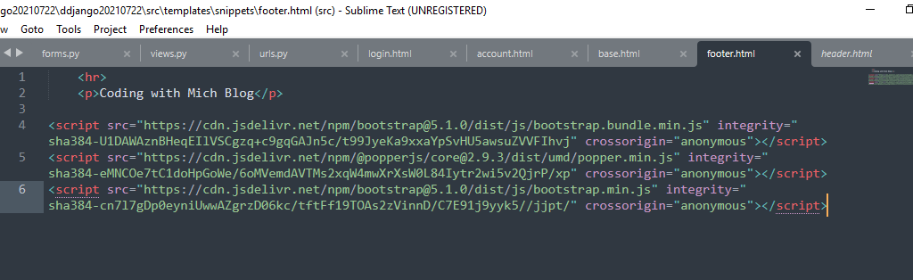

*<hr>*

*<p>Coding with Mich Blog</p>*

*<script src="https://cdn.jsdelivr.net/npm/bootstrap@5.1.0/dist/js/bootstrap.bundle.min.js" integrity="sha384-U1DAWAznBHeqEIlVSCgzq+c9gqGAJn5c/t99JyeKa9xxaYpSvHU5awsuZVVFIhvj" crossorigin="anonymous"></script>*

*<script src="https://cdn.jsdelivr.net/npm/@popperjs/core@2.9.3/dist/umd/popper.min.js" integrity="sha384-eMNCOe7tC1doHpGoWe/6oMVemdAVTMs2xqW4mwXrXsW0L84Iytr2wi5v2QjrP/xp" crossorigin="anonymous"></script>*

*<script src="https://cdn.jsdelivr.net/npm/bootstrap@5.1.0/dist/js/bootstrap.min.js" integrity="sha384-cn7l7gDp0eyniUwwAZgrzD06kc/tftFf19TOAs2zVinnD/C7E91j9yyk5//jjpt/" crossorigin="anonymous"></script>*

Żeby strona była responsywna czyli dopasowywała się do rozmiaru urządzenia na którym jest wyświetlana dodajemy na początku baselinowej htmlki jeszcze jedną linijkę:

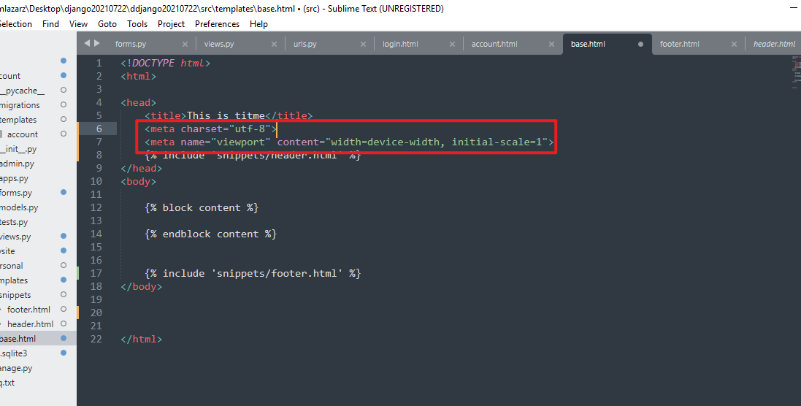

*<meta charset="utf-8">*

*<meta name="viewport" content="width=device-width, initial-scale=1">*

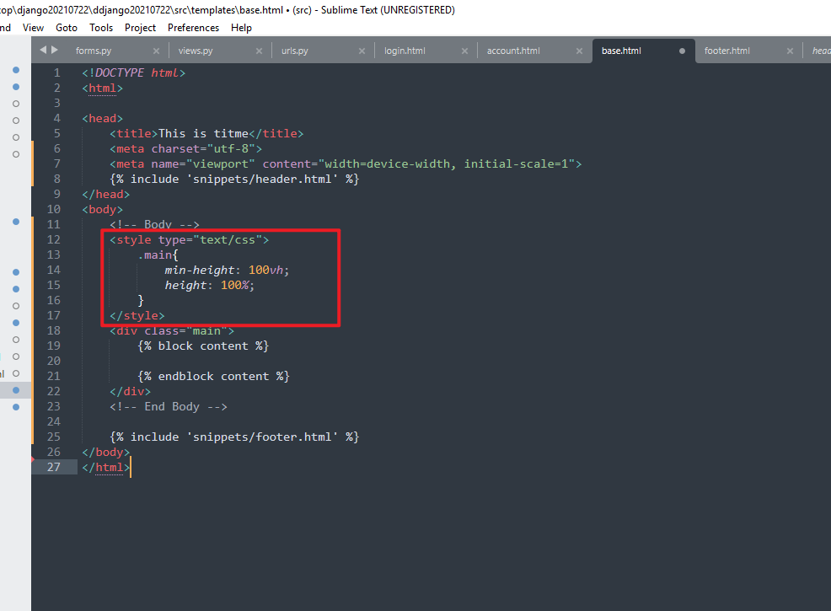

To sprawi, że footer będzie na samym dole strony. Poprawiłem jeszcze kilka innych rzeczy więc wklejam cały kod:

*<!DOCTYPE html>*

*<html>*

*<head>*

*<title>This is titme</title>*

*<meta charset="utf-8">*

*<meta name="viewport" content="width=device-width, initial-scale=1">*

*{% include 'snippets/header.html' %}*

*</head>*

*<body>*

*<!-- Body -->*

*<style type="text/css">*

*.main{*

*min-height: 100vh;*

*height: 100%;*

*}*

*</style>*

*<div class="main">*

*{% block content %}*

*{% endblock content %}*

*</div>*

*<!-- End Body -->*

*{% include 'snippets/footer.html' %}*

*</body>*

*</html>*

Teraz dostosujemy wygląd headera. Na tej stronie szukamy sobie headera, który nam odpowiada:

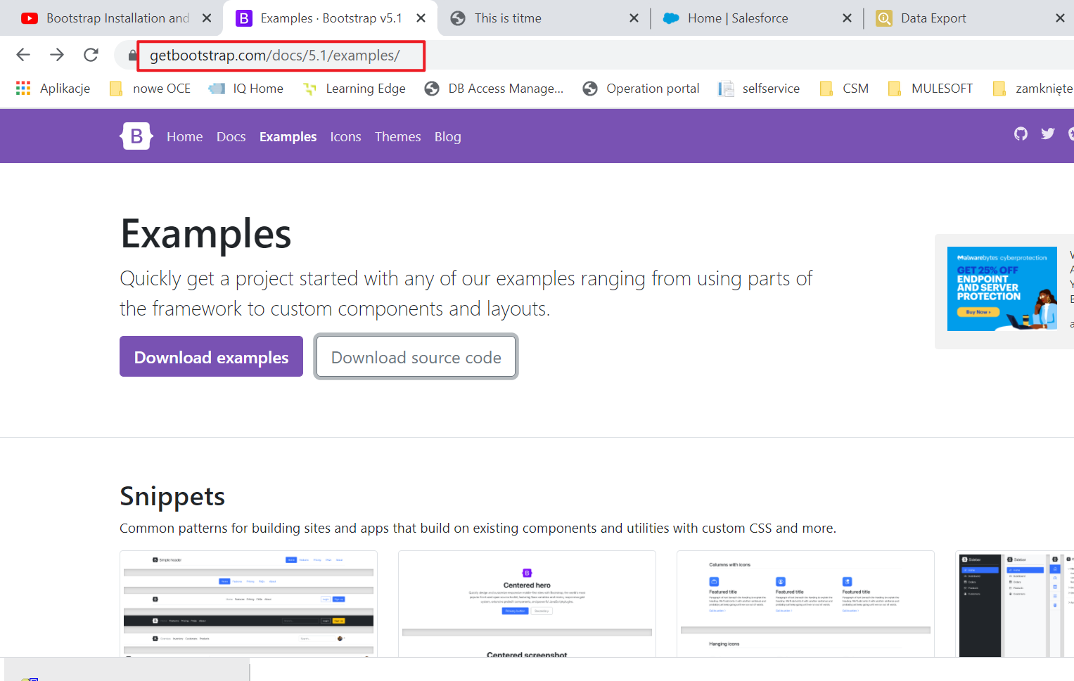

W tym przypadku wybieramy sobie Pricing. Możemy go kliknąć i zobaczyć jak wygląda. Żeby skorzystać z tych gotowych przykładów należy pobrać kod:

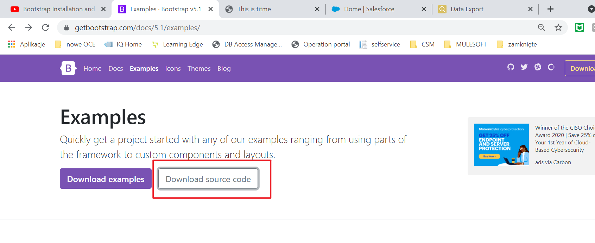

I w nim znaleźć sobie przykład, którego szukamy:

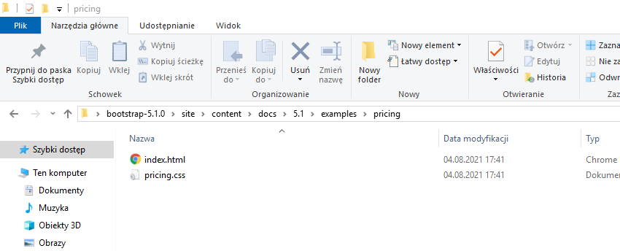

My chcemy na naszą stronę zaimportować to co jest zaznaczone:

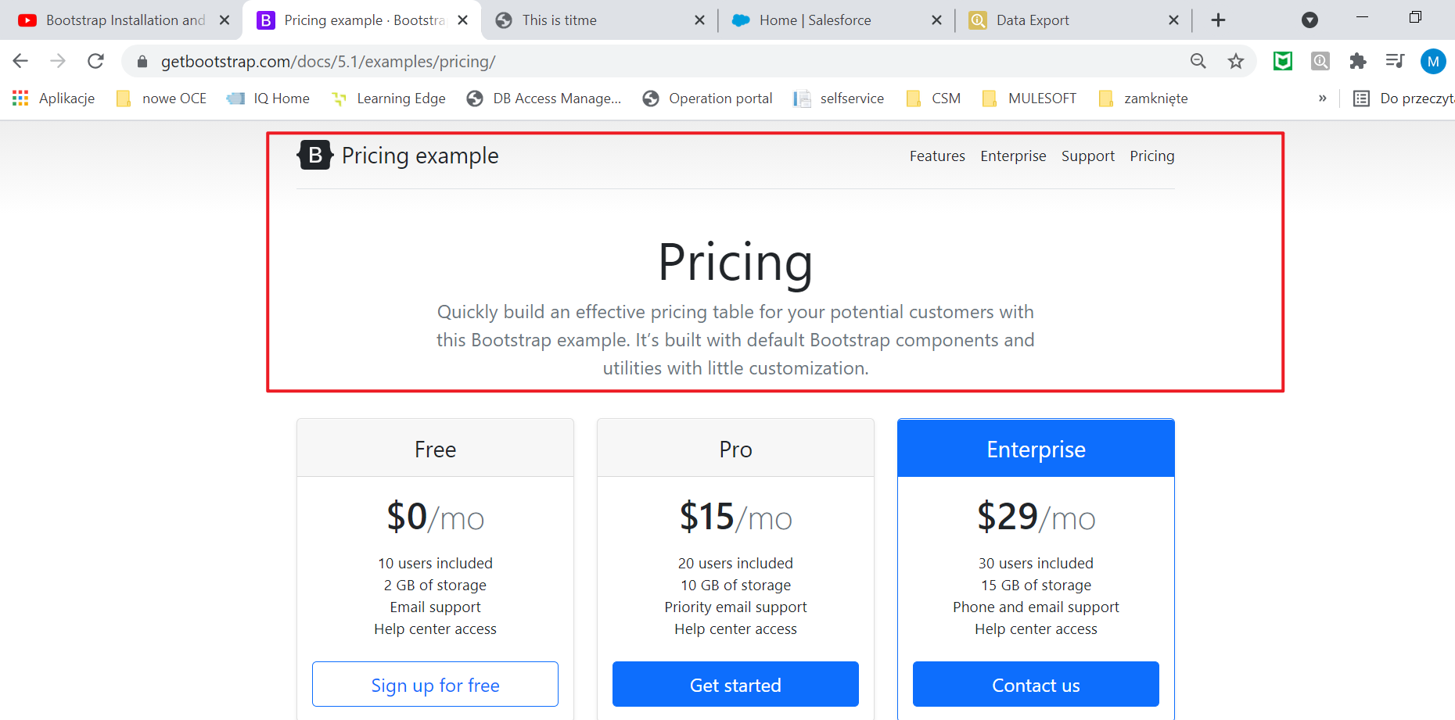

Wchodzimy wobec tego w plik:

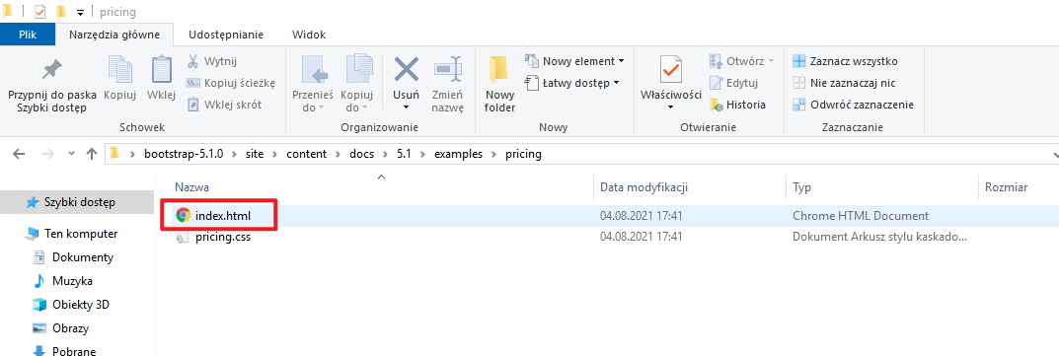

Wobec tego kopiujemy sobie to wszystko:

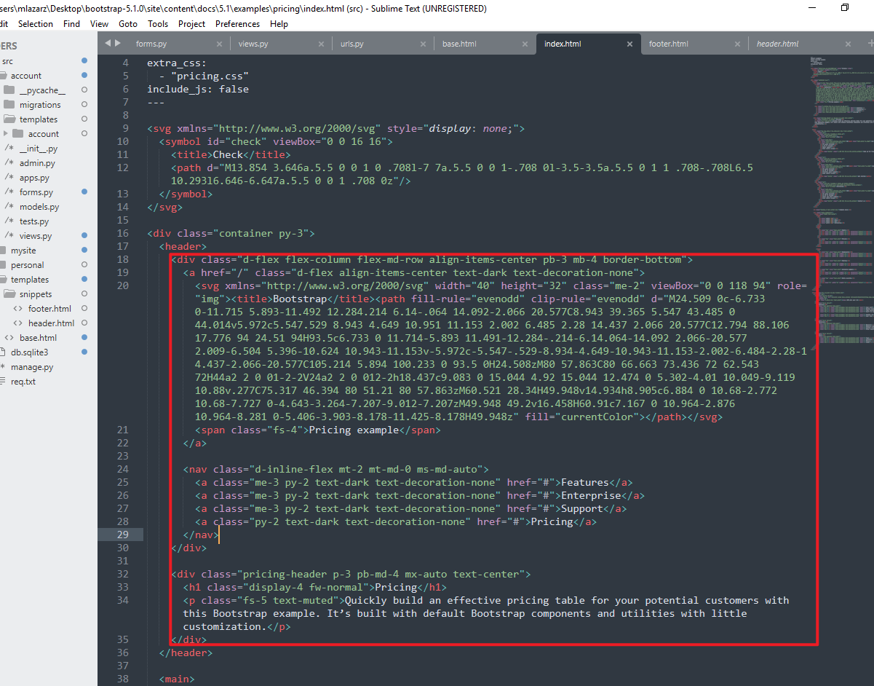

i wklejamy do headera:

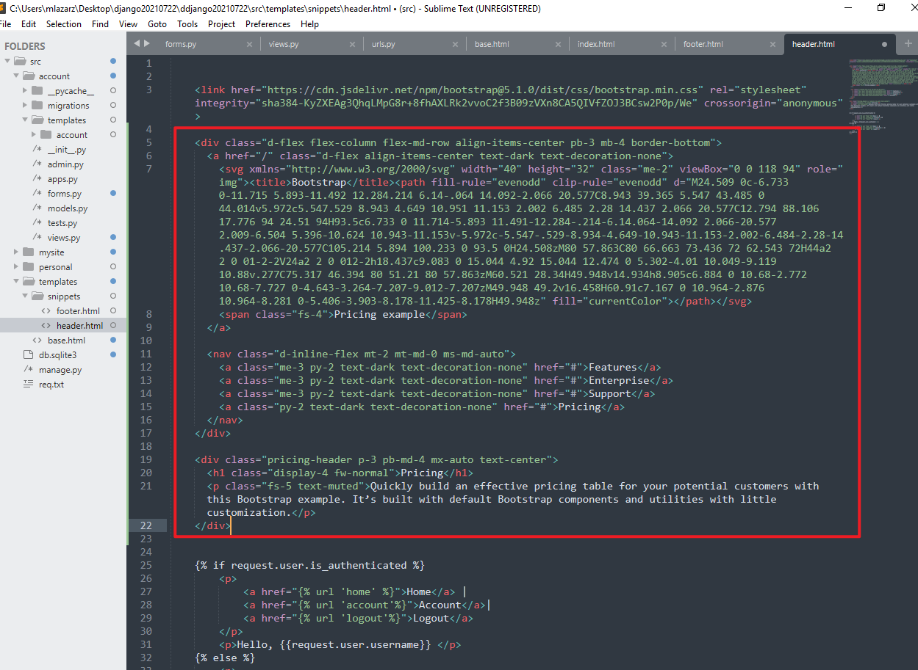

*<div class="d-flex flex-column flex-md-row align-items-center pb-3 mb-4 border-bottom">*

*<a href="/" class="d-flex align-items-center text-dark text-decoration-none">*

*<svg xmlns="http://www.w3.org/2000/svg" width="40" height="32" class="me-2" viewBox="0 0 118 94" role="img"><title>Bootstrap</title><path fill-rule="evenodd" clip-rule="evenodd" d="M24.509 0c-6.733 0-11.715 5.893-11.492 12.284.214 6.14-.064 14.092-2.066 20.577C8.943 39.365 5.547 43.485 0 44.014v5.972c5.547.529 8.943 4.649 10.951 11.153 2.002 6.485 2.28 14.437 2.066 20.577C12.794 88.106 17.776 94 24.51 94H93.5c6.733 0 11.714-5.893 11.491-12.284-.214-6.14.064-14.092 2.066-20.577 2.009-6.504 5.396-10.624 10.943-11.153v-5.972c-5.547-.529-8.934-4.649-10.943-11.153-2.002-6.484-2.28-14.437-2.066-20.577C105.214 5.894 100.233 0 93.5 0H24.508zM80 57.863C80 66.663 73.436 72 62.543 72H44a2 2 0 01-2-2V24a2 2 0 012-2h18.437c9.083 0 15.044 4.92 15.044 12.474 0 5.302-4.01 10.049-9.119 10.88v.277C75.317 46.394 80 51.21 80 57.863zM60.521 28.34H49.948v14.934h8.905c6.884 0 10.68-2.772 10.68-7.727 0-4.643-3.264-7.207-9.012-7.207zM49.948 49.2v16.458H60.91c7.167 0 10.964-2.876 10.964-8.281 0-5.406-3.903-8.178-11.425-8.178H49.948z" fill="currentColor"></path></svg>*

*<span class="fs-4">Pricing example</span>*

*</a>*

*<nav class="d-inline-flex mt-2 mt-md-0 ms-md-auto">*

*<a class="me-3 py-2 text-dark text-decoration-none" href="#">Features</a>*

*<a class="me-3 py-2 text-dark text-decoration-none" href="#">Enterprise</a>*

*<a class="me-3 py-2 text-dark text-decoration-none" href="#">Support</a>*

*<a class="py-2 text-dark text-decoration-none" href="#">Pricing</a>*

*</nav>*

*</div>*

*<div class="pricing-header p-3 pb-md-4 mx-auto text-center">*

*<h1 class="display-4 fw-normal">Pricing</h1>*

*<p class="fs-5 text-muted">Quickly build an effective pricing table for your potential customers with this Bootstrap example. It’s built with default Bootstrap components and utilities with little customization.</p>*

*</div>*

Żeby wszystko nam się ładnie wyświetlało musimy dołączyć cssa. Otwieramy plik:

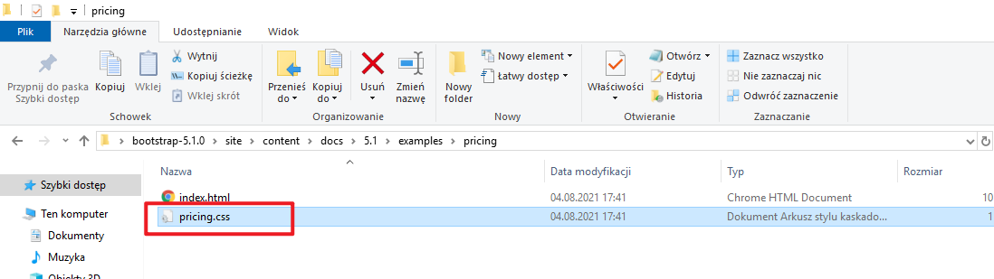

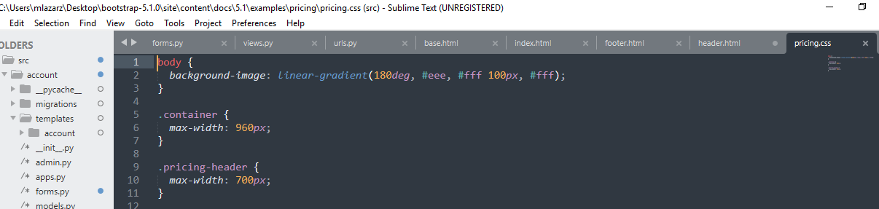

Tworzymy tag style w headerze i wklejamy w nim kod:

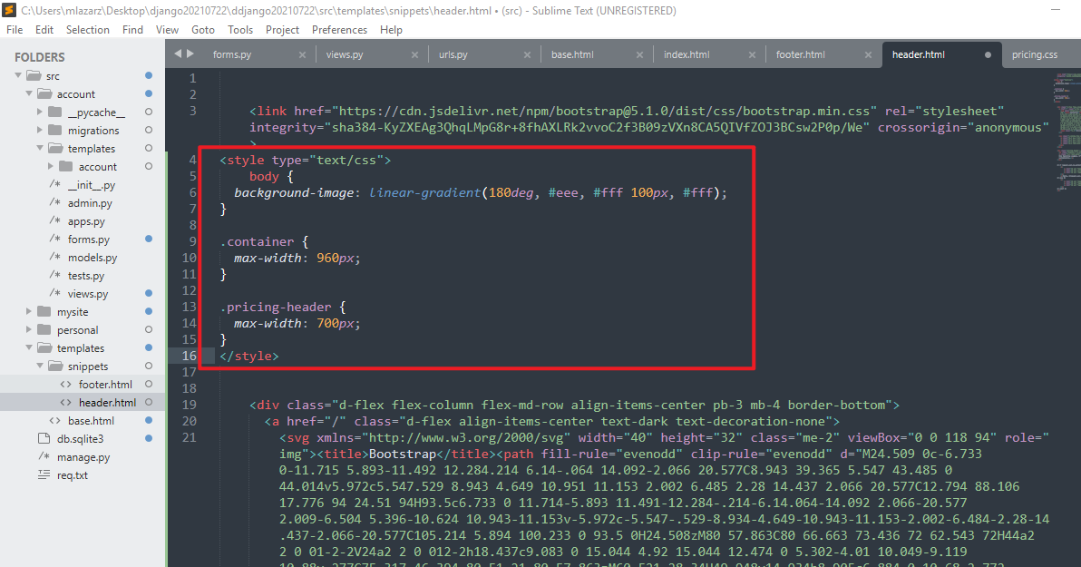

*<style type="text/css">*

*body {*

*background-image: linear-gradient(180deg, #eee, #fff 100px, #fff);*

*}*

*.container {*

*max-width: 960px;*

*}*

*.pricing-header {*

*max-width: 700px;*

*}*

*</style>*

Teraz nasza strona wygląda następująco:

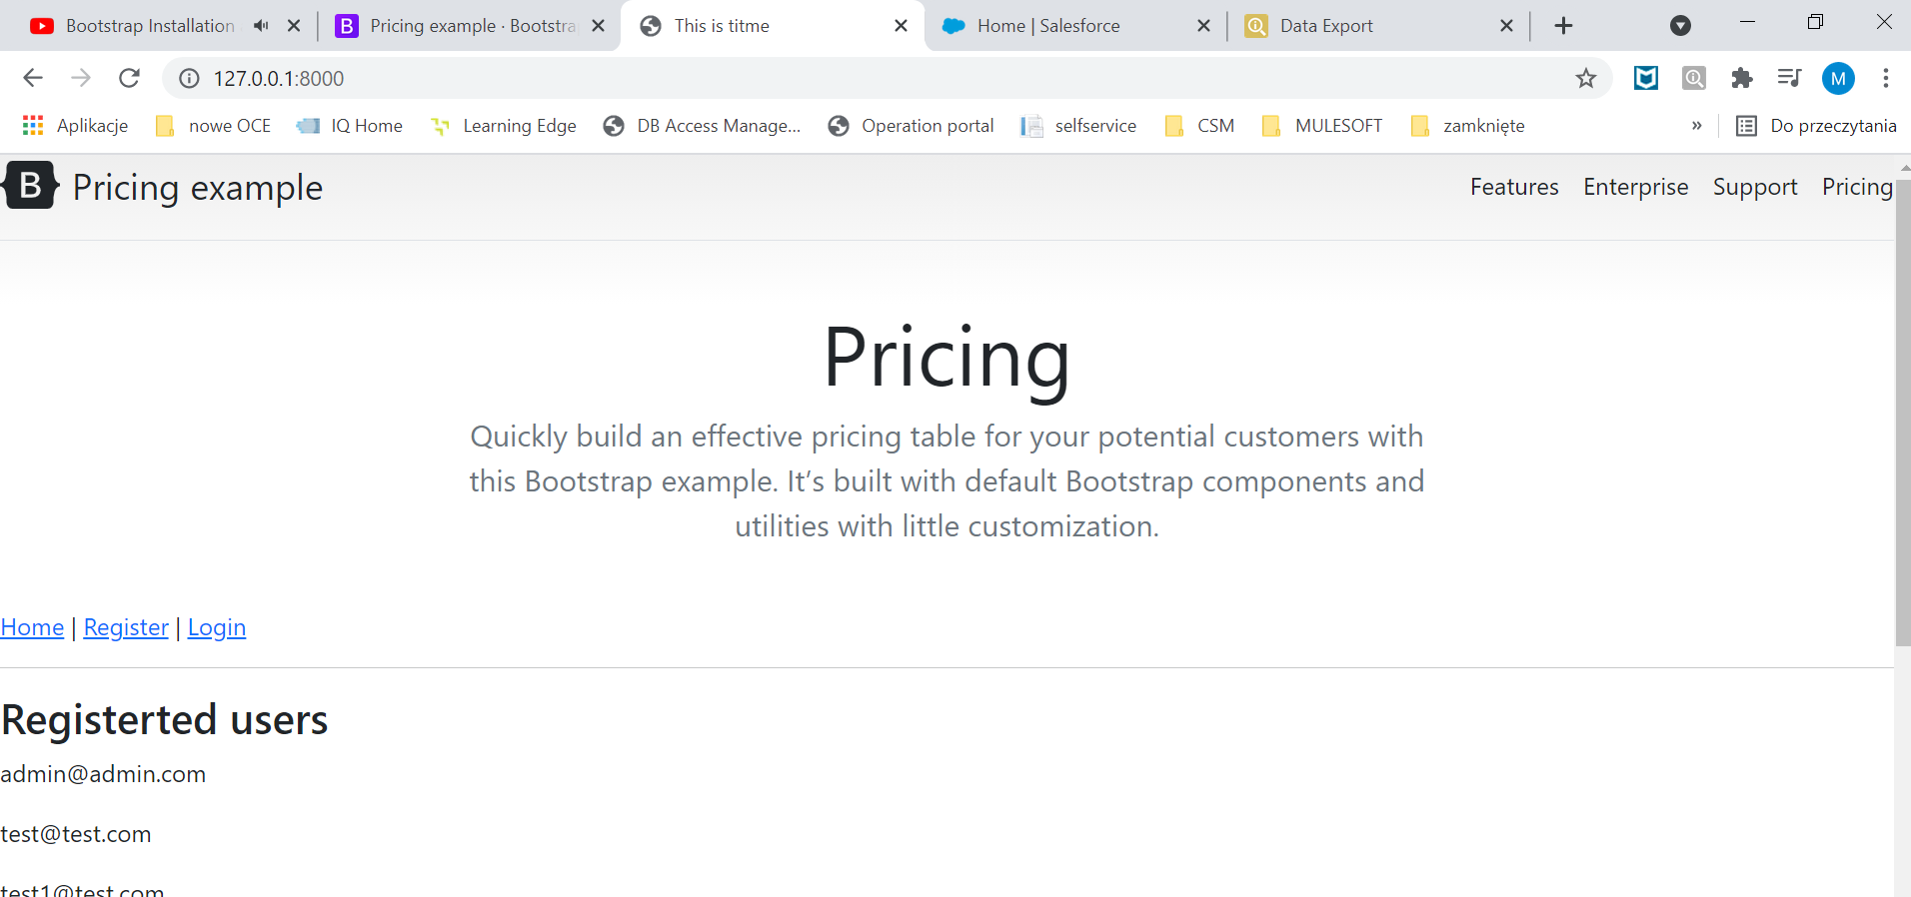

Chcemy żeby zamiast pricing example:

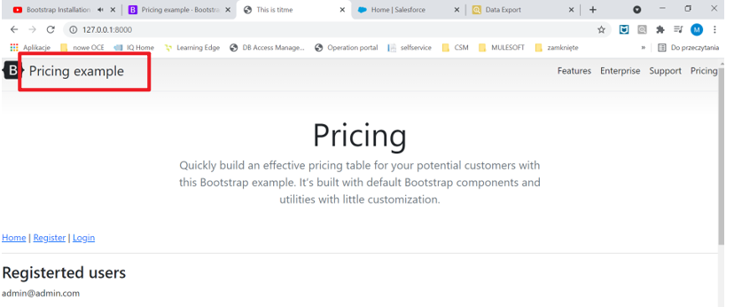

Wyświetlało nam się Hello i nazwa zalogowanego usera:

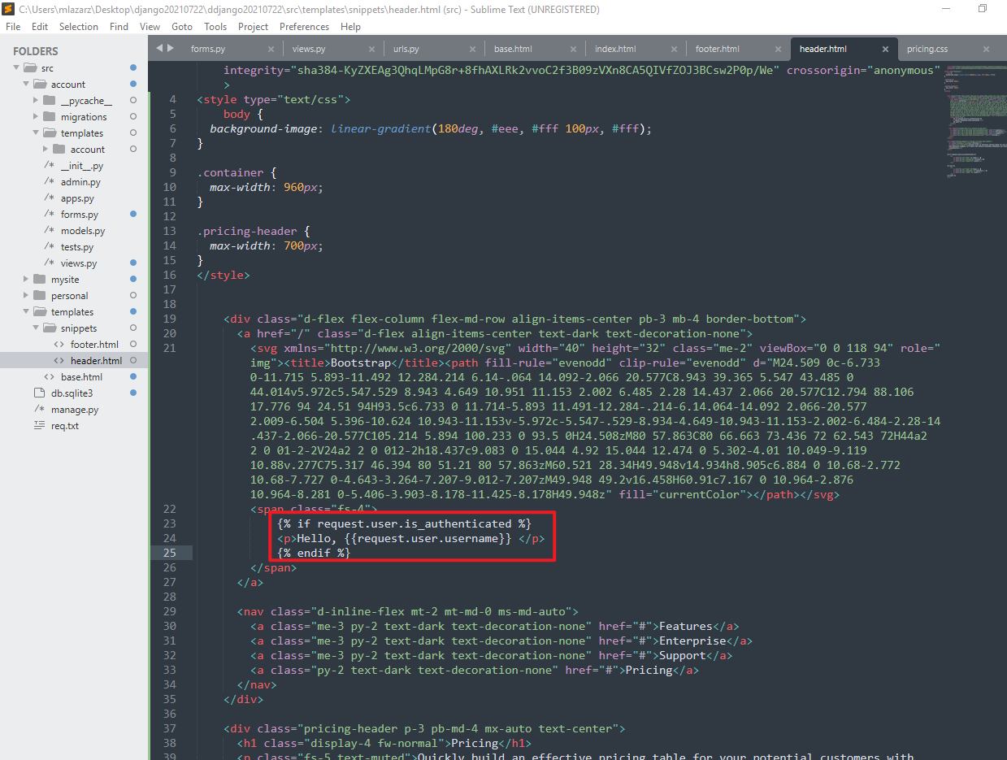

Wycieliśmy to stąd:

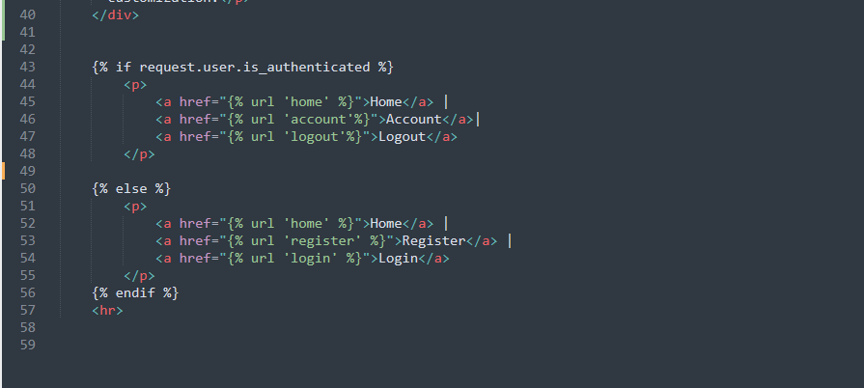

No i wyświetla nam się ładnie Hello admin;

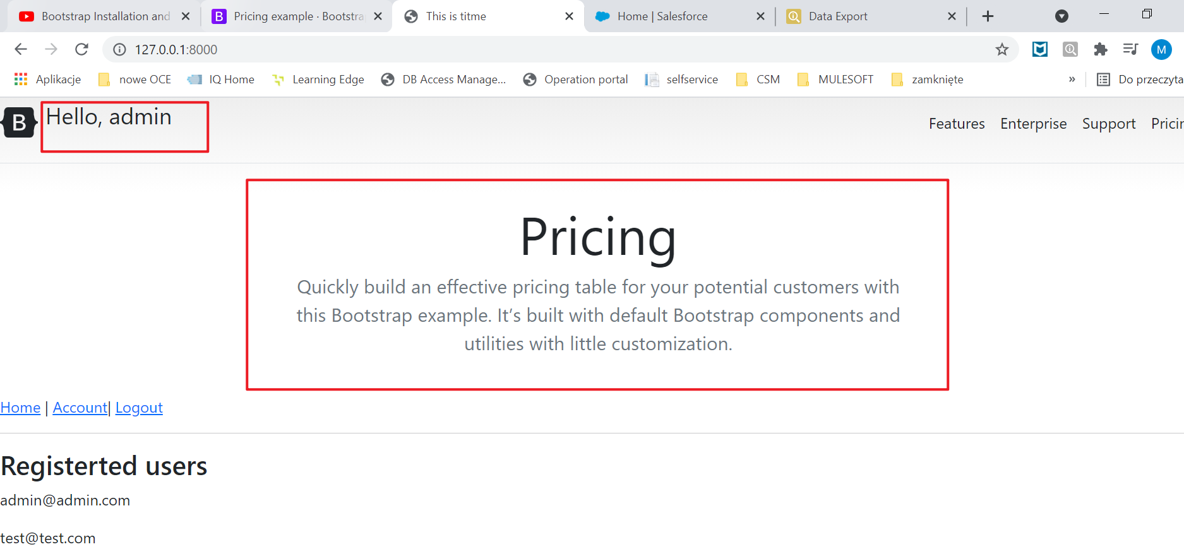

Ponadto chcemy przenieść ten pricing tak żeby nie pokazywał się nam na każdej stronie. W związku z tym wycinamy go:

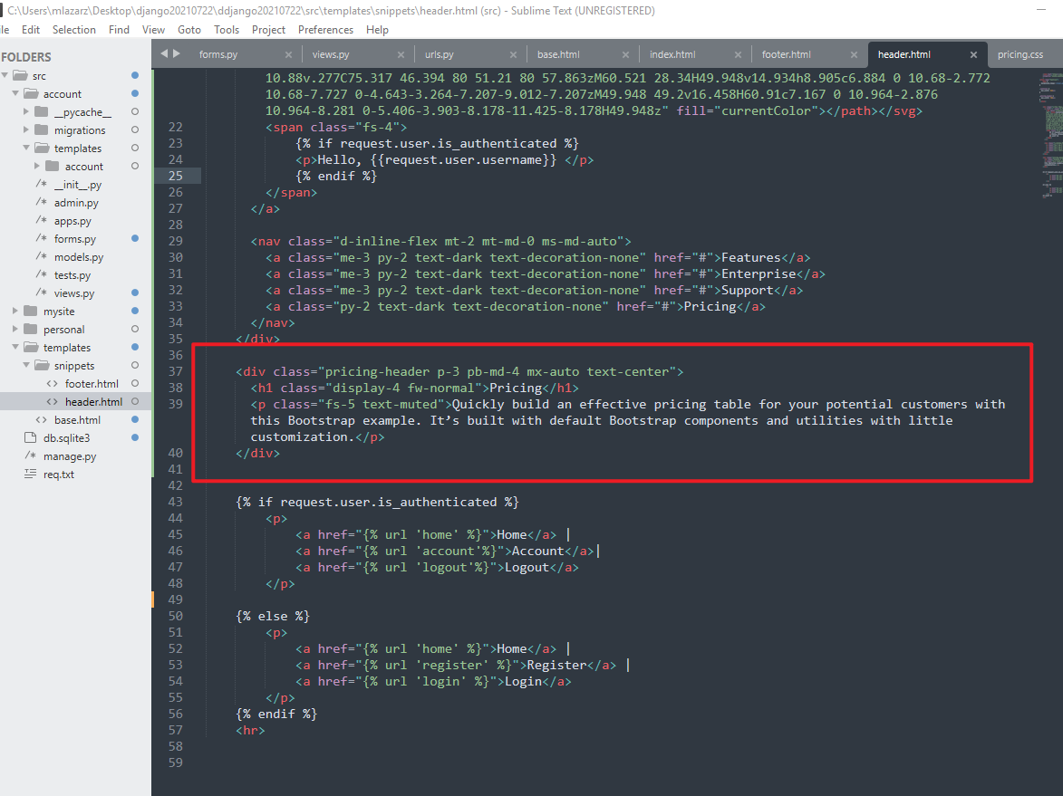

I wrzucamy na stronę domową:

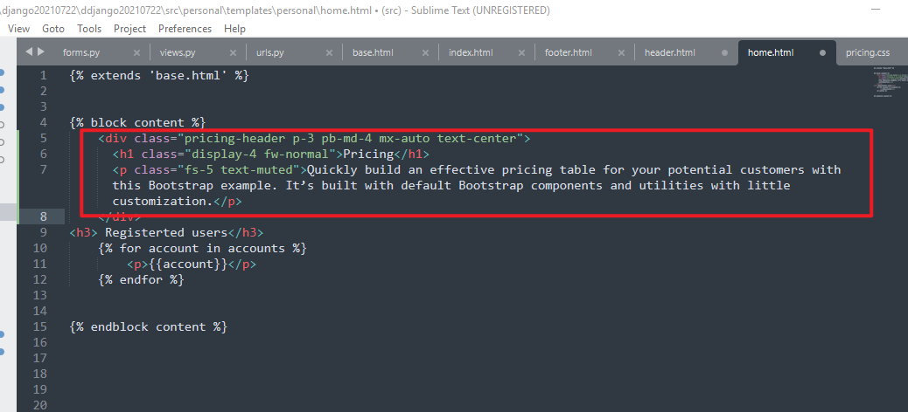

Wrzucamy nasze prymitywne menu do menu z bootstrapa:

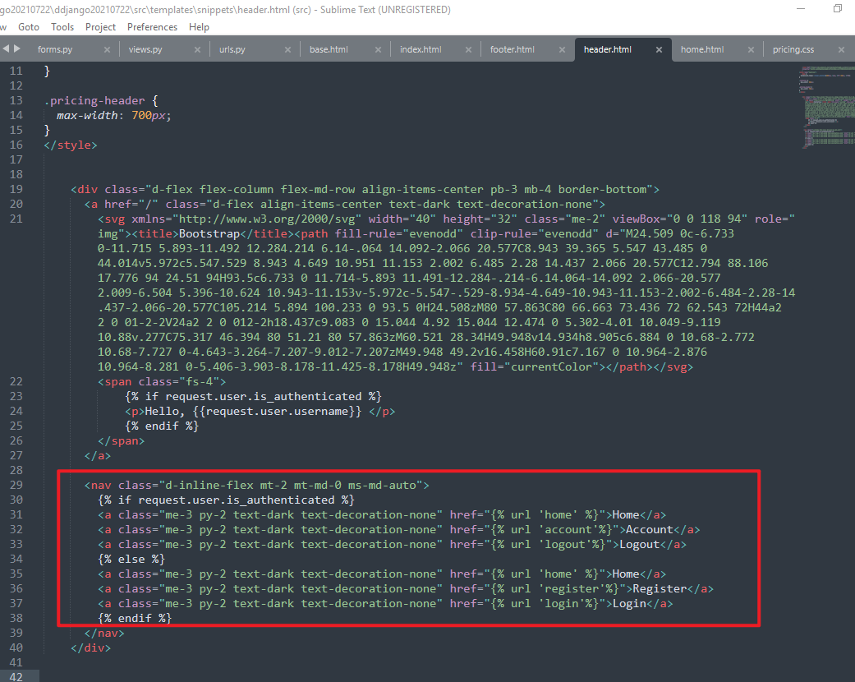

*<nav class="d-inline-flex mt-2 mt-md-0 ms-md-auto">*

*{% if request.user.is_authenticated %}*

*<a class="me-3 py-2 text-dark text-decoration-none" href="{% url 'home' %}">Home</a>*

*<a class="me-3 py-2 text-dark text-decoration-none" href="{% url 'account'%}">Account</a>*

*<a class="me-3 py-2 text-dark text-decoration-none" href="{% url 'logout'%}">Logout</a>*

*{% else %}*

*<a class="me-3 py-2 text-dark text-decoration-none" href="{% url 'home' %}">Home</a>*

*<a class="me-3 py-2 text-dark text-decoration-none" href="{% url 'register'%}">Register</a>*

*<a class="me-3 py-2 text-dark text-decoration-none" href="{% url 'login'%}">Login</a>*

*{% endif %}*

*</nav>*

No i wyświetla nam się ładnie:

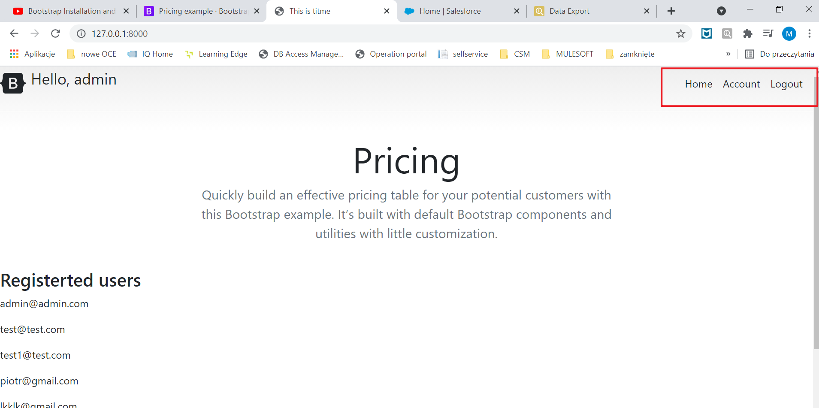

Nawet po wylogowaniu:

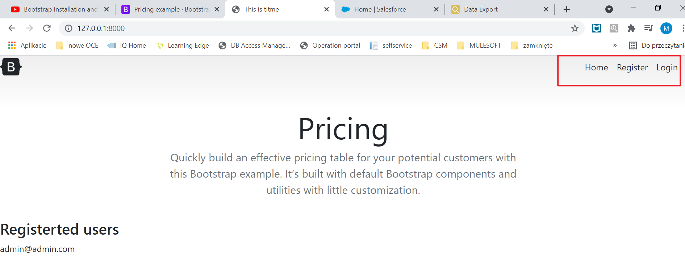

Zmieniam treść w home.html:

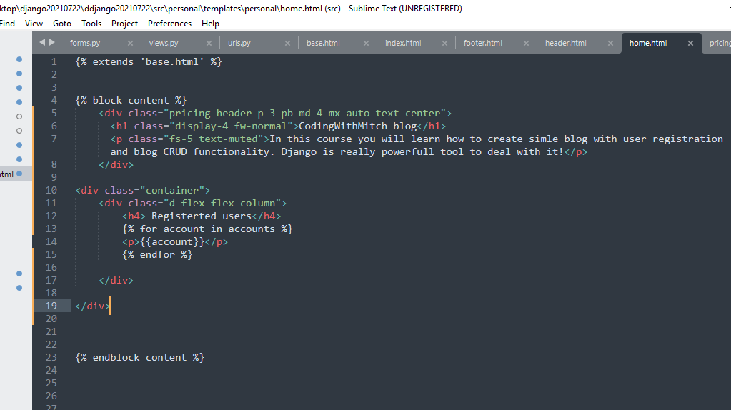

*{% extends 'base.html' %}*

*{% block content %}*

*<div class="pricing-header p-3 pb-md-4 mx-auto text-center">*

*<h1 class="display-4 fw-normal">CodingWithMitch blog</h1>*

*<p class="fs-5 text-muted">In this course you will learn how to create simle blog with user registration and blog CRUD functionality. Django is really powerfull tool to deal with it!</p>*

*</div>*

*<div class="container">*

*<div class="d-flex flex-column">*

*<h4> Registerted users</h4>*

*{% for account in accounts %}*

*<p>{{account}}</p>*

*{% endfor %}*

*</div>*

*</div>*

*{% endblock content %}*

Teraz zajmiemy się footerem:

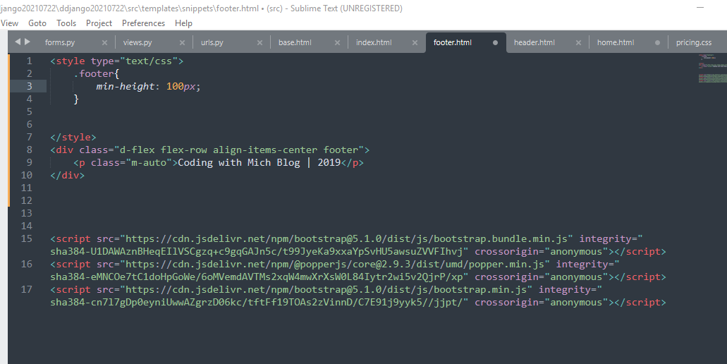

*<style type="text/css">*

*.footer{*

*min-height: 100px;*

*}*

*</style>*

*<div class="d-flex flex-row align-items-center footer">*

*<p class="m-auto">Coding with Mich Blog | 2019</p>*

*</div>*

*<script src="https://cdn.jsdelivr.net/npm/bootstrap@5.1.0/dist/js/bootstrap.bundle.min.js" integrity="sha384-U1DAWAznBHeqEIlVSCgzq+c9gqGAJn5c/t99JyeKa9xxaYpSvHU5awsuZVVFIhvj" crossorigin="anonymous"></script>*

*<script src="https://cdn.jsdelivr.net/npm/@popperjs/core@2.9.3/dist/umd/popper.min.js" integrity="sha384-eMNCOe7tC1doHpGoWe/6oMVemdAVTMs2xqW4mwXrXsW0L84Iytr2wi5v2QjrP/xp" crossorigin="anonymous"></script>*

*<script src="https://cdn.jsdelivr.net/npm/bootstrap@5.1.0/dist/js/bootstrap.min.js" integrity="sha384-cn7l7gDp0eyniUwwAZgrzD06kc/tftFf19TOAs2zVinnD/C7E91j9yyk5//jjpt/" crossorigin="anonymous"></script>*

# Odcinek 19 – screen login, registration i account

Na początek login. Znowu wchodzimy na bootstrapa i szukamy odpowiedniego wzorca.

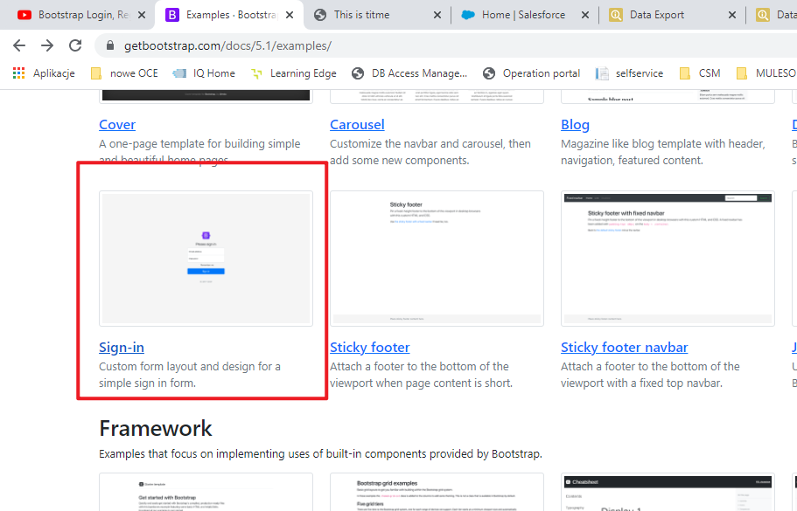

Znajdujemy go wśród plików:

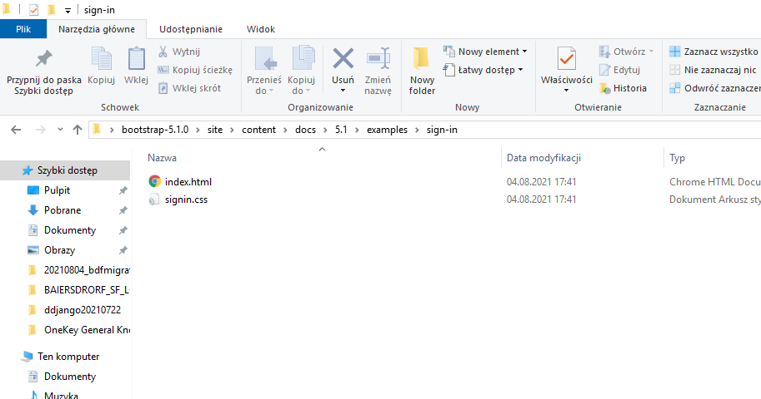

Kopiujemy tę częśźć cssa:

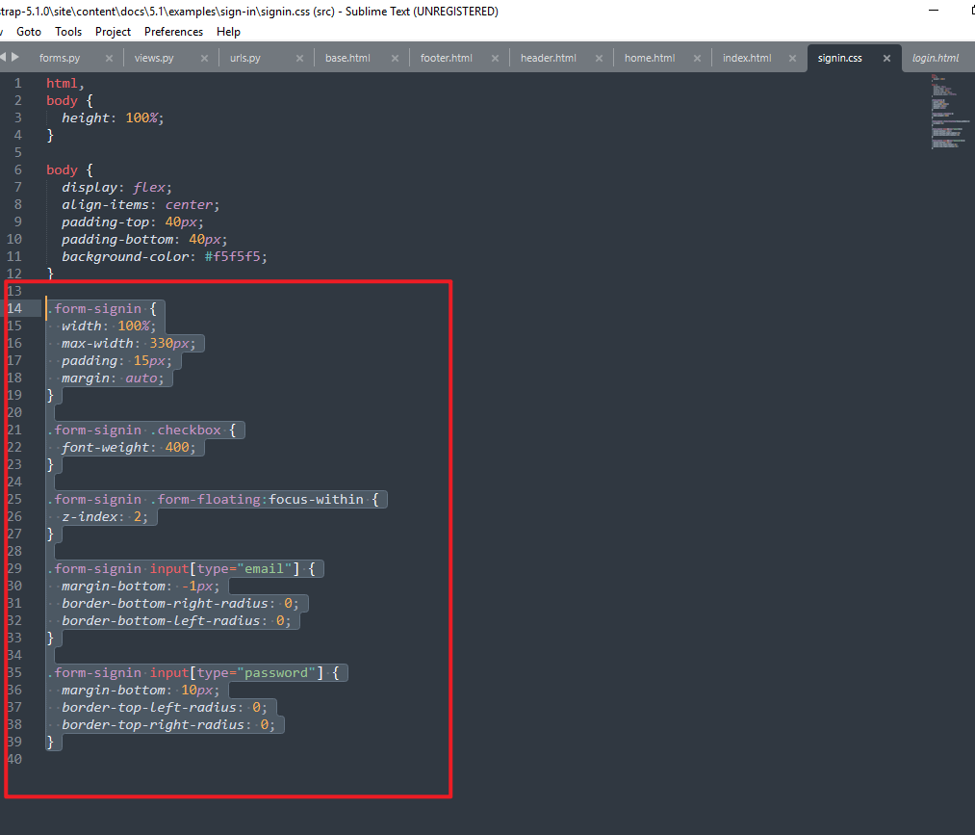

I wklejamy do login.html (folder account/templates) wraz ze znacznikami style:

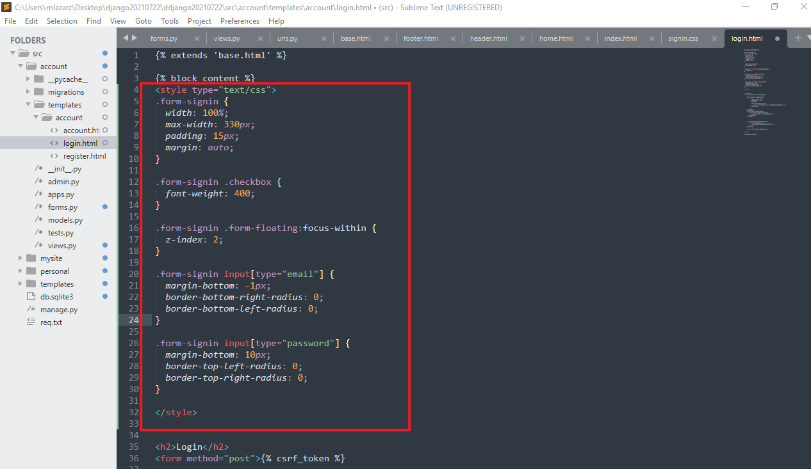

*<style type="text/css">*

*.form-signin {*

*width: 100%;*

*max-width: 330px;*

*padding: 15px;*

*margin: auto;*

*}*

*.form-signin .checkbox {*

*font-weight: 400;*

*}*

*.form-signin .form-floating:focus-within {*

*z-index: 2;*

*}*

*.form-signin input[type="email"] {*

*margin-bottom: -1px;*

*border-bottom-right-radius: 0;*

*border-bottom-left-radius: 0;*

*}*

*.form-signin input[type="password"] {*

*margin-bottom: 10px;*

*border-top-left-radius: 0;*

*border-top-right-radius: 0;*

*}*

*</style>*

Z pliku index.html kopiujemy formularz:

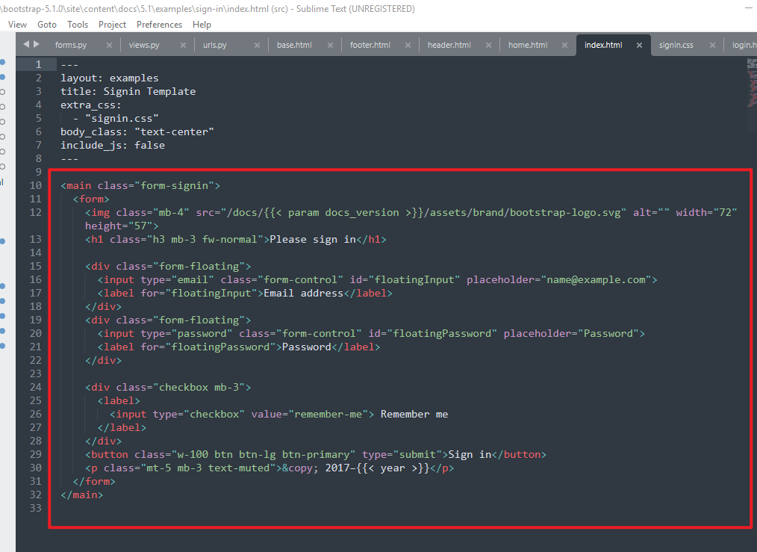

I wklejamy do login.html poniżej znacznika style:

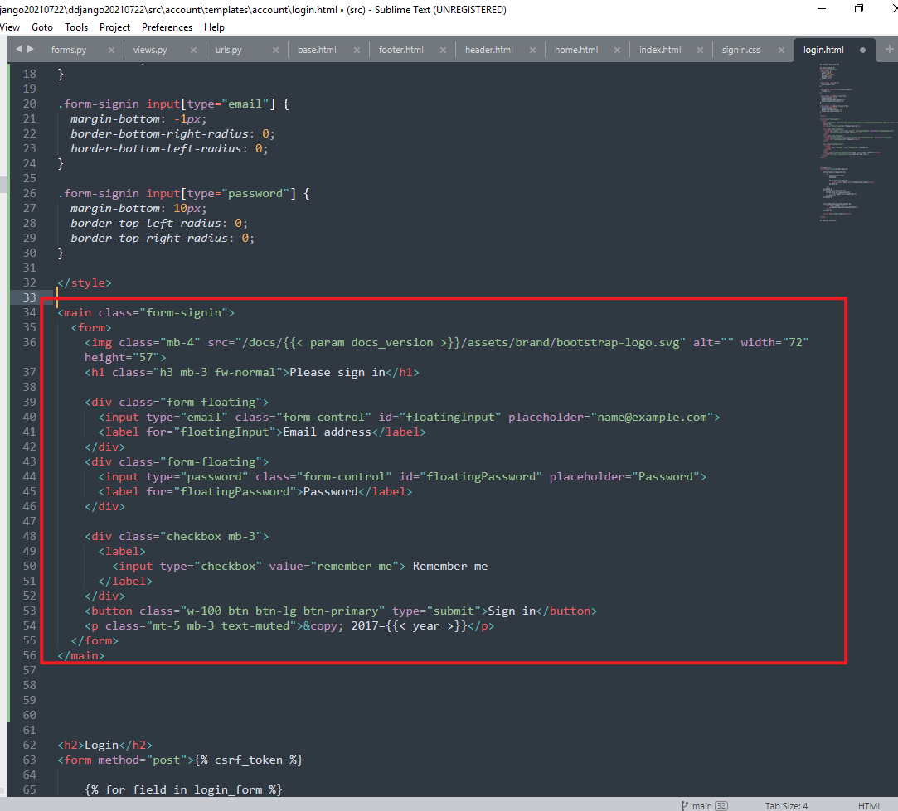

*<main class="form-signin">*

*<form>*

*<img class="mb-4" src="/docs/{{< param docs_version >}}/assets/brand/bootstrap-logo.svg" alt="" width="72" height="57">*

*<h1 class="h3 mb-3 fw-normal">Please sign in</h1>*

*<div class="form-floating">*

*<input type="email" class="form-control" id="floatingInput" placeholder="name@example.com">*

*<label for="floatingInput">Email address</label>*

*</div>*

*<div class="form-floating">*

*<input type="password" class="form-control" id="floatingPassword" placeholder="Password">*

*<label for="floatingPassword">Password</label>*

*</div>*

*<div class="checkbox mb-3">*

*<label>*

*<input type="checkbox" value="remember-me"> Remember me*

*</label>*

*</div>*

*<button class="w-100 btn btn-lg btn-primary" type="submit">Sign in</button>*

*<p class="mt-5 mb-3 text-muted">&copy; 2017–{{< year >}}</p>*

*</form>*

*</main>*

Plik login też wymaga modyfikacji i ostatecznie przyjmuje taką formę:

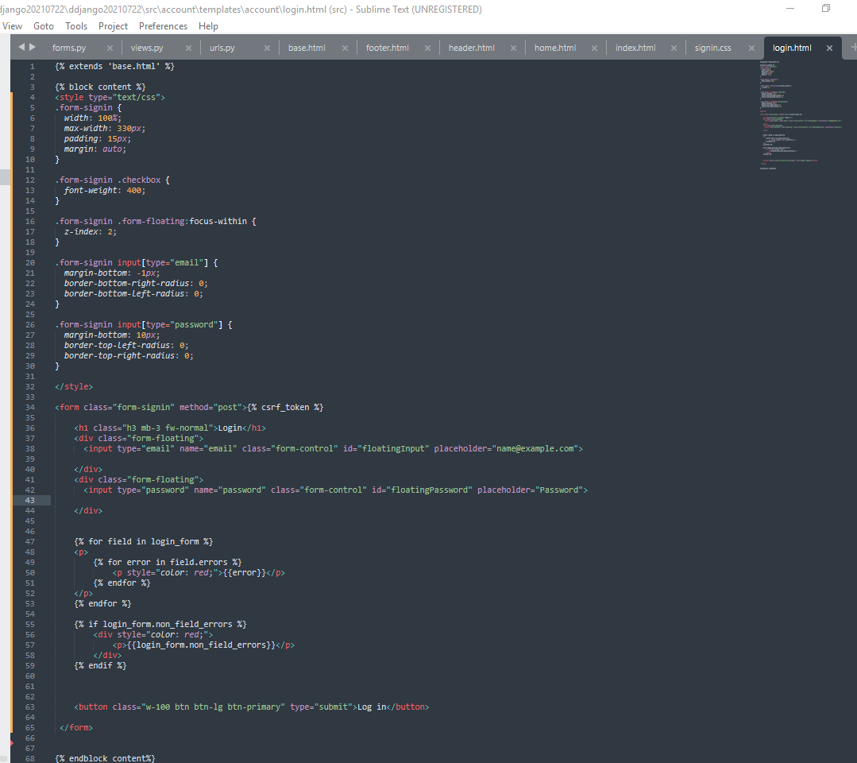

*{% extends 'base.html' %}*

*{% block content %}*

*<style type="text/css">*

*.form-signin {*

*width: 100%;*

*max-width: 330px;*

*padding: 15px;*

*margin: auto;*

*}*

*.form-signin .checkbox {*

*font-weight: 400;*

*}*

*.form-signin .form-floating:focus-within {*

*z-index: 2;*

*}*

*.form-signin input[type="email"] {*

*margin-bottom: -1px;*

*border-bottom-right-radius: 0;*

*border-bottom-left-radius: 0;*

*}*

*.form-signin input[type="password"] {*

*margin-bottom: 10px;*

*border-top-left-radius: 0;*

*border-top-right-radius: 0;*

*}*

*</style>*

*<form class="form-signin" method="post">{% csrf_token %}*

*<h1 class="h3 mb-3 fw-normal">Login</h1>*

*<div class="form-floating">*

*<input type="email" name="email" class="form-control" id="floatingInput" placeholder="name@example.com">*

*</div>*

*<div class="form-floating">*

*<input type="password" name="password" class="form-control" id="floatingPassword" placeholder="Password">*

*</div>*

*{% for field in login_form %}*

*<p>*

*{% for error in field.errors %}*

*<p style="color: red;">{{error}}</p>*

*{% endfor %}*

*</p>*

*{% endfor %}*

*{% if login_form.non_field_errors %}*

*<div style="color: red;">*

*<p>{{login_form.non_field_errors}}</p>*

*</div>*

*{% endif %}*

*<button class="w-100 btn btn-lg btn-primary" type="submit">Log in</button>*

*</form>*

*{% endblock content%}*

Wchodzę na stronę logowania i wpisuję błędny login a później błędne hasło i sprawdzam czy wyświetla mi poprawne komunikaty błędu:

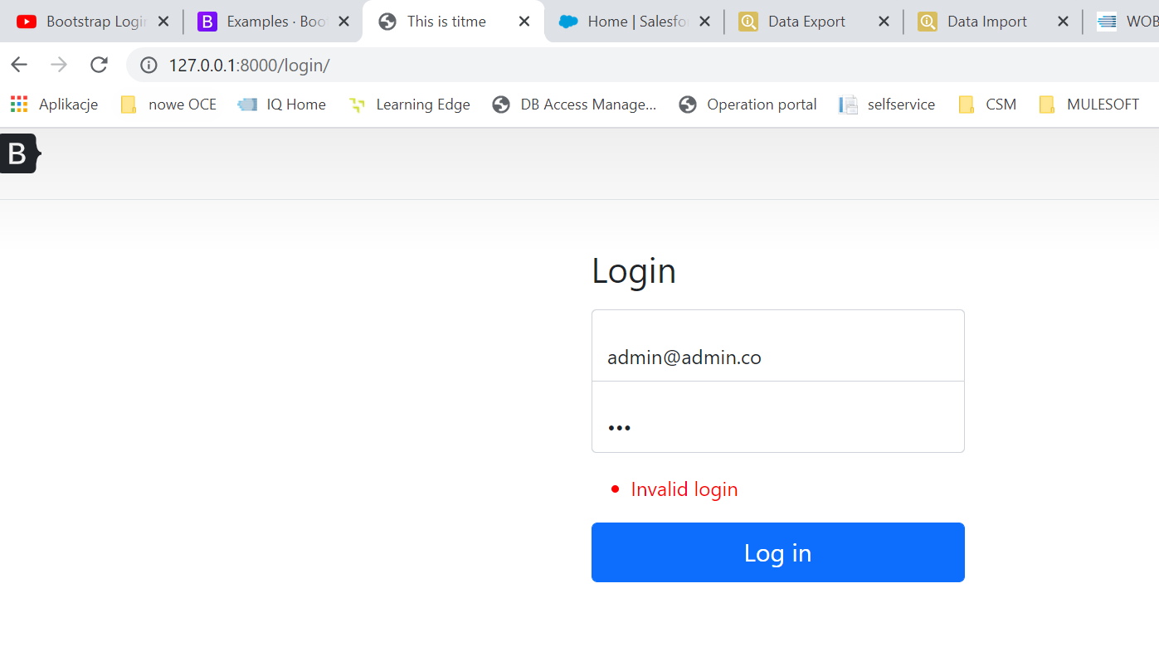

Zmieniamy stronę account:

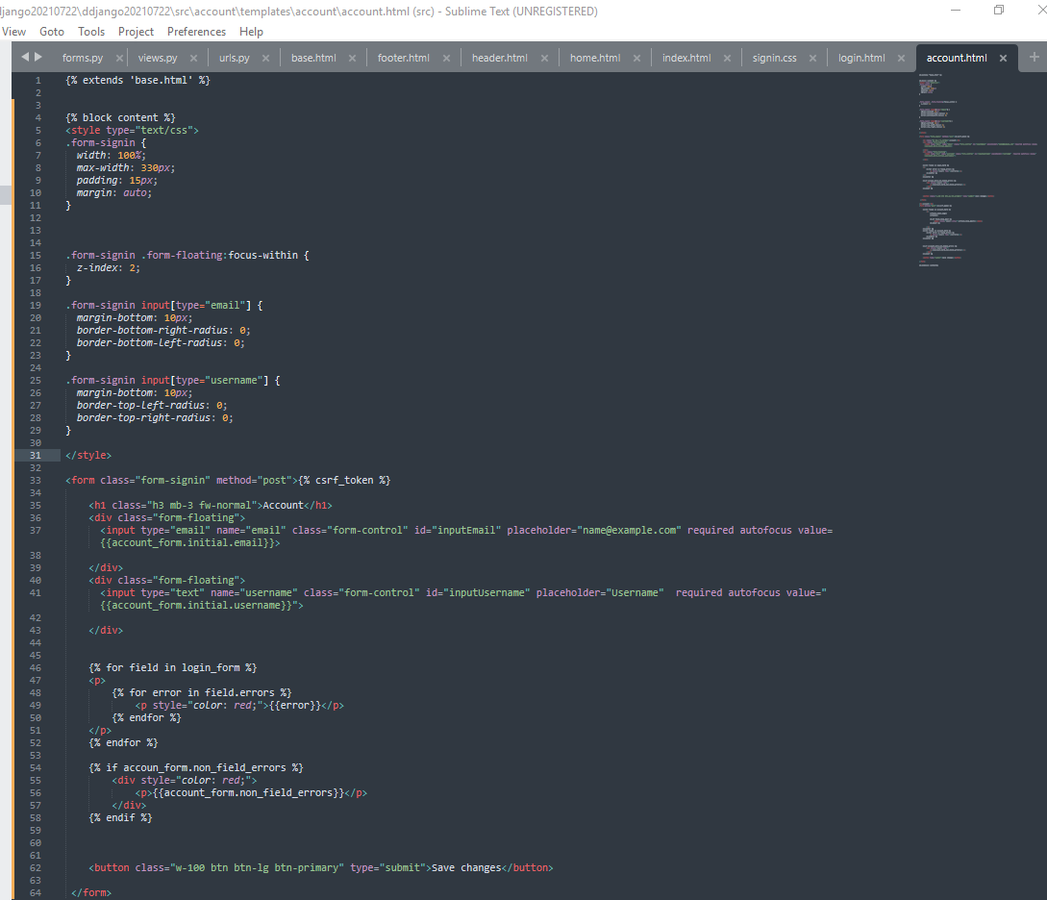

*{% extends 'base.html' %}*

*{% block content %}*

*<style type="text/css">*

*.form-signin {*

*width: 100%;*

*max-width: 330px;*

*padding: 15px;*

*margin: auto;*

*}*

*.form-signin .form-floating:focus-within {*

*z-index: 2;*

*}*

*.form-signin input[type="email"] {*

*margin-bottom: 10px;*

*border-bottom-right-radius: 0;*

*border-bottom-left-radius: 0;*

*}*

*.form-signin input[type="username"] {*

*margin-bottom: 10px;*

*border-top-left-radius: 0;*

*border-top-right-radius: 0;*

*}*

*</style>*

*<form class="form-signin" method="post">{% csrf_token %}*

*<h1 class="h3 mb-3 fw-normal">Account</h1>*

*<div class="form-floating">*

*<input type="email" name="email" class="form-control" id="inputEmail" placeholder="name@example.com" required autofocus value={{account_form.initial.email}}>*

*</div>*

*<div class="form-floating">*

*<input type="text" name="username" class="form-control" id="inputUsername" placeholder="Username" required autofocus value="{{account_form.initial.username}}">*

*</div>*

*{% for field in login_form %}*

*<p>*

*{% for error in field.errors %}*

*<p style="color: red;">{{error}}</p>*

*{% endfor %}*

*</p>*

*{% endfor %}*

*{% if accoun_form.non_field_errors %}*

*<div style="color: red;">*

*<p>{{account_form.non_field_errors}}</p>*

*</div>*

*{% endif %}*

*<button class="w-100 btn btn-lg btn-primary" type="submit">Save changes</button>*

*</form>*

*{% endblock content%}*

Wszystko działa ale po zmiania loginu lub hasła autouzupełnianie na stronie dalej wrzuca stare credentiale:

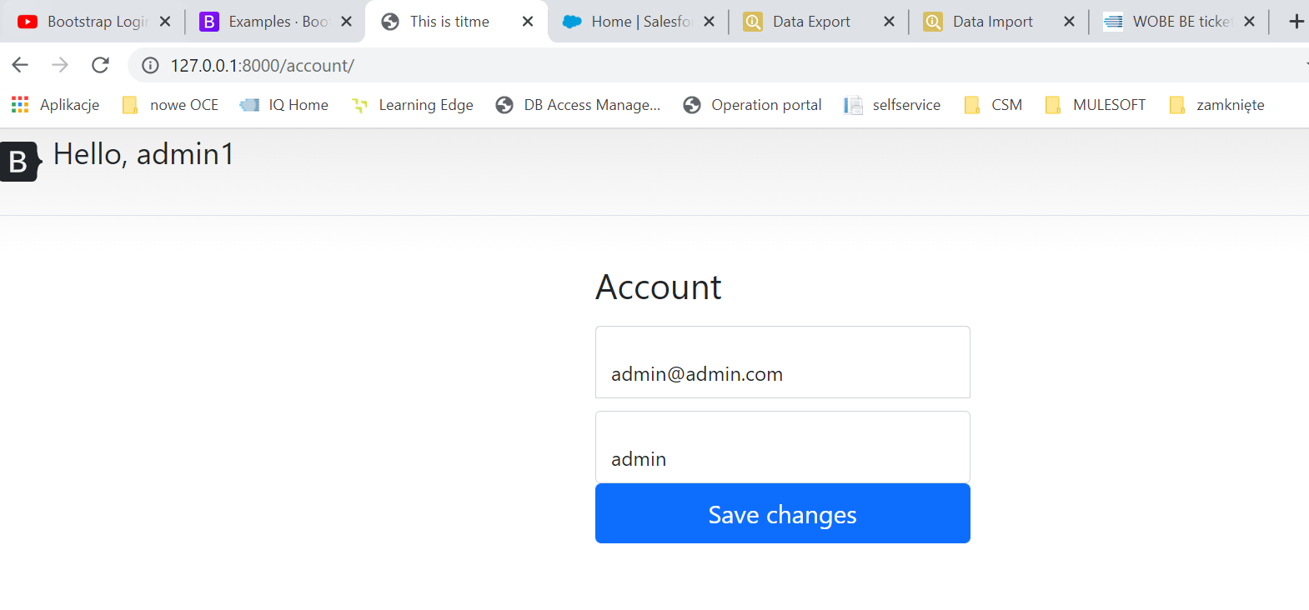

W związku z tym robimy małą zmianę w views.py:

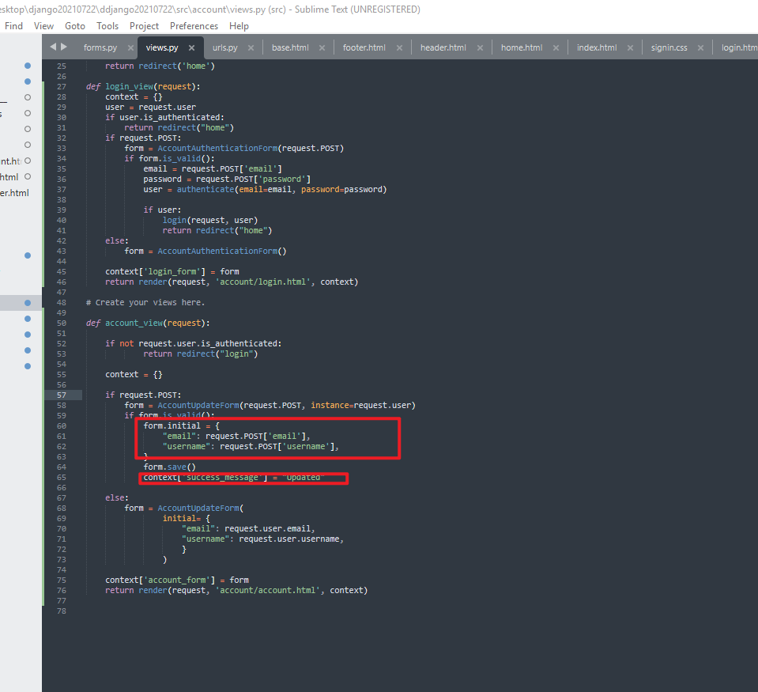

*def account_view(request):*

*if not request.user.is_authenticated:*

*return redirect("login")*

*context = {}*

*if request.POST:*

*form = AccountUpdateForm(request.POST, instance=request.user)*

*if form.is_valid():*

*form.initial = {*

*"email": request.POST['email'],*

*"username": request.POST['username'],*

*}*

*form.save()*

*context['success_message'] = "Updated"*

*else:*

*form = AccountUpdateForm(*

*initial= {*

*"email": request.user.email,*

*"username": request.user.username,*

*}*

*)*

*context['account_form'] = form*

*return render(request, 'account/account.html', context)*

Teraz dodatkowo będziemy dostawać informację, że update się udał. Musimy jeszcze jedynie nieco zmodyfikować account.html:

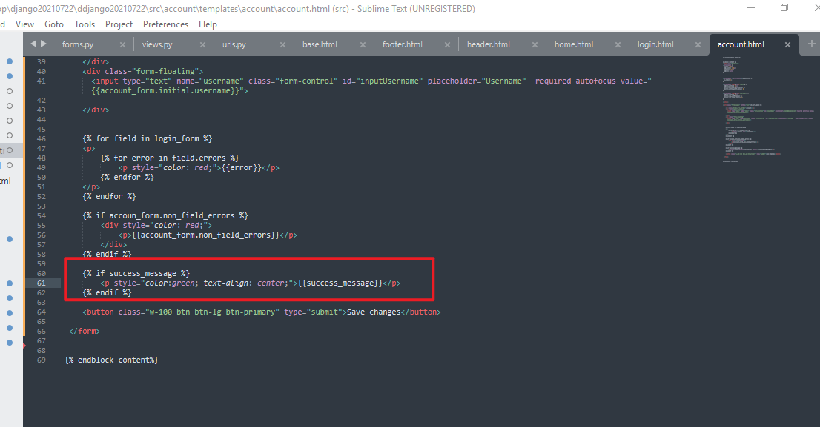

*{% if success_message %}*

*<p style="color:green; text-align: center;">{{success_message}}</p>*

*{% endif %}*

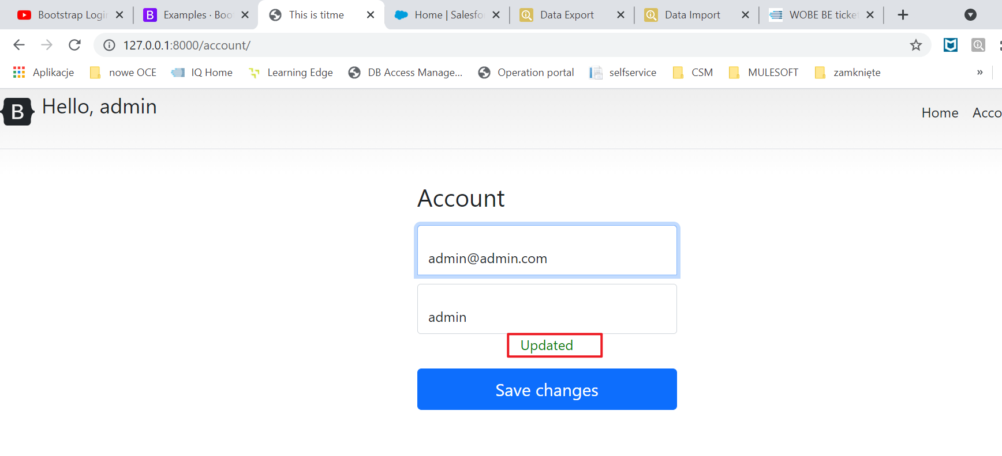

Został do ogarnięcia register screen:

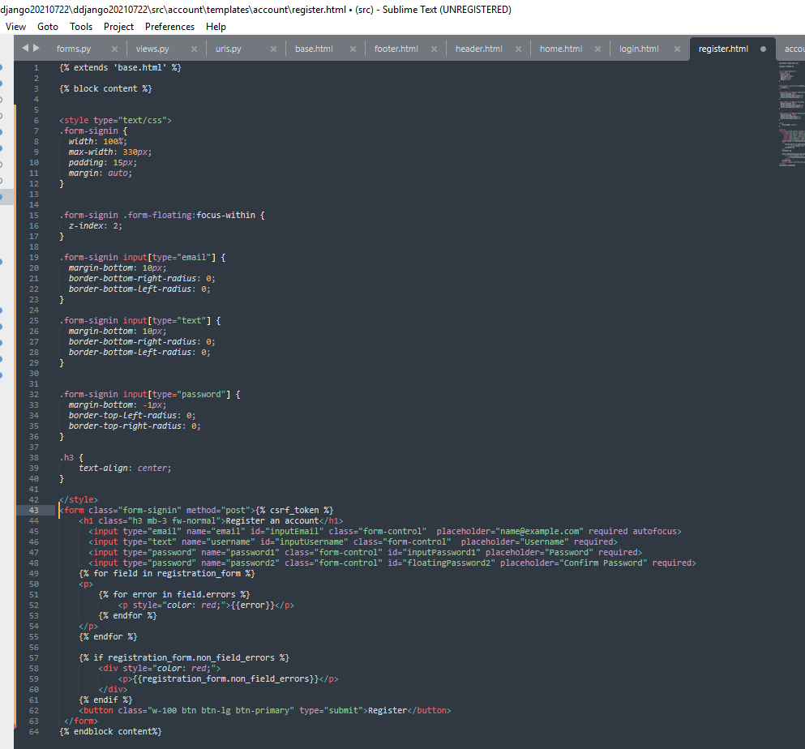

*{% extends 'base.html' %}*

*{% block content %}*

*<style type="text/css">*

*.form-signin {*

*width: 100%;*

*max-width: 330px;*

*padding: 15px;*

*margin: auto;*

*}*

*.form-signin .form-floating:focus-within {*

*z-index: 2;*

*}*

*.form-signin input[type="email"] {*

*margin-bottom: 10px;*

*border-bottom-right-radius: 0;*

*border-bottom-left-radius: 0;*

*}*

*.form-signin input[type="text"] {*

*margin-bottom: 10px;*

*border-bottom-right-radius: 0;*

*border-bottom-left-radius: 0;*

*}*

*.form-signin input[type="password"] {*

*margin-bottom: -1px;*

*border-top-left-radius: 0;*

*border-top-right-radius: 0;*

*}*

*.h3 {*

*text-align: center;*

*}*

*</style>*

*<form class="form-signin" method="post">{% csrf_token %}*

*<h1 class="h3 mb-3 fw-normal">Register an account</h1>*

*<input type="email" name="email" id="inputEmail" class="form-control" placeholder="name@example.com" required autofocus>*

*<input type="text" name="username" id="inputUsername" class="form-control" placeholder="Username" required>*

*<input type="password" name="password1" class="form-control" id="inputPassword1" placeholder="Password" required>*

*<input type="password" name="password2" class="form-control" id="floatingPassword2" placeholder="Confirm Password" required>*

*{% for field in registration_form %}*

*<p>*

*{% for error in field.errors %}*

*<p style="color: red;">{{error}}</p>*

*{% endfor %}*

*</p>*

*{% endfor %}*

*{% if registration_form.non_field_errors %}*

*<div style="color: red;">*

*<p>{{registration_form.non_field_errors}}</p>*

*</div>*

*{% endif %}*

*<button class="w-100 btn btn-lg btn-primary" type="submit">Register</button>*

*</form>*

*{% endblock content%}*

UWAGA! Usunąłem divy wokół inputów w login.html i account.html bo nie wyświetlał mi się placeholder:

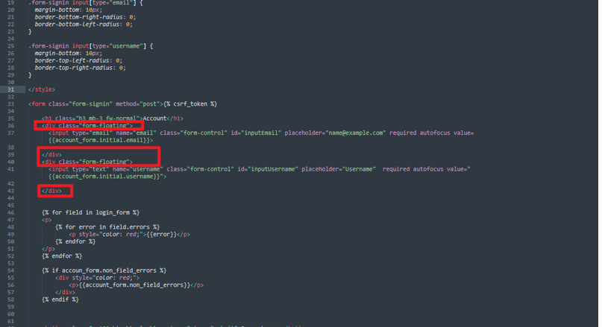

Sprawdzam czy działa rejestrowanie nowych userów:

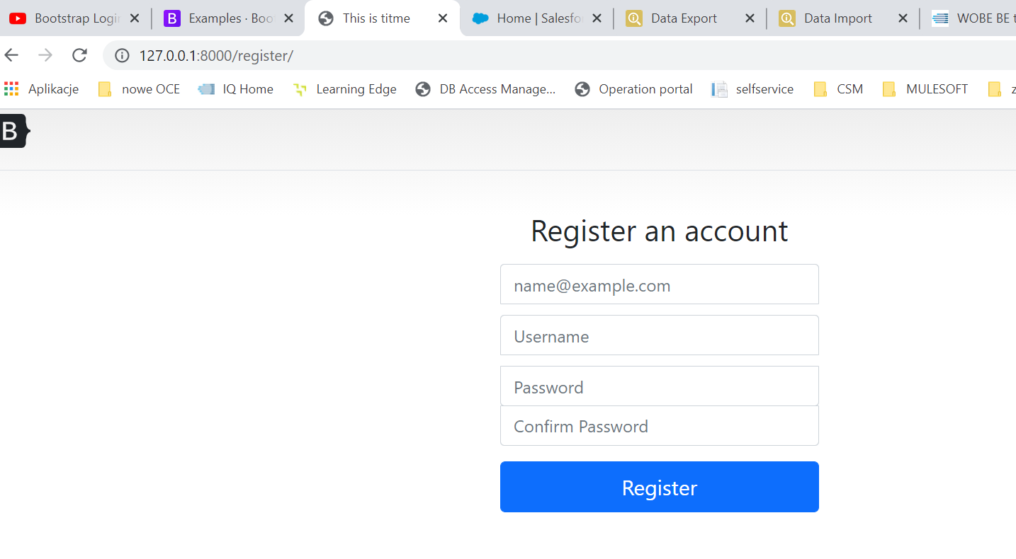

Wpisuję różne hasła I sprawdzam czy wywli błąd:

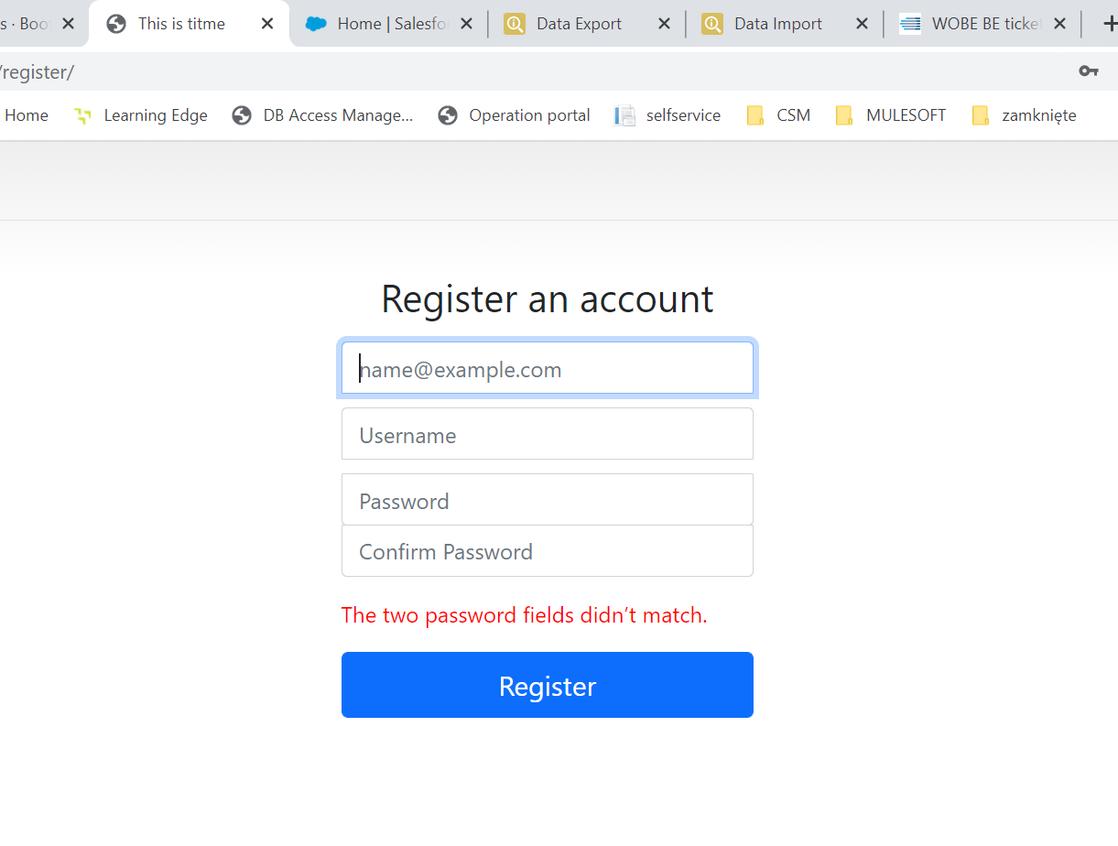

Wpisuję złego maila:

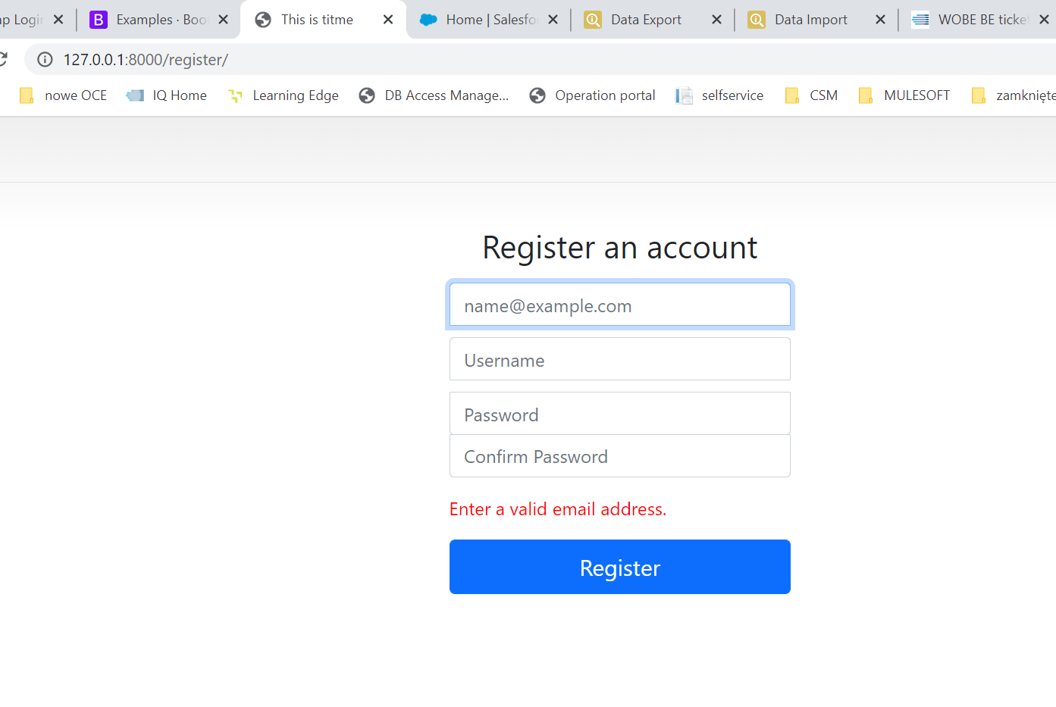

Odinek 20: Reset password and change password

Na poczatek settings.py z katalogu mysite:

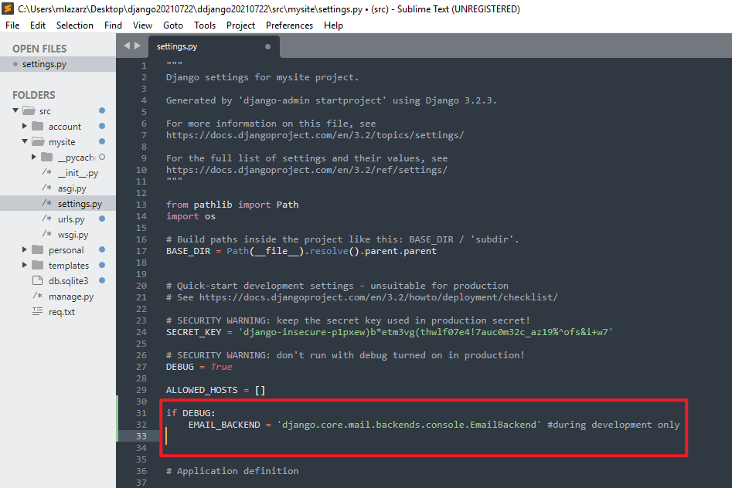

*if DEBUG:*

*EMAIL_BACKEND = 'django.core.mail.backends.console.EmailBackend' #during development only*

Zmianam urls.py:

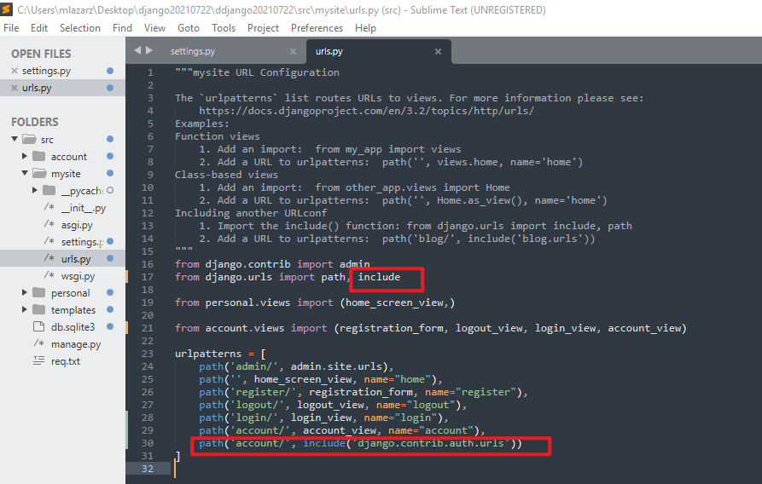

*from django.urls import path, include*

*path('account/', include('django.contrib.auth.urls'))*

*]*

Teraz wchodzimy na stronę: <http://127.0.0.1:8000/account/password_reset/>

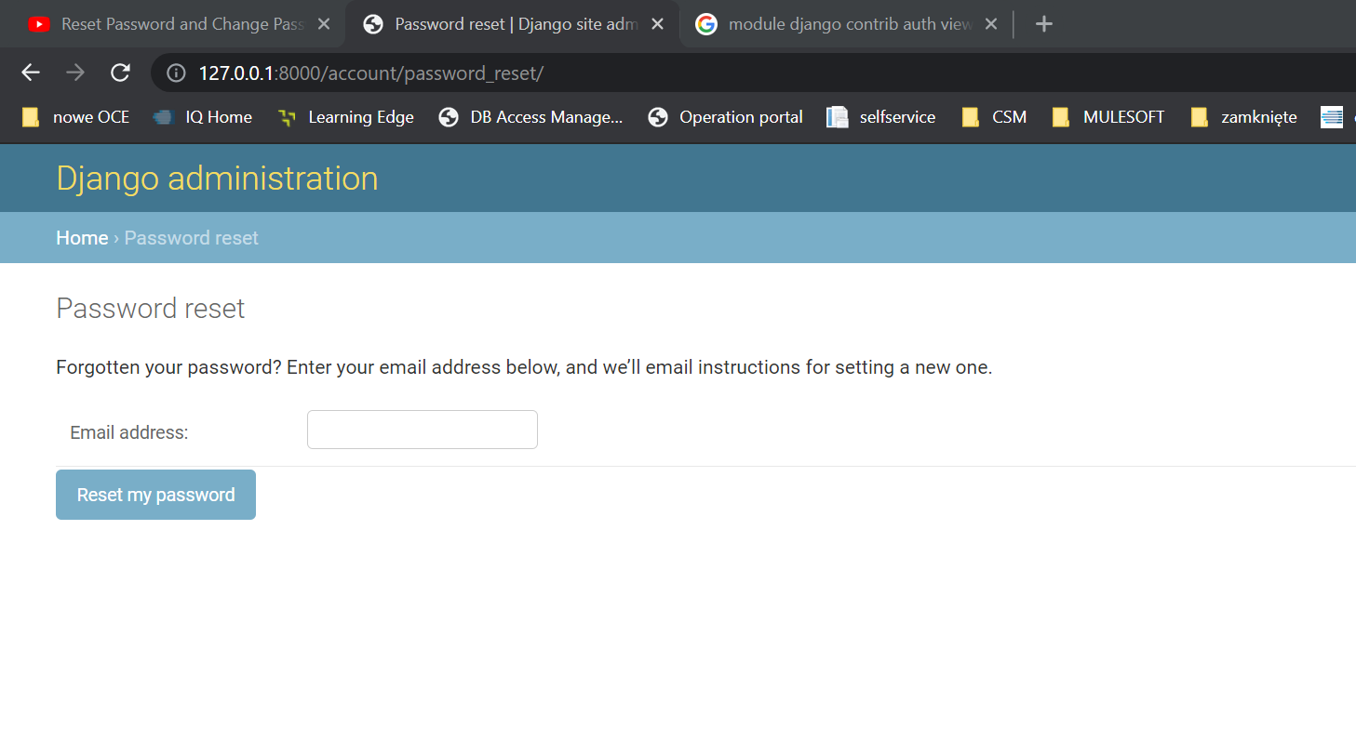

Wracamy do strony głównej, logujemy się i przechodzimy do <http://127.0.0.1:8000/account/password_change/>

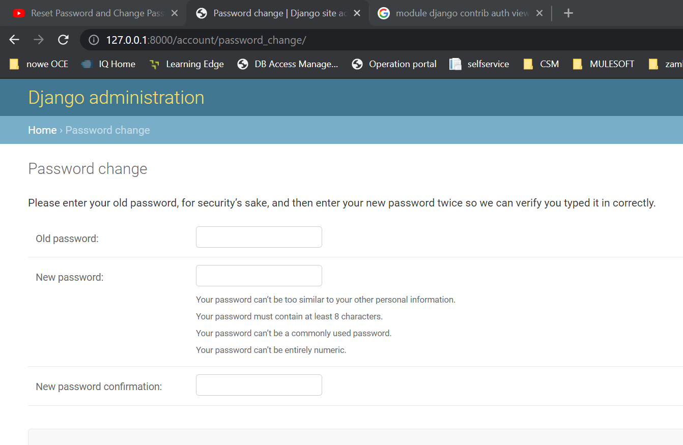

Ale ten wbudowany moduł jest generalnie do dupy dlatego zrobimy customowy. Dlatego wywalamy z urls to co wstawiliśmy tam chwilę wcześniej i wrzucamy coś takiego:

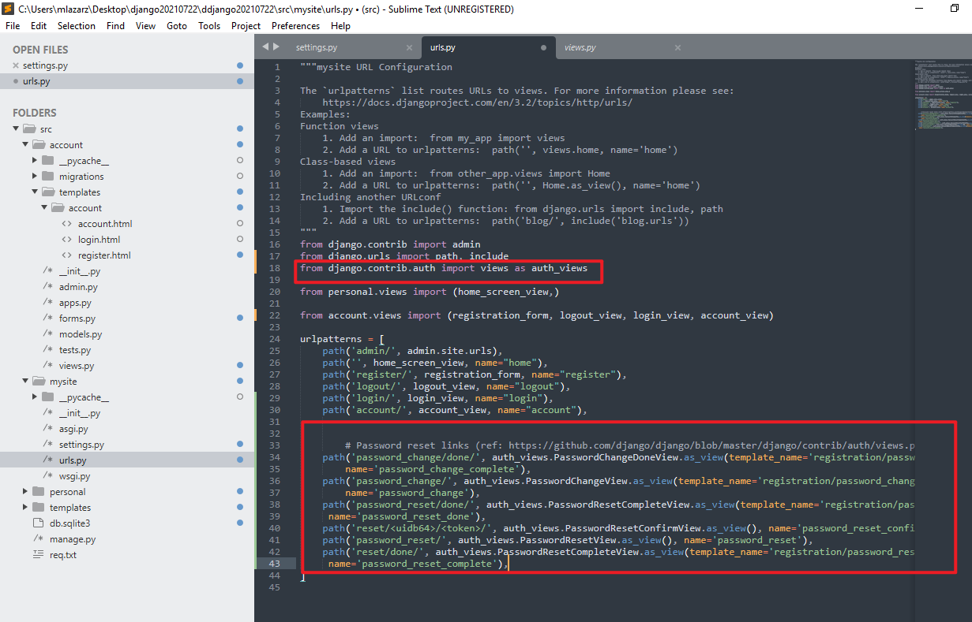

*from django.contrib.auth import views as auth_views*

*# Password reset links (ref: https://github.com/django/django/blob/master/django/contrib/auth/views.py)*

*path('password_change/done/', auth_views.PasswordChangeDoneView.as_view(template_name='registration/password_change_done.html'),*

*name='password_change_done'),*

*path('password_change/', auth_views.PasswordChangeView.as_view(template_name='registration/password_change.html'),*

*name='password_change'),*

*path('password_reset/done/', auth_views.PasswordResetCompleteView.as_view(template_name='registration/password_reset_done.html'),*

*name='password_reset_done'),*

*path('reset/<uidb64>/<token>/', auth_views.PasswordResetConfirmView.as_view(), name='password_reset_confirm'),*

*path('password_reset/', auth_views.PasswordResetView.as_view(), name='password_reset'),*

*path('reset/done/', auth_views.PasswordResetCompleteView.as_view(template_name='registration/password_reset_complete.html'),*

*name='password_reset_complete'),*

To wszystko korzysta z wbudowanych modułów django. Mamy tu odwołania do templatek, które trzeba będzie teraz stworzyć. W templates tworzymy katalog registration a w nim kolejne htmlki:

Password_change.html

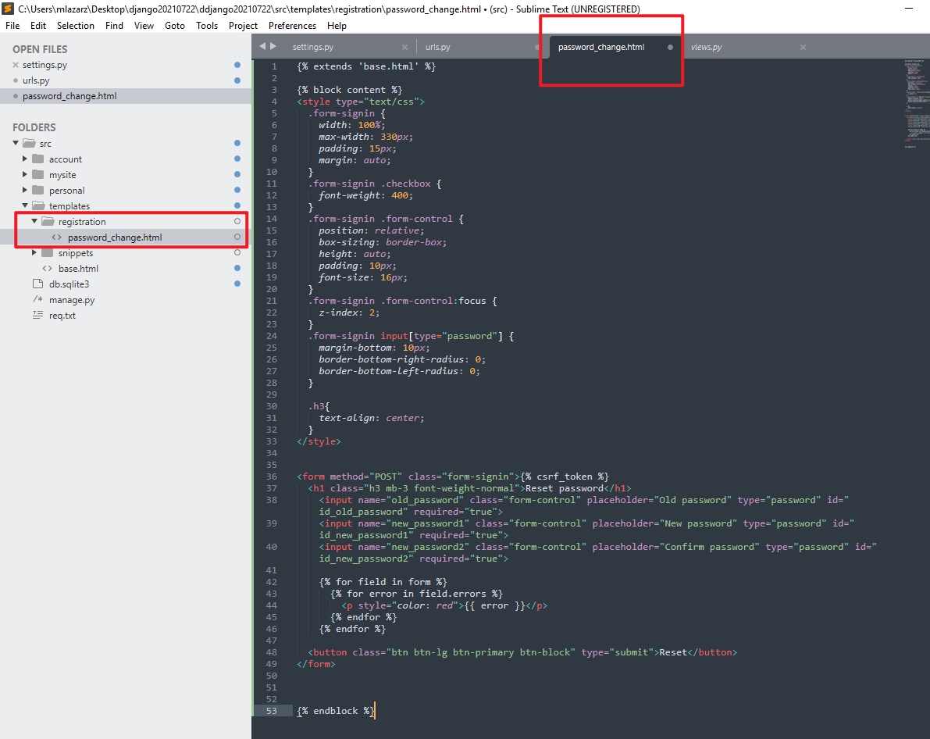

*{% extends 'base.html' %}*

*{% block content %}*

*<style type="text/css">*

*.form-signin {*

*width: 100%;*

*max-width: 330px;*

*padding: 15px;*

*margin: auto;*

*}*

*.form-signin .checkbox {*

*font-weight: 400;*

*}*

*.form-signin .form-control {*

*position: relative;*

*box-sizing: border-box;*

*height: auto;*

*padding: 10px;*

*font-size: 16px;*

*}*

*.form-signin .form-control:focus {*

*z-index: 2;*

*}*

*.form-signin input[type="password"] {*

*margin-bottom: 10px;*

*border-bottom-right-radius: 0;*

*border-bottom-left-radius: 0;*

*}*

*.h3{*

*text-align: center;*

*}*

*</style>*

*<form method="POST" class="form-signin">{% csrf_token %}*

*<h1 class="h3 mb-3 font-weight-normal">Reset password</h1>*

*<input name="old_password" class="form-control" placeholder="Old password" type="password" id="id_old_password" required="true">*

*<input name="new_password1" class="form-control" placeholder="New password" type="password" id="id_new_password1" required="true">*

*<input name="new_password2" class="form-control" placeholder="Confirm password" type="password" id="id_new_password2" required="true">*

*{% for field in form %}*

*{% for error in field.errors %}*

*<p style="color: red">{{ error }}</p>*

*{% endfor %}*

*{% endfor %}*

*<button class="btn btn-lg btn-primary btn-block" type="submit">Reset</button>*

*</form>*

*{% endblock %}*

password_change_done.html

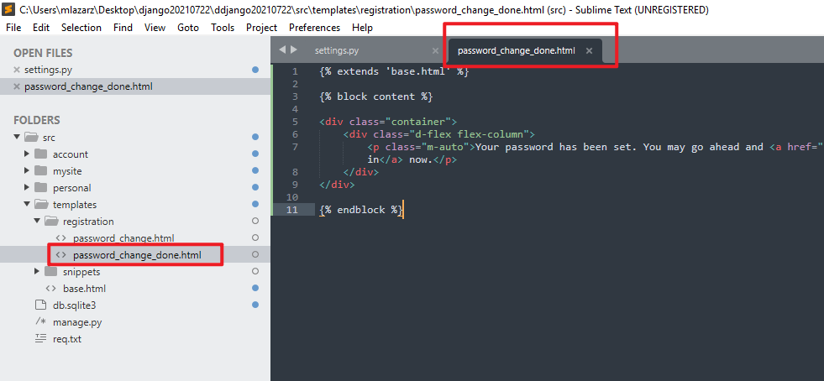

*{% extends 'base.html' %}*

*{% block content %}*

*<div class="container">*

*<div class="d-flex flex-column">*

*<p class="m-auto">Your password has been set. You may go ahead and <a href="{% url 'login' %}">sign in</a> now.</p>*

*</div>*

*</div>*

*{% endblock %}*

password_reset_complete.html

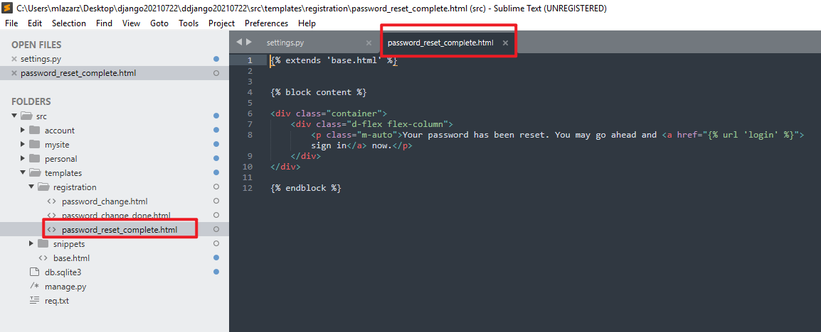

*{% extends 'base.html' %}*

*{% block content %}*

*<div class="container">*

*<div class="d-flex flex-column">*

*<p class="m-auto">Your password has been reset. You may go ahead and <a href="{% url 'login' %}">sign in</a> now.</p>*

*</div>*

*</div>*

*{% endblock %}*

password_reset_done.html

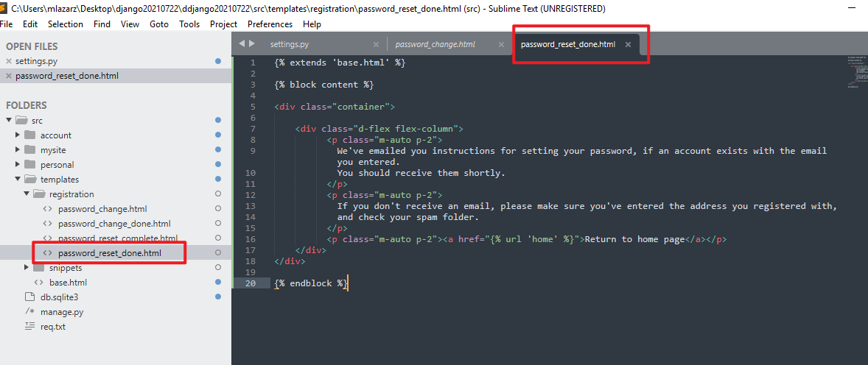

*{% extends 'base.html' %}*

*{% block content %}*

*<div class="container">*

*<div class="d-flex flex-column">*

*<p class="m-auto p-2">*

*We've emailed you instructions for setting your password, if an account exists with the email you entered.*

*You should receive them shortly.*

*</p>*

*<p class="m-auto p-2">*

*If you don't receive an email, please make sure you've entered the address you registered with,*

*and check your spam folder.*

*</p>*

*<p class="m-auto p-2"><a href="{% url 'home' %}">Return to home page</a></p>*

*</div>*

*</div>*

*{% endblock %}*

password_reset_email.html

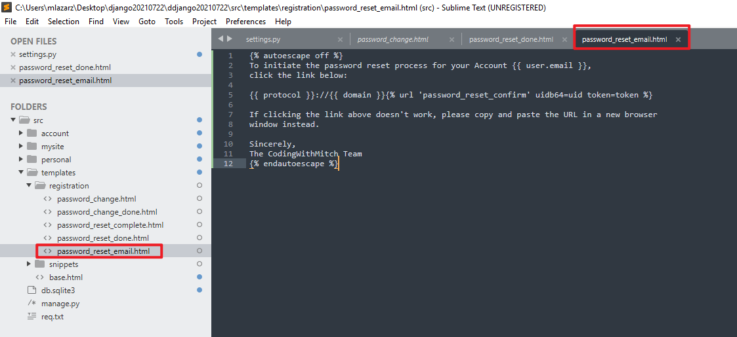

*{% autoescape off %}*

*To initiate the password reset process for your Account {{ user.email }},*

*click the link below:*

*{{ protocol }}://{{ domain }}{% url 'password_reset_confirm' uidb64=uid token=token %}*

*If clicking the link above doesn't work, please copy and paste the URL in a new browser*

*window instead.*

*Sincerely,*

*The CodingWithMitch Team*

*{% endautoescape %}*

password_reset_form.html:

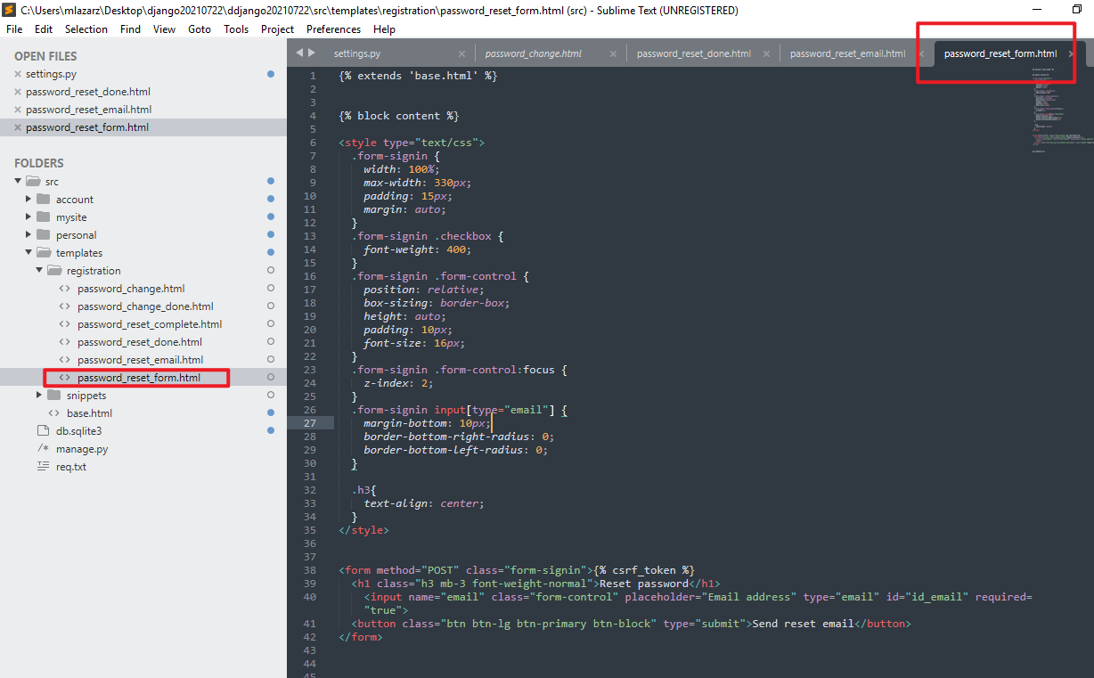

|  |
| --- |
| *{% extends 'base.html' %}* |
|  |  |
|  |  |
|  | *{% block content %}* |
|  |  |
|  | *<style type="text/css">* |
|  | *.form-signin {* |
|  | *width: 100%;* |
|  | *max-width: 330px;* |
|  | *padding: 15px;* |
|  | *margin: auto;* |
|  | *}* |
|  | *.form-signin .checkbox {* |
|  | *font-weight: 400;* |
|  | *}* |
|  | *.form-signin .form-control {* |
|  | *position: relative;* |
|  | *box-sizing: border-box;* |
|  | *height: auto;* |
|  | *padding: 10px;* |
|  | *font-size: 16px;* |
|  | *}* |
|  | *.form-signin .form-control:focus {* |
|  | *z-index: 2;* |
|  | *}* |
|  | *.form-signin input[type="email"] {* |
|  | *margin-bottom: 10px;* |
|  | *border-bottom-right-radius: 0;* |
|  | *border-bottom-left-radius: 0;* |
|  | *}* |
|  |  |
|  | *.h3{* |
|  | *text-align: center;* |
|  | *}* |
|  | *</style>* |
|  |  |
|  |  |
|  | *<form method="POST" class="form-signin">{% csrf_token %}* |
|  | *<h1 class="h3 mb-3 font-weight-normal">Reset password</h1>* |
|  | *<input name="email" class="form-control" placeholder="Email address" type="email" id="id_email" required="true">* |
|  | *<button class="btn btn-lg btn-primary btn-block" type="submit">Send reset email</button>* |
|  | *</form>* |
|  |  |
|  |  |
|  |  |
|  | *{% endblock %}* |

password_reset_subject.txt

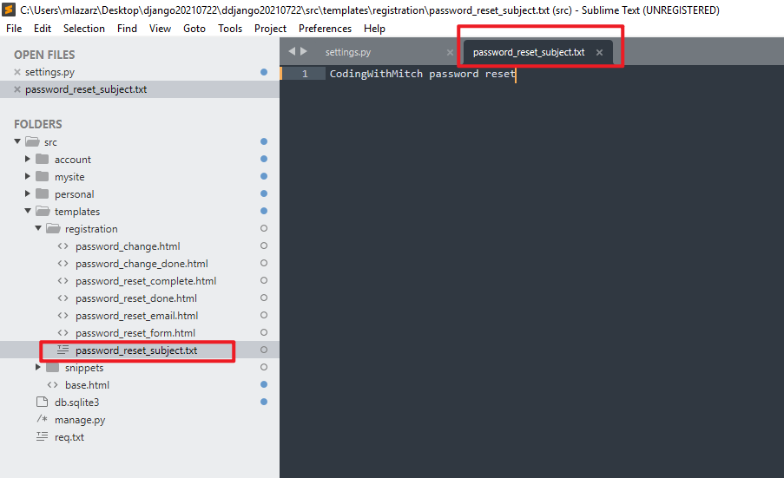

*CodingWithMitch password reset*

Jeśli nie jesteśmy zalogowani to logujemy się i przechodzimy na stronę <http://127.0.0.1:8000/password_change/>

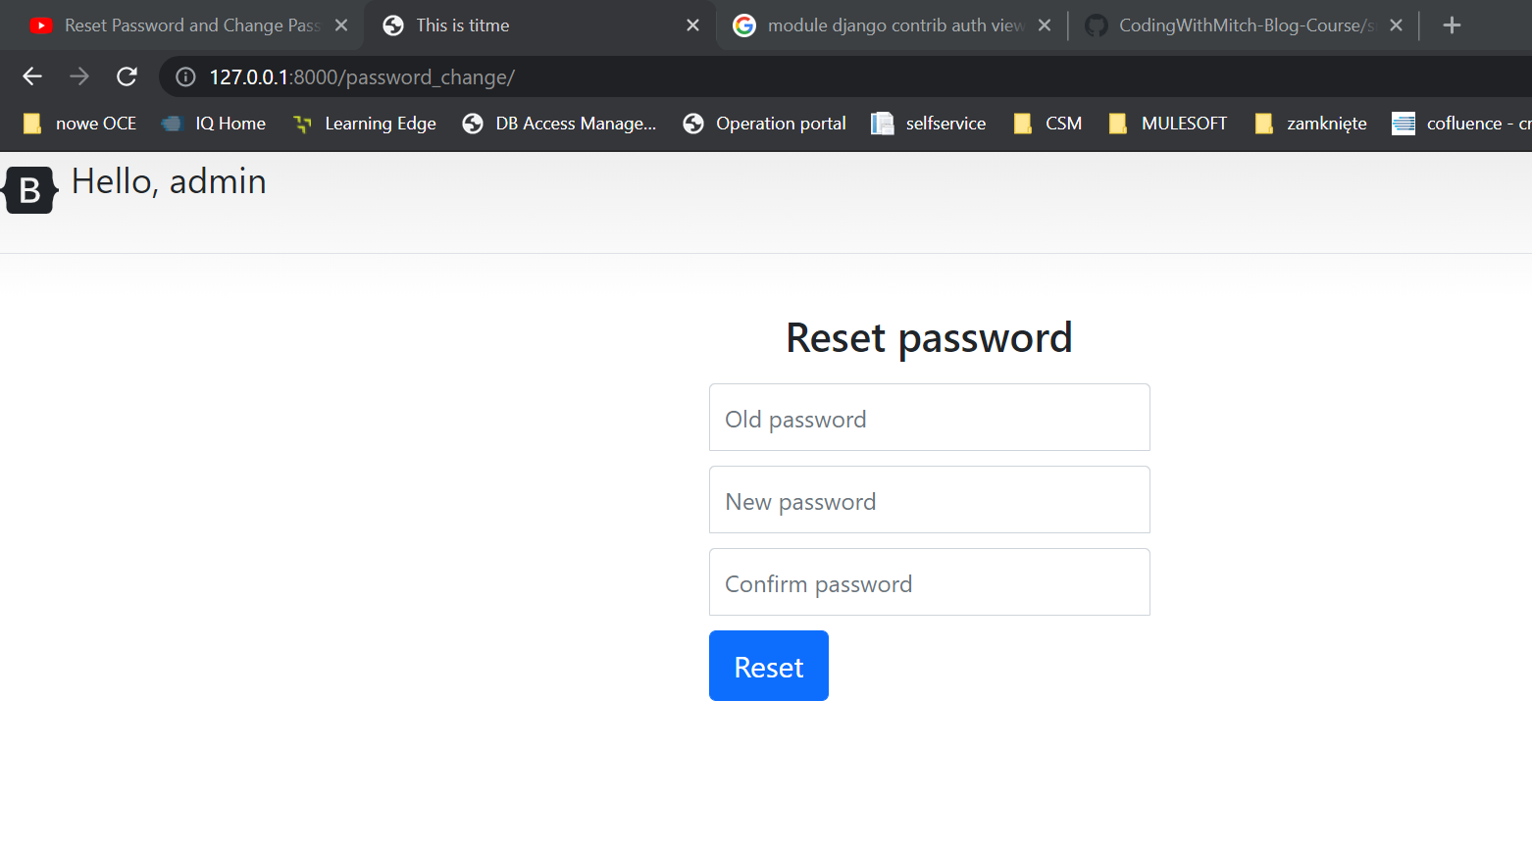

Mamy tutaj napis reset password zamiast change password, szybko to zmienimy:

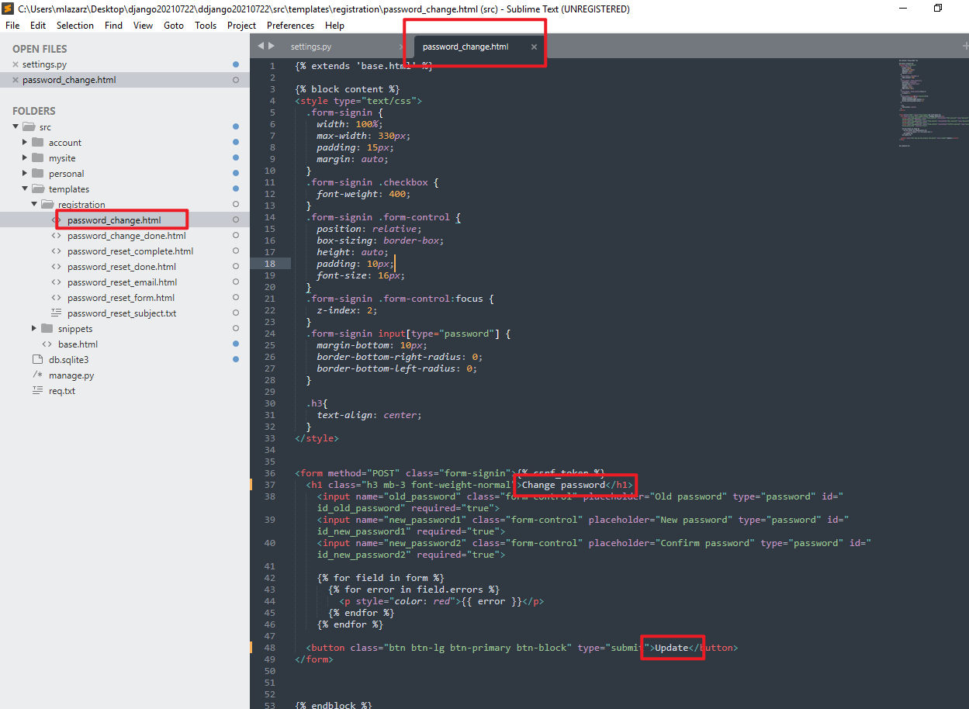

Próbujemy zmienić hasło <http://127.0.0.1:8000/password_change> :

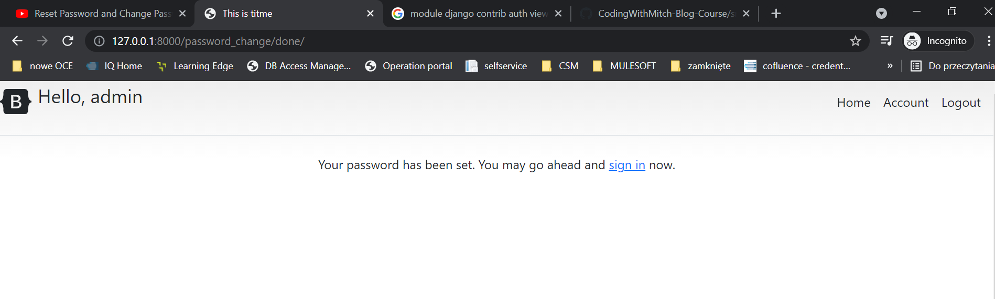

Przechodzimy do <http://127.0.0.1:8000/password_reset/>

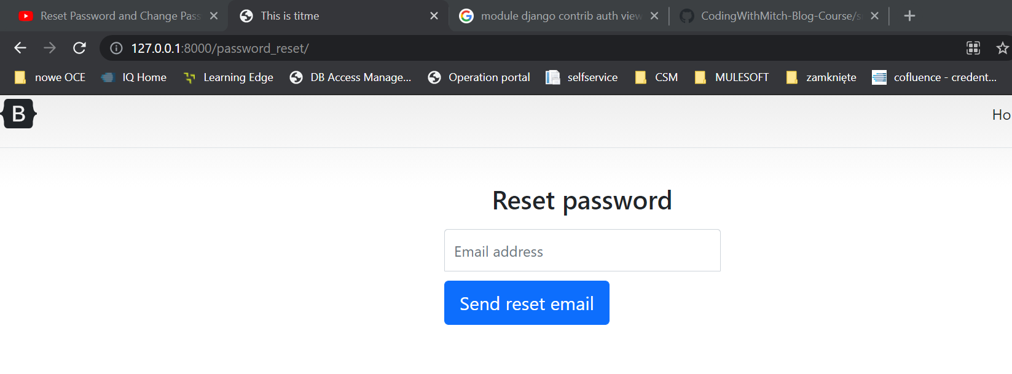

Wpisujemy maila istniejącego usera (np. [admin@admin.com](mailto:admin@admin.com)) i klikamy przycisk

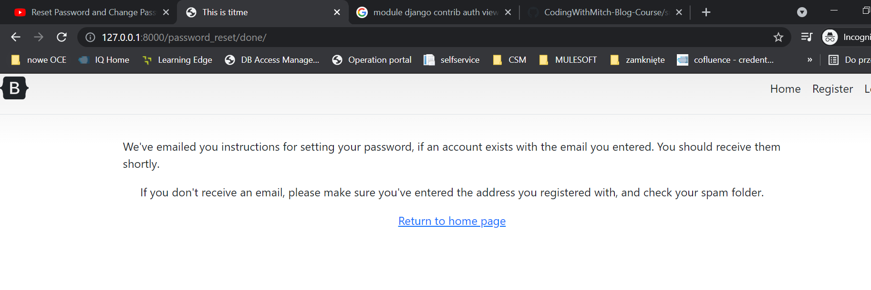

Ponieważ w settingsach mamy ustawioną taką opcję:

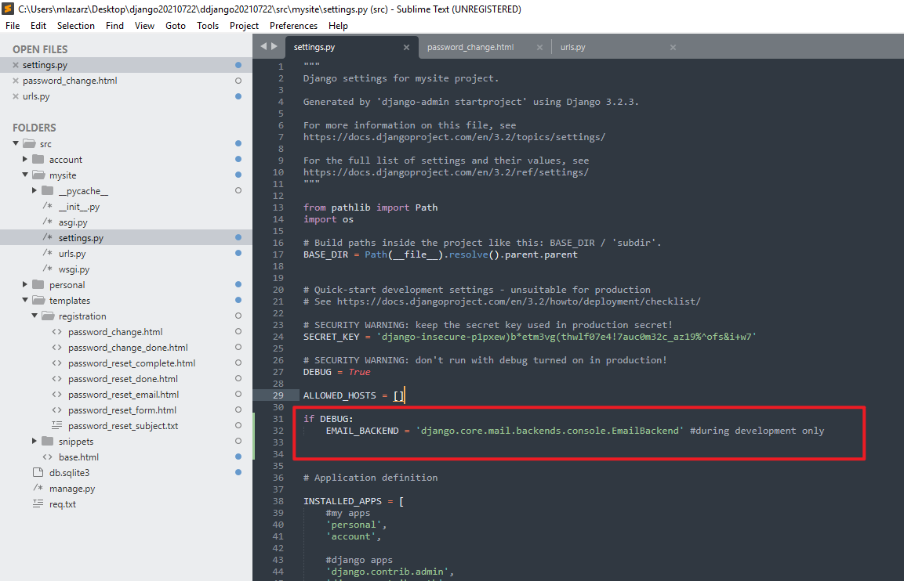

To link do zmiany hasła pojawi nam się w konsoli:

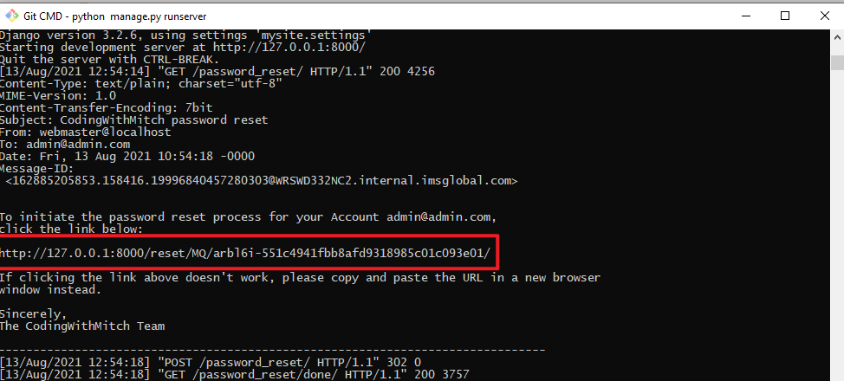

Wchodzimy w link i resetujemy hasło:

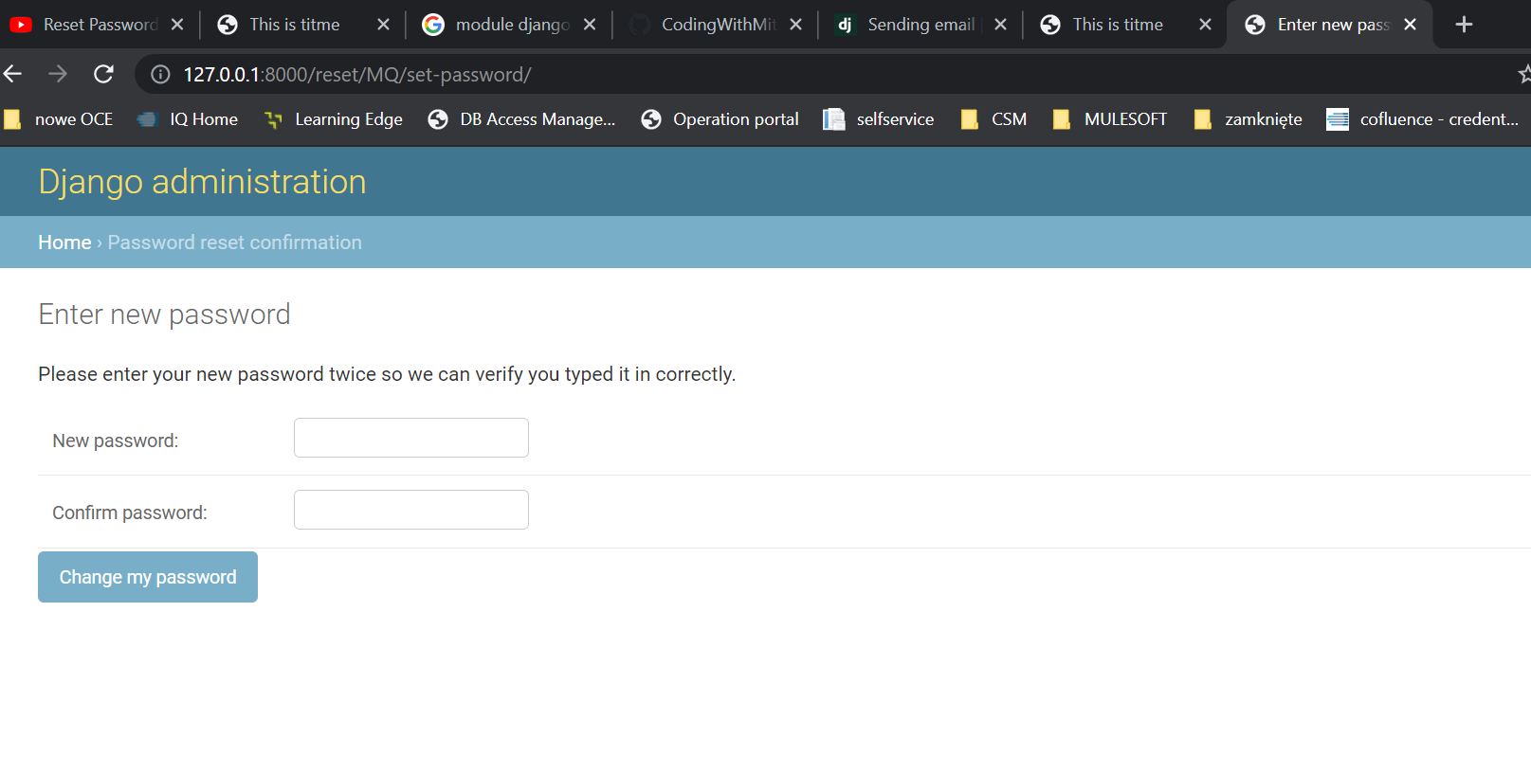 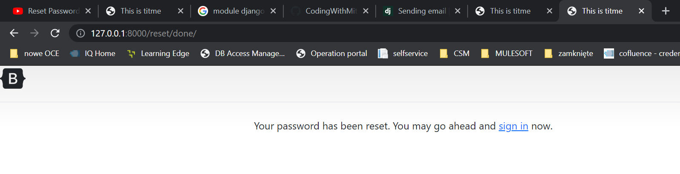

Traz zrobimy przyciski na stronie logowania do resetu hasła.

Wchodzę w accounts/templates/account.html

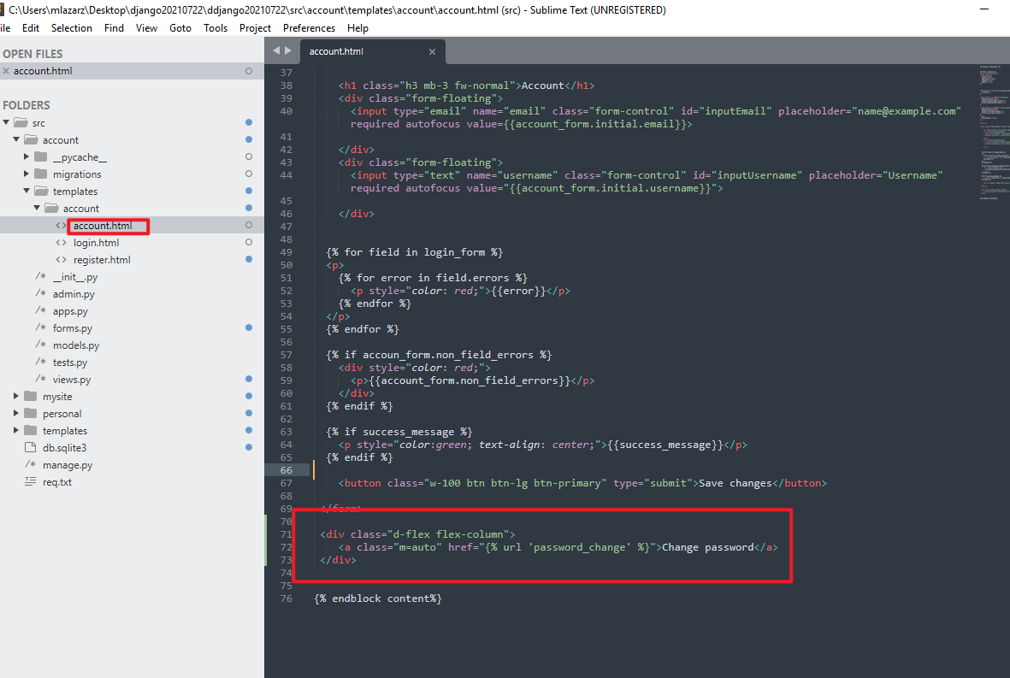

*<div class="d-flex flex-column">*

*<a class="m-auto" href="{% url 'password_change' %}">Change password</a>*

*</div>*

Podobnie w login.html:

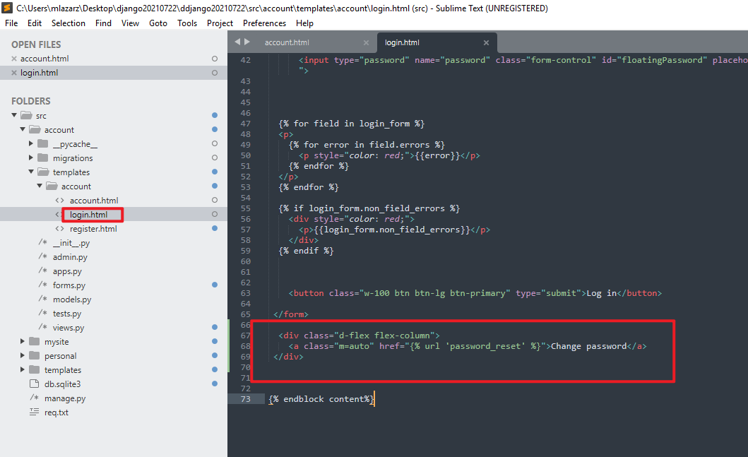

*<div class="d-flex flex-column">*

*<a class="m-auto" href="{% url 'password_reset' %}">Reset password</a>*

*</div>*

Przechodzimy do <http://127.0.0.1:8000/login/>

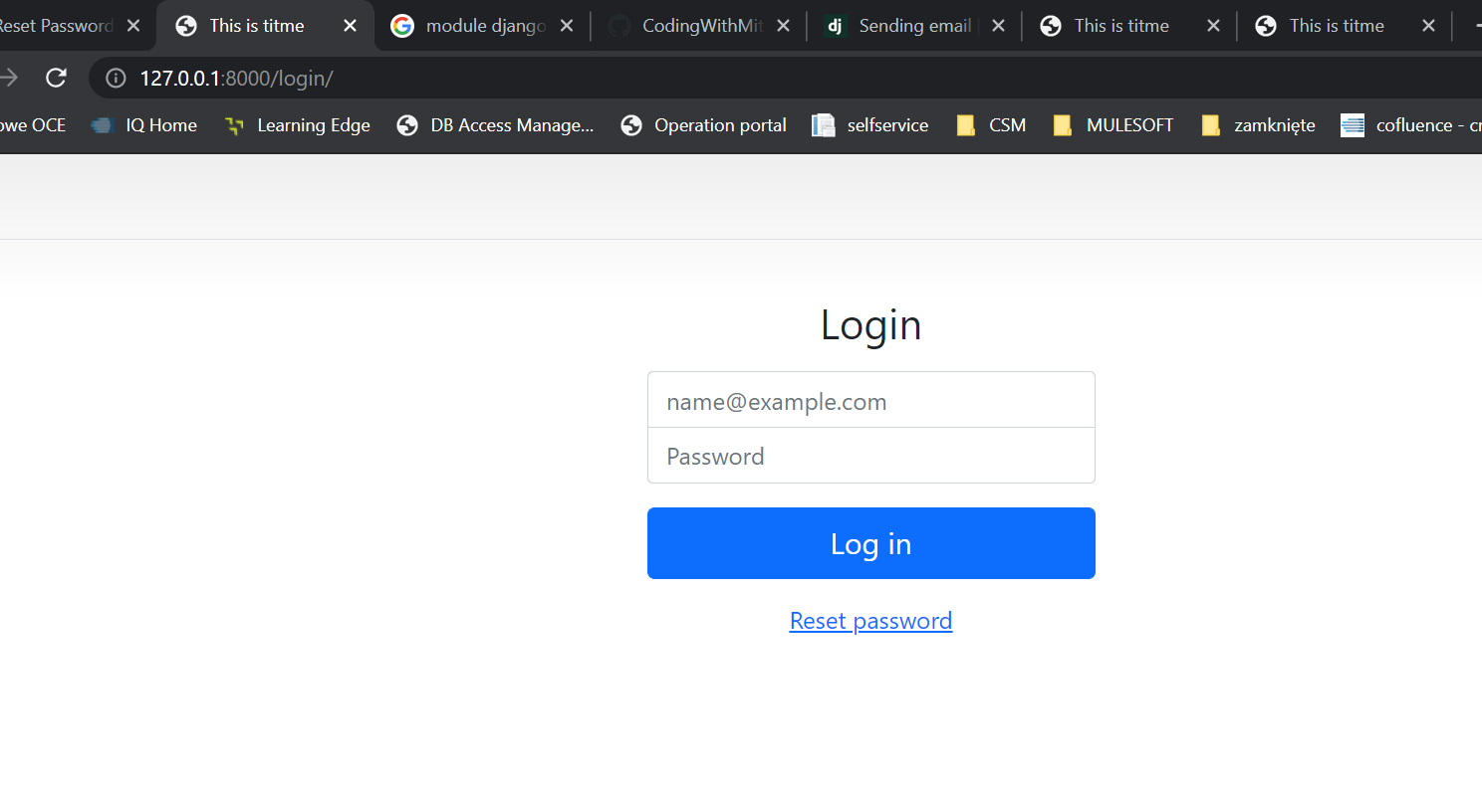

Klikamy w link żeby sprawdzić czy działa.

Logujemy się i wchodzimy w account:

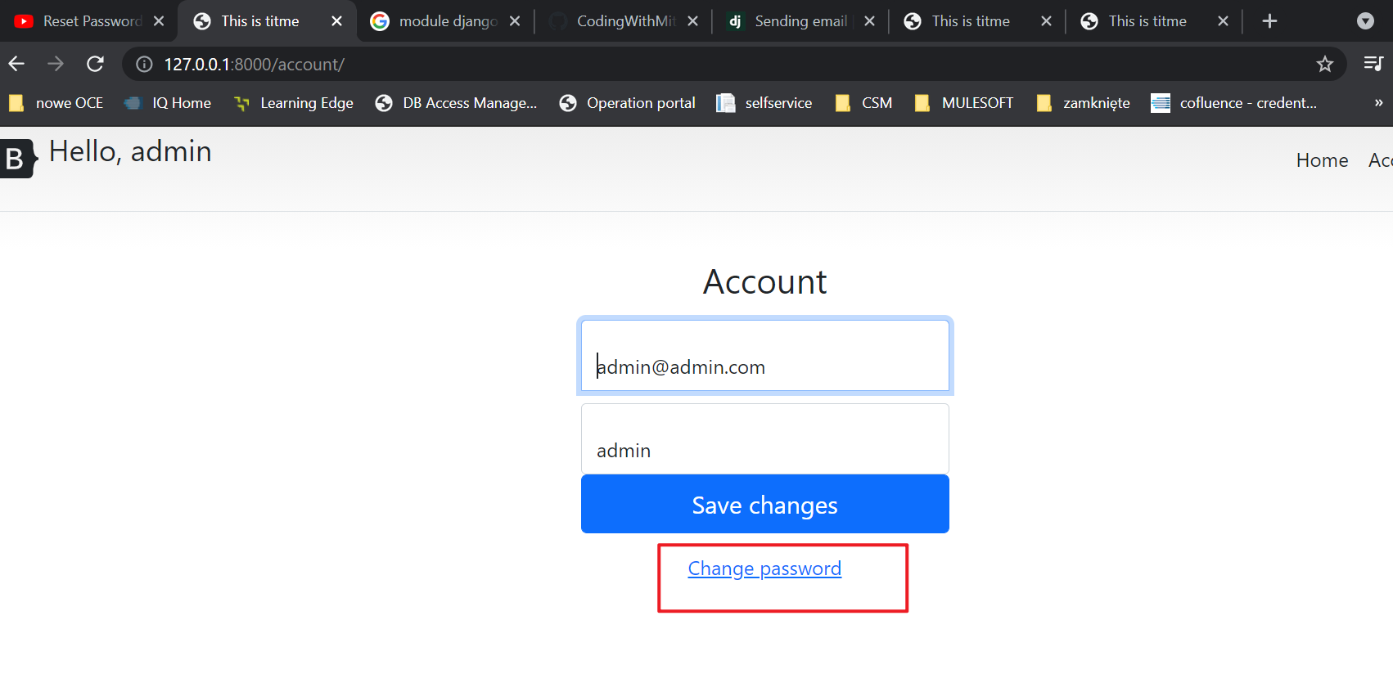

Mamy przycisk change password. Klikamy żeby sprawdzić czy działa.

Odcinek 21. Wstawianie postów do bloga.

Trzeba będzie stworzyć nową aplikację:

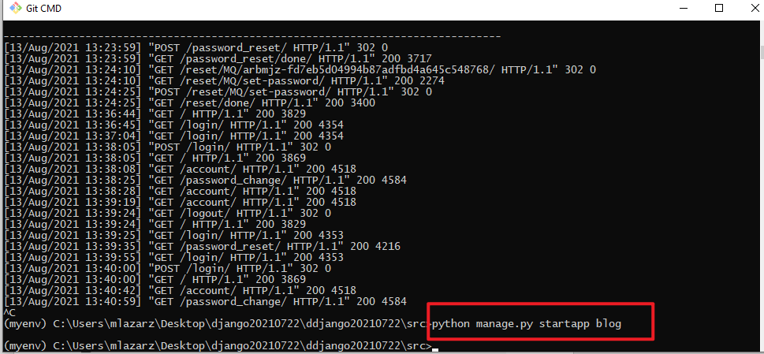 *python manage.py startapp blog*

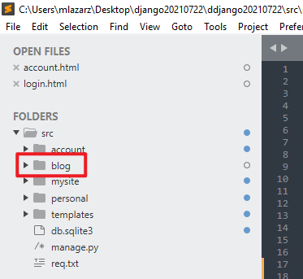

Jak zwykle nowa apkę trzeba zarejestrować w settings.py

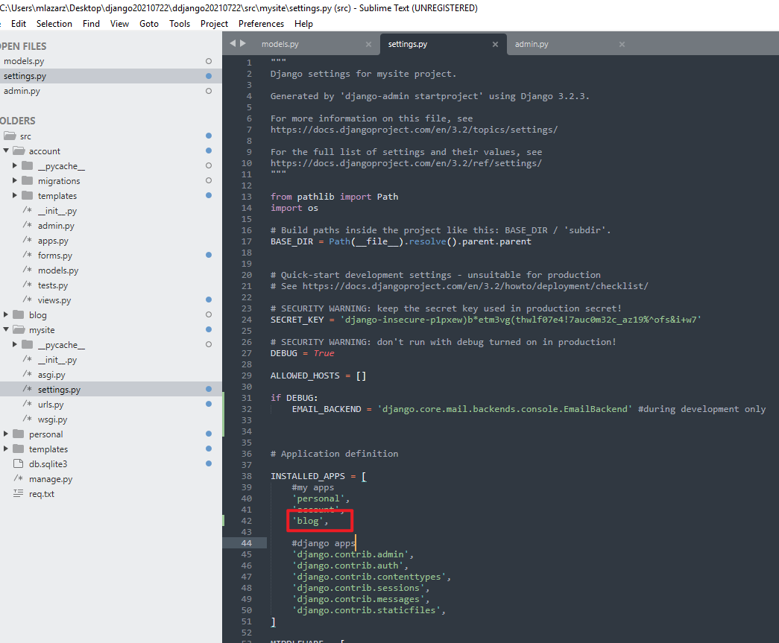

W postach na naszym blogu będziemy umieszczali zdjęcia. Z tego powodu będzie nam potrzebna biblioteka pillow:

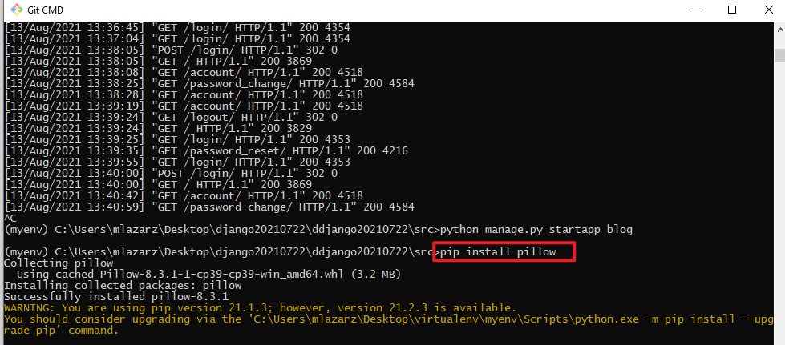

Exportujemy sobie plik z wymaganiami:

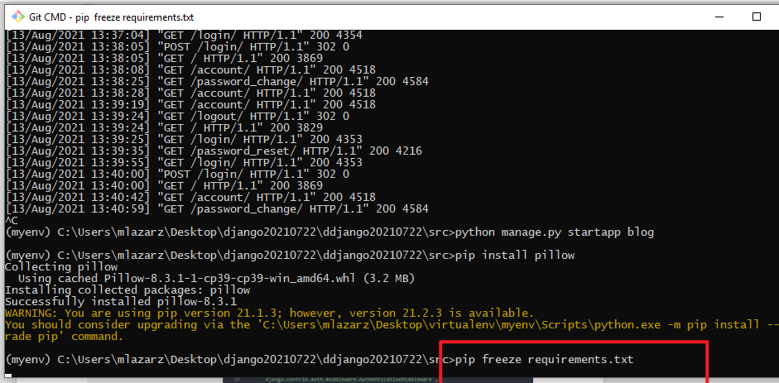

Robimy model czyli bazkę.

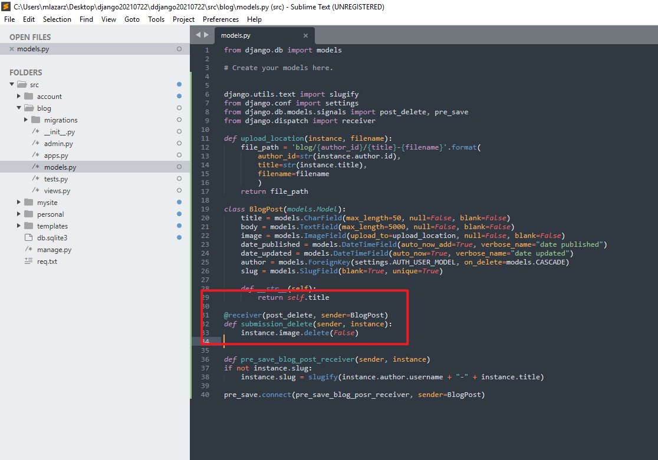

*from django.db import models*

*# Create your models here.*

*from django.utils.text import slugify*

*from django.conf import settings*

*from django.db.models.signals import post_delete, pre_save*

*from django.dispatch import receiver*

*def upload_location(instance, filename, **kwargs):*

*file_path = 'blog/{author_id}/{title}-{filename}'.format(*

*author_id=str(instance.author.id),*

*title=str(instance.title),*

*filename=filename*

*)*

*return file_path*

*class BlogPost(models.Model):*

*title = models.CharField(max_length=50, null=False, blank=False)*

*body = models.TextField(max_length=5000, null=False, blank=False)*

*image = models.ImageField(upload_to=upload_location, null=False, blank=False)*

*date_published = models.DateTimeField(auto_now_add=True, verbose_name="date published")*

*date_updated = models.DateTimeField(auto_now=True, verbose_name="date updated")*

*author = models.ForeignKey(settings.AUTH_USER_MODEL, on_delete=models.CASCADE)*

*slug = models.SlugField(blank=True, unique=True)*

*def __str__(self):*

*return self.title*

*@receiver(post_delete, sender=BlogPost)*

*def submission_delete(sender, instance, **kwargs):*

*instance.image.delete(False)*

*def pre_save_blog_post_receiver(sender, instance, *args, **kwargs):*

*if not instance.slug:*

*instance.slug = slugify(instance.author.username + "-" + instance.title)*

*pre_save.connect(pre_save_blog_post_receiver, sender=BlogPost)*

Zaznaczony fragment odpowiada za to, że jak będzie usuwany post to zdjęcie związane z tym postem też będzie usuwane. Uwaga Kod na screenie rozni się od tego skopiowanego

Zanim zrobimy migrację przechodzimy jeszcze do admin.py aplikacji blog:

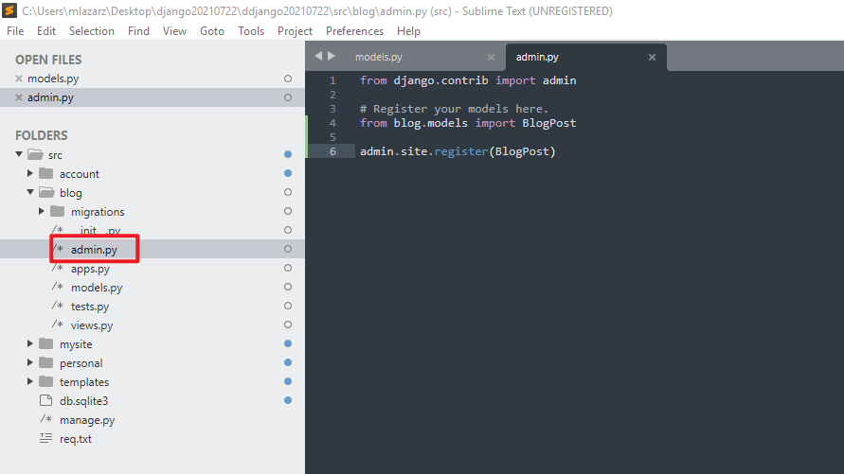

*from django.contrib import admin*

*# Register your models here.*

*from blog.models import BlogPost*

*admin.site.register(BlogPost)*

Robimy migrację:

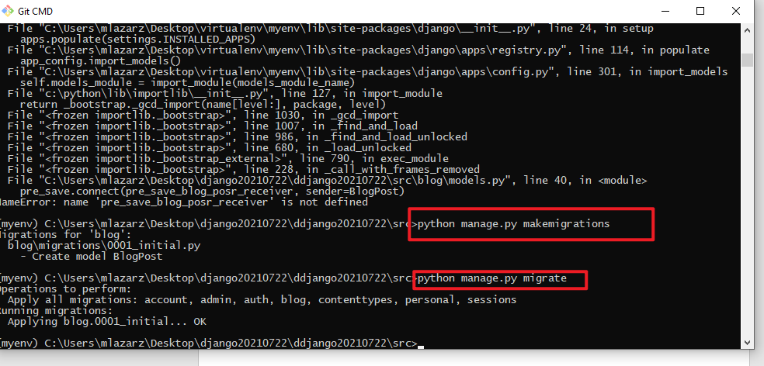

Odpalamy server, wchodzimy na konto admina i tworzymy pierwszego posta:

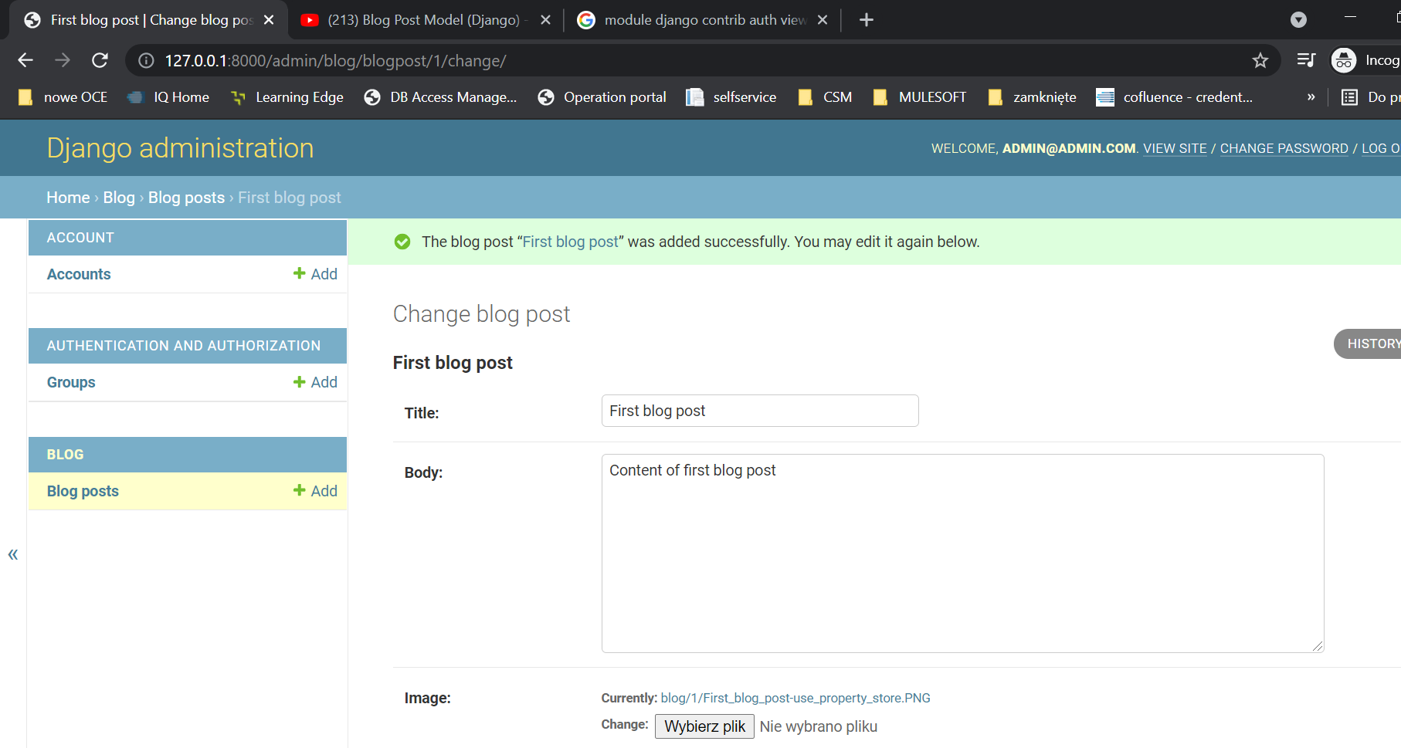

W chwili obecnej zdjęcie, które dodaliśmy wrzuciło się tutaj:

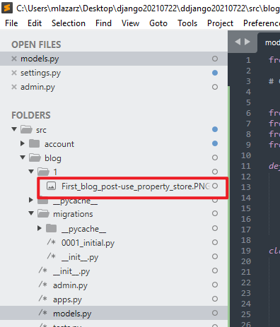

Odcinek 22